|  |  |
| --- | --- |
|  |  |

**Contrato 000968 de 2012**

**Servicios de Apoyo Especializado y Acompañamiento Estratégico en la Estructuración, Planeación e Implementación del Plan Estratégico de TI del Estado**

**Entregable No.2**

**Anexo A.4 - Modelo de Gestión Estratégica de TI en el Estado**

**Diciembre 2012**

**Elaborado por:**

**Corporación Colombia Digital**

**Control de cambios**

|  |  |  |
| --- | --- | --- |
| **Versión** | **Fecha** | **Descripción del Cambio** |
| 01 | 01/09/2012 | Versión inicial : Estructura del modelo IT4+ |
| 02 | 20/12/2012 | Versión final: Modelo IT4+ |
|  |  |  |

**CONTENIDO**

1 ¿Qué es IT4+? 9

1.1 Estrategia de TI 13

1.2 Gobierno de TI 13

1.3 Gestión de la información 14

1.4 Sistemas de información 15

1.5 Servicios tecnológicos 16

1.6 Uso y Apropiación 17

2 Dimensiones del modelo 19

2.1 Dedicación de los perfiles 20

2.2 Estado de madurez 21

3 Metodología 23

3.1 Evaluar 23

3.2 Alinear 24

3.3 Recomendar 24

3.4 Modelar 25

3.5 Implementar 26

3.6 Herramientas y artefactos 26

4 Modelo de Estrategia de TI 29

4.1 Alineación de la estrategia 29

4.1.1 Planeación estratégica de gestión de TI 32

4.2 Modelo de planeación 33

4.2.1 Premisas para la definición del plan estratégico de TI. 33

4.2.2 Estructura de actividades estratégicas 34

4.2.3 Plan maestro 36

4.2.4 Definición de indicadores 37

4.2.5 Portafolio de planes, programas y proyectos 51

4.2.6 Gestión financiera 51

4.3 Políticas de TI 54

4.4 Plan de continuidad de TI 54

4.4.1 Fase 1 - Planeación de continuidad de TI 56

4.4.2 Fase 2 - Análisis de proceso de negocio 58

4.4.3 Fase 3 - Análisis de riesgos 60

4.4.4 Fase 4 - Mitigación del riesgo 65

4.4.5 Fase 5 - Plan de recuperación 68

4.4.6 Fase 6 - Pruebas y validación 74

4.5 Gestión de Arquitectura 75

5 Modelo de Gobierno de TI 79

5.1 Marco legal y normativo 79

5.2 Toma de decisiones 80

5.3 Gestión de relaciones con otras áreas y entidades 81

5.4 Gestión de proveedores 81

5.5 Acuerdos de Servicio y de desarrollo 82

5.6 Alineación con Procesos de la institución 82

5.7 Procesos de gestión de TI (Cadena de valor de TI) 83

5.7.1 Planear y dar lineamientos de TI (Planear, definir y mantener la estrategia de TI) 85

5.7.2 Gestión de la información (Generar información que aporte valor a la toma de decisiones) 85

5.7.3 Desarrollo y mantenimiento de los sistemas de información 86

5.7.4 Gestión de servicios tecnológicos (Gestionar la tecnología como un servicio) 87

5.7.5 Estructura de Personal de TI 88

6 Modelo de Gestión de la Información. 91

6.1 Principios para la producción y gestión de Información 91

6.1.1 Información desde la fuente única 92

6.1.2 Información de calidad 93

6.1.3 Información como bien público 97

6.1.4 Información con inmediatez 97

6.1.5 Información como servicio 97

6.2 Procesos de gestión de información 98

6.2.1 Definición de la información 99

6.2.2 Recolección de la Información 99

6.2.3 Validación y depuración de la información 100

6.2.4 Consolidación para el análisis de la Información 100

6.2.5 Publicación de la información 101

7 Modelo de gestión de sistemas de información 104

7.1 Arquitectura de sistemas de información 105

7.1.1 Modelo de contexto 106

7.1.2 Relaciones de información 107

7.1.3 Arquitectura de sistemas de información 108

7.1.4 Caracterización de sistemas de información 109

7.2 Desarrollo y mantenimiento de sistemas de información 111

7.3 Implantación de sistemas de información 114

7.4 Servicios de soporte funcional 116

8 Modelo de gestión de servicios tecnológicos 117

8.1 Arquitectura de servicios tecnológicos 118

8.2 Criterios de calidad y procesos de gestión de servicios de TI 119

8.3 Infraestructura 119

8.3.1 Infraestructura de datacenter 120

8.3.2 Hardware y software de oficina 126

8.4 Conectividad 127

8.4.1 Red local: 127

8.4.2 Red local inalámbrica: 128

8.4.3 Internet 128

8.5 Servicios de operación 129

8.5.1 Operación y administración de infraestructura 129

8.5.2 Administración de aplicaciones 131

8.5.3 Servicios informáticos 133

8.5.4 Servicios de soporte y mesa de servicio 133

8.5.5 Procedimientos de Gestión 134

9 Modelo de uso y apropiación 144

9.1 Introducción al componente de uso y apropiación de TI 144

9.2 Formulación de una política institucional 146

9.3 Articulación con otros planes gubernamentales 150

9.4 Articulación de estrategias de uso y apropiación con procesos institucionales 150

9.5 Adecuación de la infraestructura tecnológica definida en el Modelo IT4+ con el fin de apoyar el Componente de Uso y Apropiación de TICs 152

9.5.1 Funcionarios 152

9.5.2 Usuarios 153

9.6 Definición de oferta para incentivar el uso y apropiación de TICs 154

9.6.1 Preparación 154

9.6.2 Formación 154

9.6.3 Capacitación 155

9.6.4 Sensibilización 155

9.6.5 Red de formadores de formadores 156

9.7 Plan de desarrollo de cultura de uso y apropiación 156

9.8 Medición de impacto/cumplimiento de metas 161

9.8.1 Adecuación tecnológica 161

9.8.2 Sensibilización TIC 162

9.8.3 Uso de TICs 162

9.8.4 Apropiación de TICs 162

10 Rupturas estratégicas 164

11 Beneficios del modelo 166

12 ANEXO 1 – ARTEFACTOS DE LA METODOLOGÍA DE IMPLANTACIÓN DE IT4+ 167

13 ANEXO 2 – CARACTERIZACIÓN DE PROCESOS DE GESTIÓN DE TI 168

14 ANEXO 3 – PERFILES DE LA ESTRUCTURA ORGANIZACIONAL DE TI 169

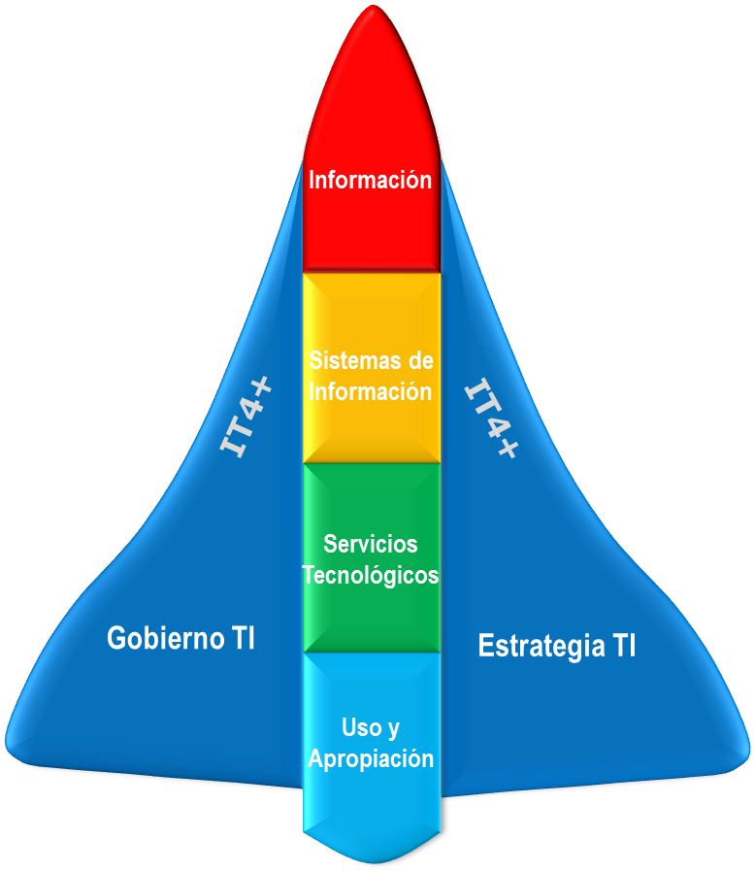



# ¿Qué es IT4+?

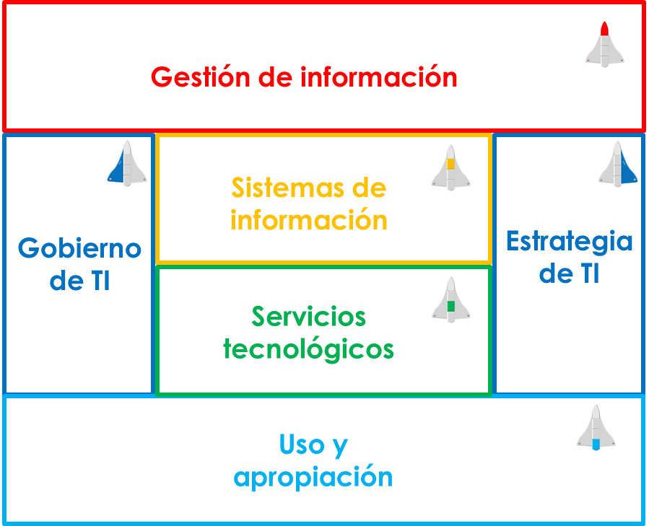

Imagen 1: Lienzo IT4+

**IT4+** es un modelo de gestión que permite que la tecnología y la información se conviertan en la columna vertebral de un sistema complejo, que permite generar el mayor valor posible para el cumplimiento de las metas estratégicas definidas por una entidad, sector u organización.

**IT4+** es un Modelo de Gestión de Tecnologías de la Información – TI diseñado a partir del conocimiento y la experticia compilada por un equipo multidisciplinar, compuesto por un conjunto de colombianos, dedicados los últimos 10 años a la implementación de la estrategia de gestión TI desde las mejores prácticas y la realidad de Colombia.

**IT4+** es un punto de referencia para la construcción de la propuesta de política pública para las Tecnologías de la Información – TI. Describe los componentes, elementos y lineamientos para la formulación teórico – práctica de una política pública TI que da respuesta a las necesidades de apropiación tecnológica y cierre de brechas sociales de la población colombiana del siglo XXI.

**De lo teórico a la práctica**

Al mismo tiempo **IT4+** está alineado con la estrategia empresarial u organizacional y permite desarrollar una gestión de TI que genera valor estratégico para la organización y sus clientes.

**IT4+** adapta la tecnología al alcance de la mano de todos los usuarios. Además contribuye al mejoramiento de la gestión organizacional porque facilita la administración; el control de los recursos, y brinda información objetiva y oportuna para la toma de decisiones en todos los niveles de las entidades y empresas.

La puesta en marcha de **IT4+** lo convierte en un recurso moderno para el apoyo de los procesos y de las personas al interior de las organizaciones e instituciones; tanto del sector público como privado. De manera que se constituye en una estrategia que permite el planteamiento de acciones y alcanzar una mayor eficiencia y transparencia en la ejecución.

En **IT4+**, todos los aspectos que se van a tener en cuenta para la gestión de TI se han integrado y estructurado en los siguientes componentes estratégicos, los cuales se enuncian en este capítulo y se desarrollan en los posteriores:

* Estrategia de TI
* Gobierno de TI
* Análisis de información
* Sistemas de información
* Gestión de servicios tecnológicos
* Apropiación y uso

**Propiedades emergentes en la gestión de tecnología**

Para tener éxito en la gestión de tecnología se requiere contar con las siguientes cualidades y elementos:

* Apoyo de las directivas
* Entender el negocio
* Orientación al servicio
* Visión
* Pensamiento sistémico
* Orientación a resultados
* Flexibilidad, si agrega valor
* Tiempo para planear, ejecutar y corregir
* Arquitectura modular e integrable
* Herramientas tecnológicas
* Neutralidad tecnológica
* Desarrollo incremental
* Tener planes de contingencia
* Buen análisis del problema
* Compromiso
* Tener un equipo calificado
* Creatividad
* Seguimiento
* Establecer alianzas
* Proponer soluciones que enriquecen las ideas de los usuarios
* Determinación y decisión para hacer las cosas.
* Asumir riesgos
* Interdisciplinariedad

Todos estos elementos usualmente son los que describen los libros o las mejores prácticas, sin embargo, poseer o tener en cuenta todo ello no garantiza el éxito de la gestión de tecnología. IT4+ formula características adicionales que debe tener los equipos de las áreas de tecnología para lograr una planeación integral en la acción, de tal forma que se logren los resultados esperados aportando valor a la organización.

1. Dinámica transformadora: se debe tener compromiso con la transformación, todo lo que se haga es para transformar y no el equipo no debe detenerse hasta que la transformación se haya alcanzado.
2. Integración: tener vocación de integradores para llenar las zonas grises pues en tecnología pocas cosas funcionan a la medida
3. Pensamiento sistémico: al final del camino, la tecnología es un componente vertebral de un sistema complejo.
4. Liderazgo: los integrantes de los equipos de tecnología deben asumir un rol de liderazgo. Un líder crea más líderes.
5. Orientación al logro: nada es más convincente que los resultados, por lo tanto la gestión de TI debe obtener permanentemente resultados para crecer y aportar mayor valor.

**PLANEACIÓN INTEGRAL EN LA ACCIÓN**

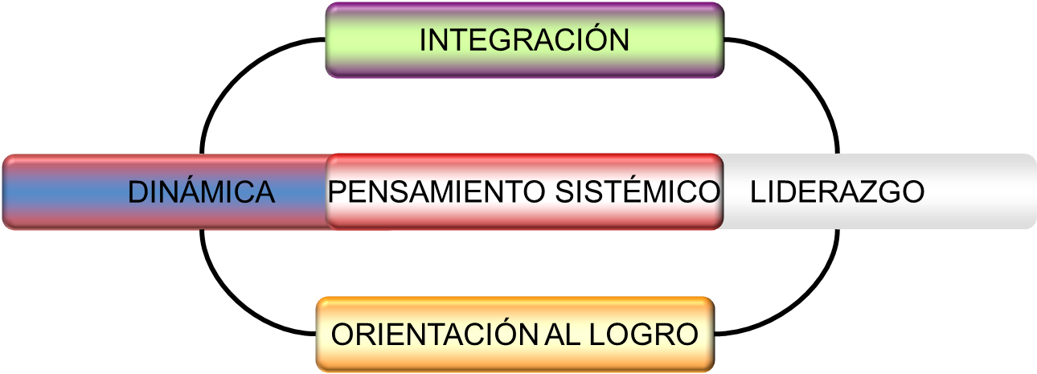

## Estrategia de TI

El modelo de gestión debe permitir el despliegue de una estrategia de TI que garantice la generación de valor estratégico de la capacidad y la inversión en tecnología realizada en la entidad.

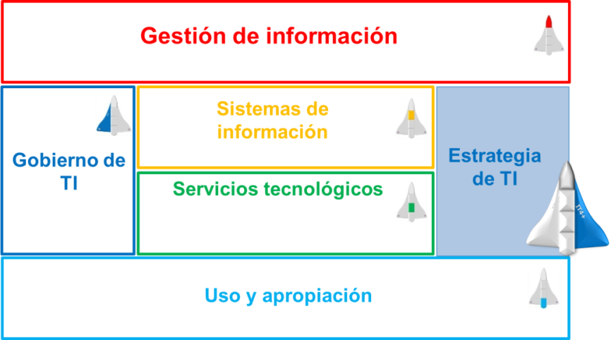

En cuanto a la estrategia el modelo **IT4+** posibilita y garantiza la generación de valor agregado mediante el desarrollo de los siguientes aspectos:

* Planeación estratégica de gestión de TI
* Portafolio de Planes y Proyectos
* Políticas de TI (Seguridad, Información, Acceso, Uso)
* Portafolio de servicios
* Gestión Financiera
* Plan de Continuidad de TI

## Gobierno de TI

La estrategia de tecnología debe estar estrechamente ligada a las estrategias y políticas organizacionales.

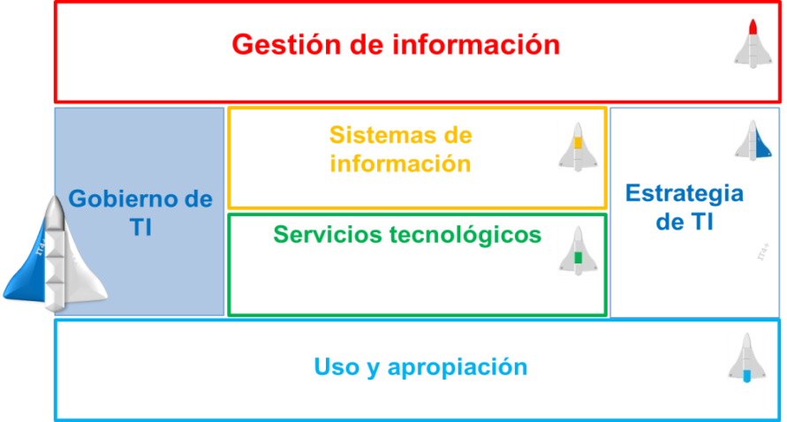

Para que las TI cumplan su papel es necesario contar con un modelo de Gobierno de TI que contemple los siguientes aspectos:

* Marco legal y normativo
* Estructura de TI y procesos
* Toma de decisiones
* Gestión de relaciones con otras áreas y entidades
* Gestión de proveedores
* Acuerdos de servicio y de desarrollo
* Alineación con los procesos

## Gestión de la información

Para apoyar el proceso de toma de decisiones basado en la información que se extrae desde las fuentes de información habilitadas, es necesario fomentar el desarrollo de la capacidad de análisis en los definidores de política, de estrategia, y de mecanismos de seguimiento, evaluación y control.

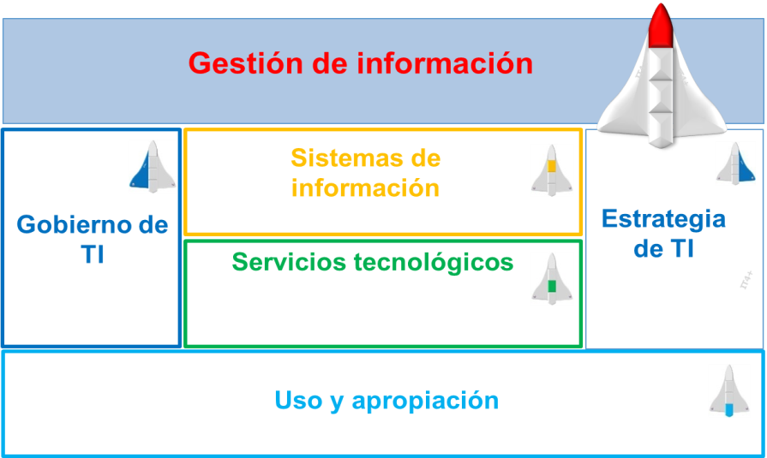

Para ello es preciso contar con herramientas orientadas al seguimiento, análisis y a la presentación y publicación según los ciclos de vida de la información y los diferentes públicos o audiencias de análisis.

La gestión de la información debe tener en cuenta las siguientes premisas:

* Información desde la fuente única.
* Información de calidad.
* Información como bien público.
* Información en tiempo real.
* Información como servicio.

La estrategia de información se fundamenta en el ciclo de vida de la información, que desarrolla los siguientes procesos:

* Definición de información
* Recolección
* Validación
* Consolidación de información para el análisis
* Publicación de información

## Sistemas de información

Para soportar los procesos misionales y de apoyo en una organización, es importante contar con sistemas de información que se conviertan en fuente única de datos útiles para la toma de decisiones corporativas

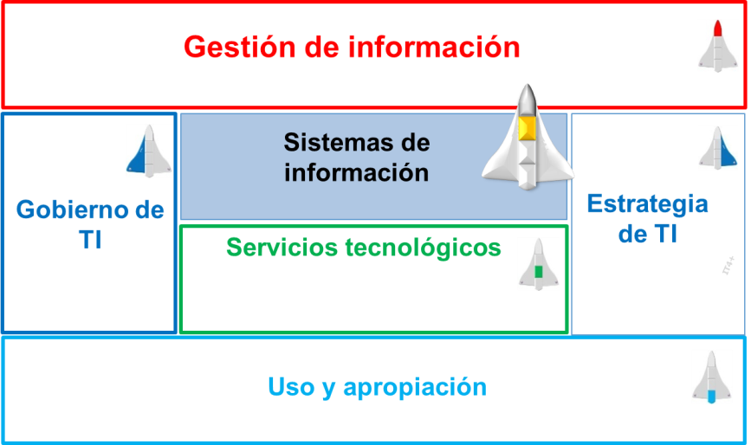

Los sistemas de información deben:

* Garantizar la calidad de la información
* Disponer de recursos de consulta a los públicos de interés
* Permitir la generación de transacciones desde los procesos que generan la información
* Ser mantenibles, escalables, interoperables, seguros, funcionales y sostenibles financiera y técnicamente

La estrategia **de sistemas de información** implica el desarrollo de los siguientes aspectos:

* Arquitectura de sistemas de información
* Desarrollo y mantenimiento.
* Implantación
* Servicios de soporte técnico funcional

## Servicios tecnológicos

Para disponer los sistemas de información es necesario desarrollar la estrategia de servicios tecnológicos que garanticen su disponibilidad y operación. La gestión de tecnología debe ser un servicio permanente que beneficie a todos los usuarios, tanto internos como externos.

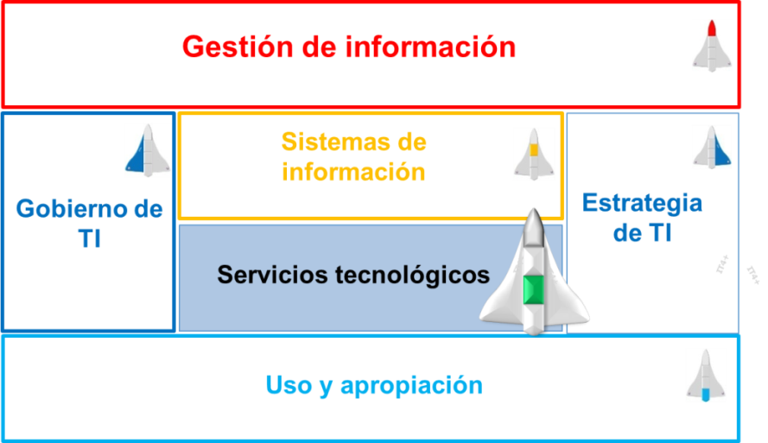

Componente orientado hacia la prestación de **servicios tecnológicos**:

* Servicios de suministro, administración y operación de infraestructura tecnológica y de sistemas de información.
* Alta disponibilidad para garantizar operación continúa.
* Servicios de soporte técnico a los usuarios.

La estrategia de **servicios tecnológicos** contempla el desarrollo de los siguientes aspectos:

* Arquitectura de infraestructura tecnológica
* Procesos de gestión: Capacidad, puesta en producción y operación.
* Servicios de conectividad
* Servicios de administración y operación
* Soporte técnico y mesa de ayuda.
* Seguimiento e interventorías

## Uso y Apropiación

Vincular a las personas y desarrollar cultura que facilite la adopción de tecnología es esencial para que las inversiones en TI sean productivas; para ello se requiere realizar actividades de fomento que logren un mayor nivel de uso y apropiación

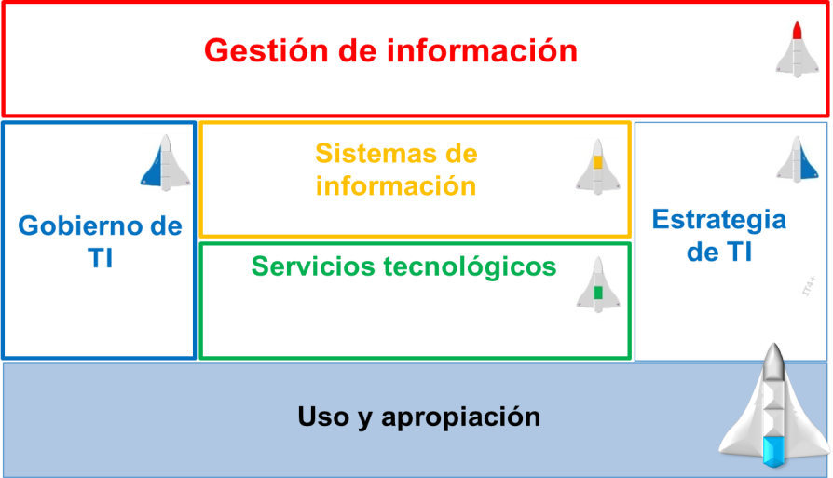

La filosofía que soporta el componente de Uso y Apropiación de IT4+ propende que entre los actores (funcionarios, ciudadanos, decisores, proveedores de TI) se genere una cultura digital personal que les permita interiorizar el Modelo IT4+ y sus componentes, como parte de su visión frente a la tecnología y la información, generando una cultura digital.

Debe propiciar de forma continua la adopción de los mecanismos para lograr el uso y apropiación de los productos y beneficios demás componentes: Gobierno de TI, Estrategia de TI, Análisis de Información, Sistemas de Información y Servicios Tecnológicos, los cuales deben integrarse a los procesos de gestión de tecnología de cada entidad y ser requisito para definir criterios de selección de proveedores, contrataciones, selección del recurso humano, y formación.

La estrategia de uso y apropiación de la oferta de sistemas y servicios de información debe tener en cuenta los diferentes públicos e implica adelantar actividades de:

* Capacitación
* Dotación de tecnología o de fomento al acceso
* Desarrollar proyectos de evaluación y adopción de tecnología
* Evaluación del nivel de adopción de tecnología y satisfacción en el uso.

# Dimensiones del modelo

Los responsables de la gestión de TI se apoyan en IT4+ para cubrir todos los aspectos que se deben tener en cuenta para el logro de los fines estratégicos apalancados en TI.

Se definen tres ejes que permiten juntar la generación de valor en el logro de la estrategia sectorial: eje Estratégico, Eje de la Actuación y el Eje Sistémico.

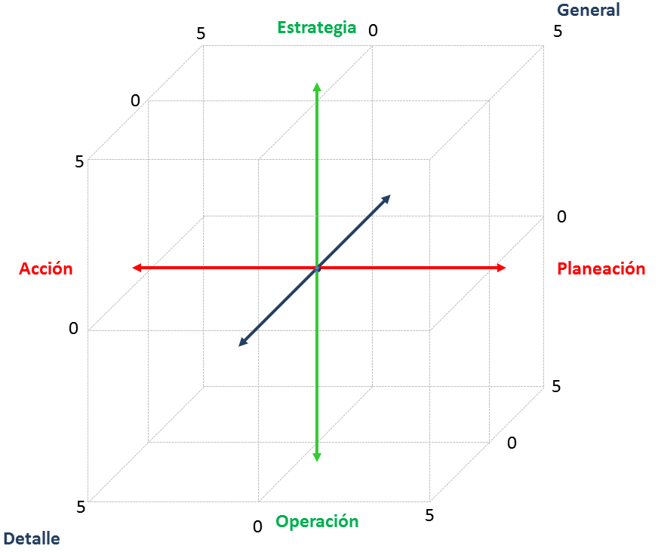

El eje Estratégico tiene en un extremo la dimensión estratégica que tiene que ver con las dinámicas y procesos para la definición de planes, acciones y metas estratégicos y en el otro extremo se encuentra la dimensión operativa encargada de ejecutar las acciones que operacionalizan la estrategia. Se debe tener la capacidad suficiente para moverse a lo largo de este eje de tal manera que se puedan definir los temas estratégicos y proponer planes realizables y cumplibles en los plazos definidos por la estrategia.

El eje de la Actuación se define para unir la teoría con la práctica, lo cual representa un gran desafío pues la mayoría de veces se domina la teoría (dimensión de Conceptualización) que proponen los diferentes autores y corrientes del pensamiento, pero al tratar de aplicarlas en la práctica es cuando se presentan las grandes rupturas. Es por ello que la dimensión de la acción o el “saber hacer” no es un tema menor y allí es donde reside el éxito de muchas de las iniciativas o proyectos.

Finalmente, el eje Sistémico domina las dimensiones de lo general para tener un panorama completo de la gestión de TI, pero también se debe dominar la dimensión de lo detallado en donde se resuelven los problemas y se operan los servicios. Hay que poder ver el bosque pero también hay que llegar a conocer las ramas de los árboles.

## Dedicación de los perfiles

Se debe hacer el análisis de la situación actual en relación con la dedicación que los diferentes roles del área de TI dedican en cada uno de las dimensiones de los ejes, de tal forma que se determine el porcentaje de tiempo que se dedica a las diferentes dimensiones del modelo. El análisis no se debe supeditar únicamente a la fase de análisis, sino que se debe hacer periódicamente, teniendo en cuenta la ejecución de las actividades relacionadas con los proyectos y funciones de cada rol, de tal forma que se mantenga la dedicación adecuada por cada rol en las diferentes dimensiones.

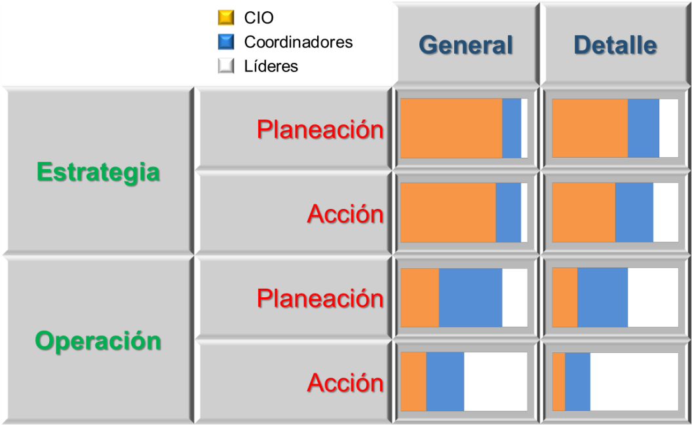

En términos generales el CIO debe dominar el campo de la estrategia, tanto en la planeación como en la acción, teniendo una mayor dedicación en lo general, sin que esto implique dejar de lado el detalle de la operación. En el otro extremo se encuentran los líderes quienes deben ocuparse mayoritariamente de la operación y la acción en detalle, sin que se desentiendan de la planeación de la operación ni de la estrategia. En el centro se encuentran el Coordinador de Sistemas de Información y el Coordinador de Servicios Tecnológicos, quienes deben encargarse de conocer la estrategia en la acción y la operación en la planeación, pero deben conocer en lo superior la estrategia en la planeación y en lo inferior la acción en la operación.

## Estado de madurez

Se debe hacer un diagnóstico del estado de madurez de la organización en relación con las dimensiones del modelo, calificando dicho estado de madurez en Alto, Medio o Bajo.

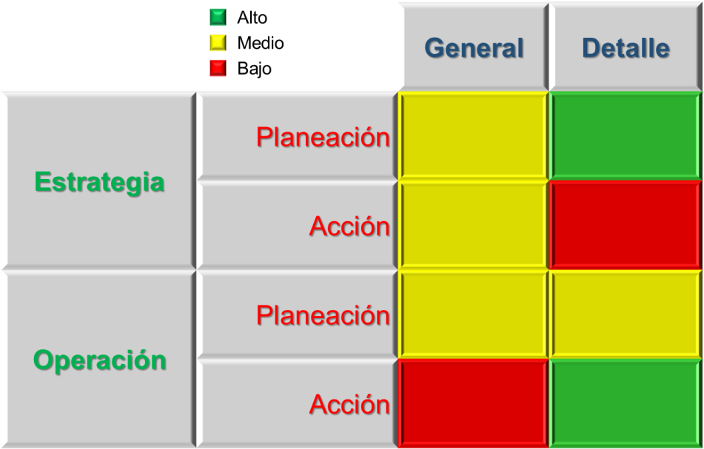

En el ámbito de la Estrategia – Planeación – General se deberá á contar con el Plan Estratégico de Sistemas alineado con la estrategia institucional, que define indicadores y se mide su avance. Adicionalmente debe existir un proceso de definición y actualización del PETI. Si la organización cuenta con estos elementos, el nivel de madurez a este respecto es alto y si por el contrario, no existen los elementos enunciados el nivel de madurez es bajo. Finalmente, si existen algunos de los elementos indicados pero no están coherentemente estructurados o están desactualizados, se puede catalogar este octante en un grado de madurez intermedio.

La determinación de los grados de madurez y las deficiencias encontradas determinarán las acciones que se deben llevar a cabo para tender a alcanzar un grado de madurez alto, al finalizar la implementación del modelo y de los proyectos resultantes.

Al implementar el modelo, se iniciará un ciclo de mejoramiento continuo que deberá lleva a que la organización llegue a un nivel de madurez alto en todas las dimensiones del modelo

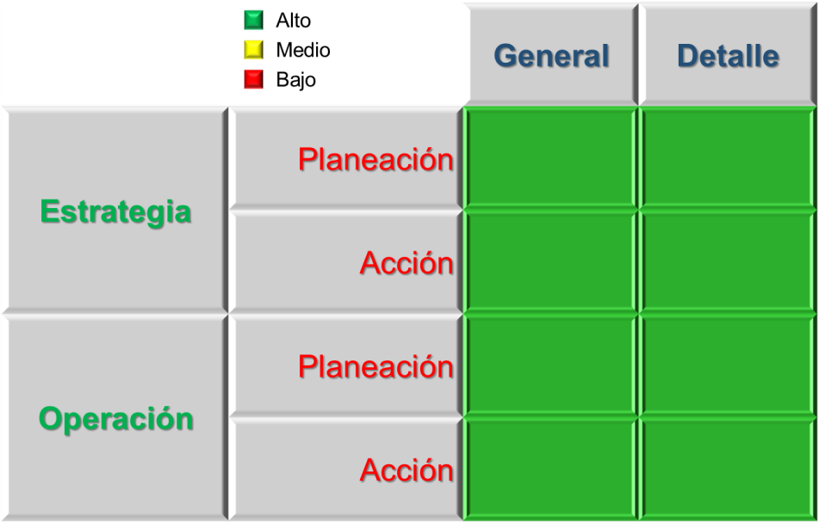

# Metodología

Para llevar a cabo la implementación del modelo integrado de gestión de TI, se ha establecido una metodología compuesta por varias actividades, que se desarrollan para cada uno de los componentes del modelo, es decir, la evaluación se hace a nivel de Gobierno de TI, de Estrategia de TI, de Gestión de Información, de Sistemas de Información, de Servicios tecnológicos, de Uso y apropiación e integralmente.

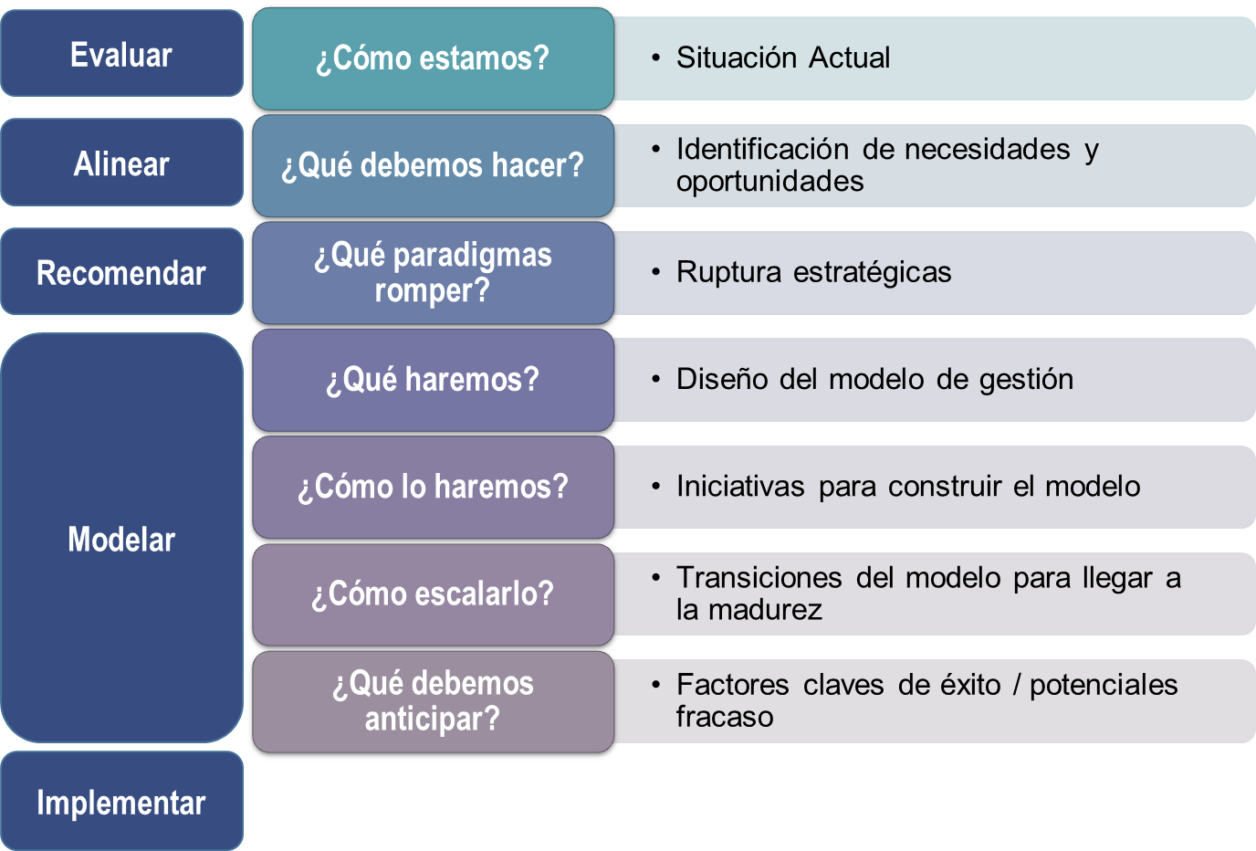

A continuación se explican de forma general las actividades planteadas por la metodología.

## Evaluar

En la actividad de evaluación se resuelve la pregunta *¿Cómo estamos?* Para ello se lleva a cabo el entendimiento y diagnóstico de la situación actual, partiendo de los estudios anteriores disponibles, de los actuales planes estratégicos y de acción de TI y del levantamiento de información a través de revisión documental, entrevistas o talleres. El análisis de la situación actual se realiza en sobre la gestión de tecnología y de sistemas de información desde el punto de vista estratégico y su alineación con la estrategia de la organización. A partir del entendimiento de la situación actual se establece el nivel de madurez en el que se encuentra la organización con respecto al modelo de gestión IT4+.

No se debe olvidar que la pregunta ¿Cómo estamos? Se resuelve para cada uno de los componentes del modelo IT4+

## Alinear

A partir de la información de diagnóstico de la situación actual resultado de la fase de evaluación, se resuelve la pregunta *¿Qué debemos hacer?*, mediante la identificación de oportunidades de mejora y las necesidades de información y de apoyo tecnológico, teniendo en cuenta la alineación con la estrategia de la organización. Se define la arquitectura conceptual de sistemas de información y de servicios tecnológicos y se plantea o ajusta la cadena de valor de procesos de gestión de TI.

En esta fase se pueden introducir pequeños cambios para lograr victorias tempranas, den la línea de las oportunidades de mejora y necesidades identificadas. Estos cambios deben ser realizables con inmediatez y a bajo o ningún costo, pues implicarían acciones de reordenamiento o cambio de enfoque operativo de ciertas acciones, por ejemplo, afinamiento de infraestructura, reorganización presupuestal, cambio de imagen del portal, entre otros.

## Recomendar

En esta fase se identifican las rupturas estratégicas y se resuelve la pregunta *¿Qué paradigmas romper?* para llevar a cabo la transformación de la gestión de TI, el logro de resultados de impacto y se genera el portafolio de posibles iniciativas o acciones estratégicas a seguir.

Las rupturas estratégicas que la entidad debe hacer se plantean con el fin de cambiar el enfoque estratégico establecido, por un enfoque que le permita transformar, adoptar el modelo y permitir que la tecnología se vuelva un instrumento que genera valor. Es fundamental trabajar con las personas de la entidad con el fin de romper los paradigmas existentes, concentrándose especialmente el grupo directivo del área de TI y en el grupo directivo de la entidad, lo cual debe hacerse en corto tiempo y con acciones que generen impacto, de tal forma que se puedan abordar las demás etapas de la metodología de forma segura. Es importante tener en cuenta que si no se logra que el patrocinador del proyecto y el jefe del área de TI se convenzan llevar a cabo las rupturas estratégicas que se plantean, en las siguientes etapas habrá dificultades para llevar a cabo la implementación de IT4+y la transformación, lo cual debe registrarse como un riesgo formal del proyecto.

Durante la ejecución de las iniciativas y proyectos también se deberá trabajar con los diferentes clientes y usuarios de los servicios de TI, con un plan de manejo de cambio de más largo plazo.

## Modelar

Esta actividad resuelve las preguntas ¿Qué haremos?, ¿Cómo lo haremos?, ¿Cómo escalarlo? y ¿Qué debemos anticipar? Comprende el diseño del modelo integral de gestión de TI desde el cual se proponen las acciones que en el corto plazo permitirán obtener resultados y las acciones de largo plazo que se deberían desarrollar en una fase de maduración. En esta fase se construye el plan estratégico de TI en el cual se establece el modelo de operación, la estrategia por cada uno de los componentes del modelo, el modelo de planeación con la definición del portafolio de proyectos y la proyección de los recursos financieros. Esta actividad también incluye la definición de las transiciones para alcanzar la madurez según las necesidades de la entidad y los grados de madurez se definen por cada uno de los componentes del modelo y a nivel de la entidad como un todo.

El portafolio de proyectos se convertirá en la hoja de ruta que definirá los planes de acción y operativos de TI en los próximos años, por lo tanto deberá asegurarse que contemple todos los proyectos necesarios para lograr la transformación que se desea y que se incluyan los proyectos paralelos o complementarios que se deben llevar a cabo para lograr que los grandes proyectos puedan llevarse a cabo. Por ejemplo, la implementación de un sistema de información misional podrá implicar llevar a cabo otros proyectos previos, en paralelo o posteriores, como son migración, digitalización, adecuación de infraestructura, capacitación de usuarios en conocimientos funcionales y que por su complejidad, temática o áreas de negocio responsables no pueden tratarse como actividades del proyecto principal.

## Implementar

Una vez se llevan a cabo las 4 actividades descritas, termina el diseño del modelo de gestión a aplicar e inicia la implementación de las acciones y proyectos definidos en el plan estratégico y el portafolio de proyectos, para lo cual se recomienda llevar a cabo acciones de acompañamiento para garantizar que las rupturas estratégicas se den y que se inicie la ejecución de los proyectos, además de las acciones tendientes a lograr la creación de la cultura digital en la entidad o en su sector. Incluye la ejecución del plan de gestión de cambio enunciado en la actividad de Recomendar.

Es fundamental asegurar que estén asignados y asegurados los recursos necesarios para llevar a cabo las iniciativas y proyectos definidos en las actividades anteriores, no solamente en lo presupuestal, sino en equipos de trabajo y logística.

## Herramientas y artefactos

En el anexo 1 se presentan los principales herramientas que deben utilizarse en las diferentes etapas de la implementación del modelo y que algunas de ellas corresponden con entregables de la implementación: Caracterización de sistemas de información, formato de entrevistas, Formato de Plan estratégico de TI, formato de portafolio de proyectos, presentación de gestión de información y la matriz de artefactos. Las entrevistas se realizan para establecer el nivel de adopción y de aceptación de la tecnología en la entidad y además determinar si existe un modelo de gobierno de TI en la entidad. Los talleres se hacen con la gente de tecnología y de allí se infiere a qué se dedican y qué tanto pensamiento estratégico tienen.

A continuación se muestra la matriz de acciones o artefactos que se deben generar en cada actividad de la metodología y para cada uno de los componentes del modelo, de tal forma que se tenga una visión general y privilegiada de cada una de las actividades.



# Modelo de Estrategia de TI

El modelo de gestión debe permitir el despliegue de una estrategia de TI que garantice la generación de valor estratégico de la capacidad y la inversión en tecnología realizada en la entidad o en su sector. A continuación se describen los aspectos a tener en cuenta en el diseño de la estrategia de TI.

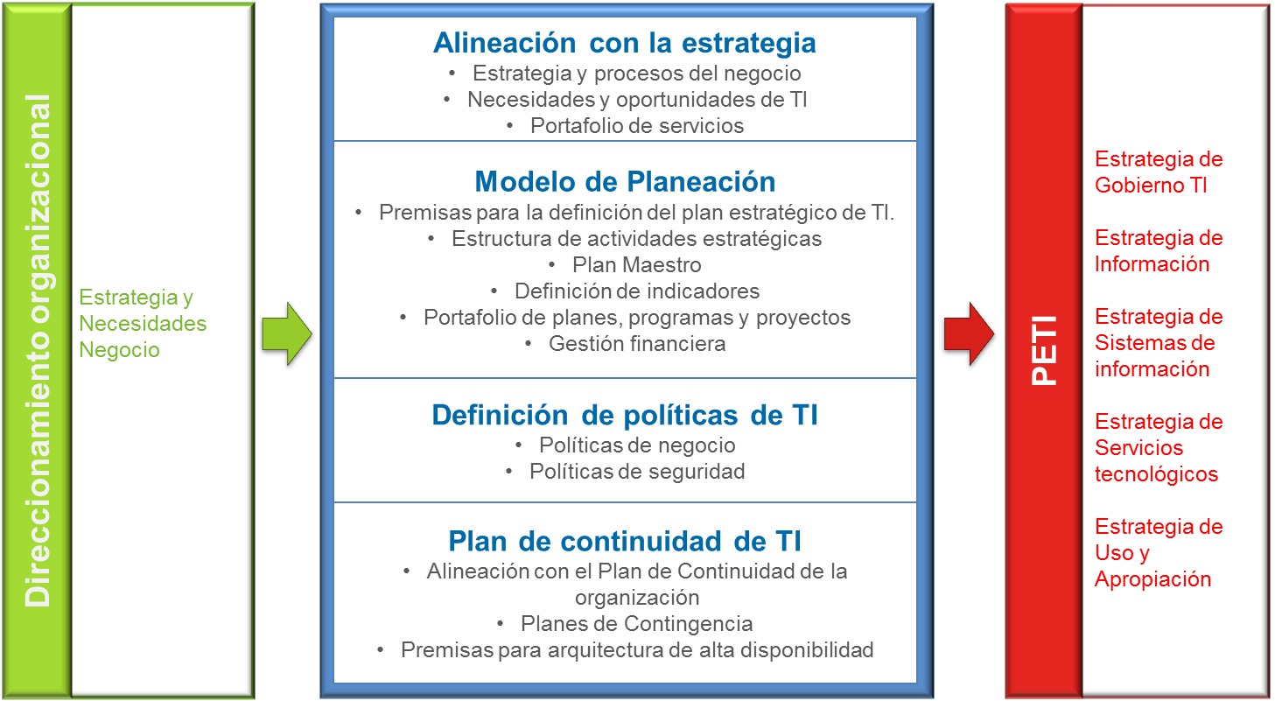

## Alineación de la estrategia

Los diferentes componentes del modelo de gestión hacen posible la conexión real entre la estrategia institucional o sectorial con la gestión de TI, para lo cual se definen los procesos y las iniciativas. Para cada uno de los componentes estratégicos del modelo (estrategia, gobierno, información, sistemas de información, servicios tecnológicos y uso y apropiación) se especifica una actividad de gestión.

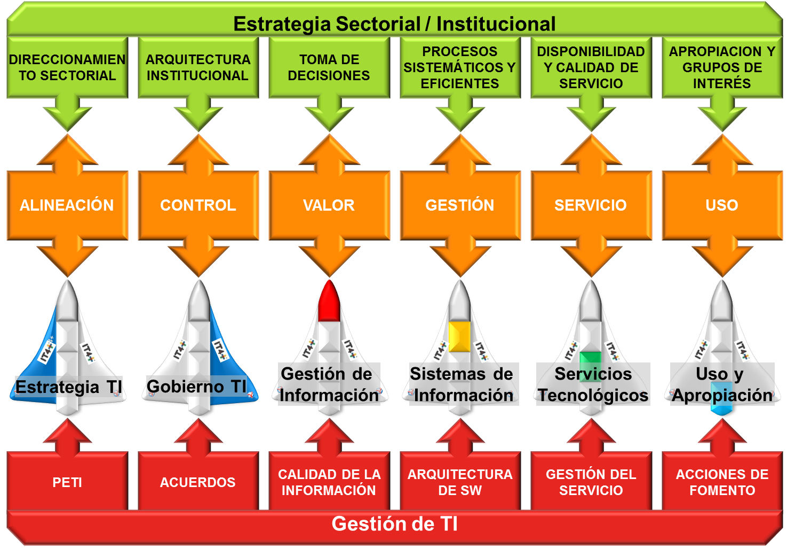

El direccionamiento de la entidad o del sector que busca la alineación de la estrategia de TI se desarrolla a través del Plan estratégico de Tecnología de Información, en el que se detalla cómo la tecnología de información es factor estratégico para apoyar el despliegue de la política sectorial o de la entidad en TI. Al llevar a cabo la gestión de TI no se debe perder de vista los objetivos estratégicos, pues todo lo que se haga debe apuntar al logro de la estrategia institucional o sectorial.

La arquitectura institucional o empresarial que busca contar con una entidad cuyo mapa de procesos y la cultura del equipo incorporen a la tecnología como factor de gestión, se alinea con los mecanismos de gobierno de TI de manera que a través de acuerdos de desarrollo de servicios y de implementación de facilidades tecnológicas, los procesos de la entidad se adelanten con énfasis en la eficiencia, la transparencia y el control de la gestión. En esta relación, el responsable de la gestión de TI debe estar ubicado en un nivel directivo y con los recursos necesarios para que le permita establecer relaciones igualitarias con los demás decisores de la entidad o del sector de tal forma que pueda llegar a acuerdos que beneficien el logro de la estrategia.

La toma de decisiones en la planeación y en la ejecución de las políticas públicas, se apoya en el valor estratégico que la información de calidad otorga a los tomadores de decisión y planeadores, sólo mediante un modelo de aseguramiento y control de calidad de información, se puede garantizar que los procesos cuenten con información de calidad de manera oportuna. La información no solamente debe apoyar a los decisores en la toma de decisiones de alto nivel y estratégico sino a los funcionarios para tomar decisiones operativas que permitan incrementar la eficiencia.

Como un fin se busca que los procesos sean eficientes y permitan desarrollar las funciones de la entidad, así como prestar los servicios al ciudadano y realizar las actividades de manera sistemática y eficiente, es por ello que la alineación de la utilidad de los sistemas debe estar totalmente alineada con la relevancia en el apoyo de los procesos y de los servicios. Para ello se cuenta con herramientas de software que tras un proceso adecuado de arquitectura de software y la definición y gestión de la arquitectura de sistemas de información, se garantice que las funcionalidades agregan valor a la gestión y que las tecnologías implementadas son administrables en un modelo de servicios.

La implementación de un modelo que ofrezca el servicio tecnológico a las áreas y a los procesos inicia con la construcción de una capacidad de servicio que ponga la tecnología a disposición de la entidad con criterios amplios, eficientes y sostenibles de manera que la entidad cuente con la tecnología en un esquema de alta disponibilidad para ofrecer servicios a los ciudadanos, así como interactuar con otras entidades y para las actividades entre dependencias.

Por último, el factor humano y cultural alrededor de la adopción de tecnología es esencial para que las inversiones en TI sean productivas y permeen el trabajo cotidiano de los servidores públicos, para ello se requiere realizar actividades de fomento que logren un mayor nivel de uso y apropiación de la tecnología en toda la entidad y en sus usuarios.

### Planeación estratégica de gestión de TI

El Plan Estratégico de TI se establece tomando como base modelo de gestión de TI y busca que la organización administre de manera eficiente los recursos de tecnología, los sistemas de información y la información, necesarios para la gestión de la organización.

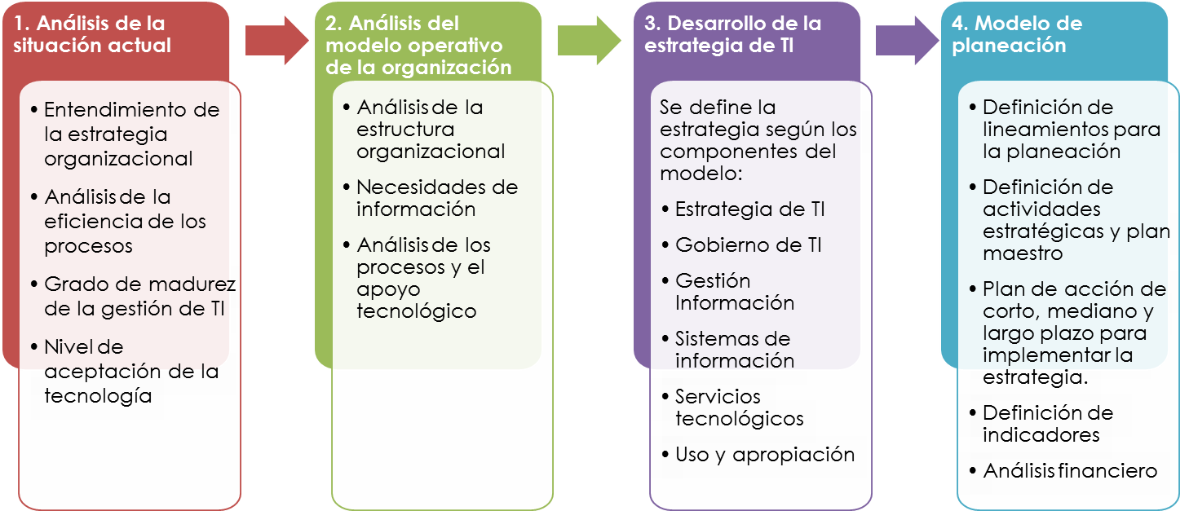

Para elaborar el PETI se plantean cuatro fases que integran la estrategia de la entidad o del sector y la estrategia de TI en una sola visión. En la primera fase, se lleva a cabo el análisis de la situación actual a través del entendimiento general de la estrategia organizacional, de la eficiencia de los procesos, del grado de madurez actual en la gestión de TI y de la aceptación de la tecnología. En general, las entidades o sectores están sobre diagnosticadas y existe suficiente información en las personas y el archivo documental, para tener un entendimiento adecuado de la situación actual e, incluso, empezar a intuir las soluciones a los problemas en términos generales, rupturas estratégicas evidentes y proyectos transformadores, todos ellos a detallar y caracterizar adecuadamente en las fases posteriores.

La segunda fase comprende el análisis del modelo operativo y organizacional de la entidad, las necesidades de información y la alineación de TI con los procesos, de tal forma que se tenga plena conciencia de los cambios o ajustes que se deben realizar al respecto, preparando el desarrollo de la estrategia de TI.

En la tercera fase, a partir del entendimiento logrado en las dos fases anteriores, se desarrolla la estrategia de TI, la cual plantea el modelo de gestión de TI alineado a la estrategia del sector que se desarrolla en los modelos de información, sistemas de información, arquitectura de servicios tecnológicos, gobierno de TI y modelo de uso y apropiación, teniendo en cuenta no solo los aspectos intrínsecos de cada componente sino las interrelaciones o actividades estratégicas transversales a la gestión de TI.

Por último, en la cuarta fase se establece el modelo de planeación, con la definición de los lineamientos y actividades estratégicas para desarrollar el plan de implementación de la estrategia y se estructura el plan maestro. Teniendo en cuenta los lineamientos se desarrollan los planes de acción del corto, mediano y largo plazo, se definen los indicadores de avance y de impacto de la estrategia de TI y el análisis financiero de la ejecución del plan.

El mantenimiento del PETI es un proceso de planeación dinámico en las que las estrategias podrían modificarse por adaptación, innovación o cambio en las estrategias de la organización. Dado lo anterior es importante llevar a cabo por lo menos una revisión anual al documento para actualizar, de ser necesario, la estrategia y el plan de implementación a largo plazo y para adicionar los planes de acción del corto plazo.

## Modelo de planeación

Como se mencionó anteriormente, en la última fase de definición del PETI se establece el modelo de planeación a partir del cual se definen los planes de acción para implementar la estrategia y lograr los objetivos de la misma. El modelo de gestión propone algunas definiciones para facilitar el desarrollo del modelo de planeación.

### Premisas para la definición del plan estratégico de TI.

Al momento de definir el Plan Estratégico de TI – PETI, se deben tener en cuenta las siguientes premisas:

* Los procesos se apoyarán con tecnología según su nivel de desarrollo y según la disponibilidad de herramientas tecnológicas.
* Los sistemas de información se definirán teniendo en cuenta la cadena de valor de la entidad o el sector con sus procesos de planeación, misionales y de apoyo.
* El plan estratégico de TI estará armonizado con: el plan sectorial, el modelo de procesos y la gestión del talento humano.
* La ejecución del plan estratégico de TI se realizará de acuerdo a los componentes del modelo TI, en fases de doce meses y en un horizonte mínimo de 4 años.

### Estructura de actividades estratégicas

En este apartado se propone una estructura de plan de acción y de compras de acuerdo con los componentes del modelo y en el que se han incluido las líneas de acción la cuales pueden variar según las necesidades de apoyo tecnológico de cada entidad u organización.

Se recomienda mantener esta estructura para hacer el seguimiento a la ejecución presupuestal e incorporar todas las iniciativas relacionadas con la gestión de TI de la organización en el mismo esquema. Esto con el fin de lograr una mirada integral a la inversión, lograr economías de escala, compatibilidad tecnológica, sostenibilidad y oportunidades para mejorar el servicio.

| **Componente** | **Líneas de acción** |
| --- | --- |
| 1. Planear, definir y mantener la estrategia de TI | 1.1 Alineación de iniciativas con la estrategia institucional o sectorial |
| 1.2 Plan de seguridad |
| 1.3 Plan de continuidad de TI |
| 1.4. Fortalecimiento de la gestión Integral de TI |
| 2. Planear, definir y mantener el gobierno de TI | 2.1 Fortalecimiento de la estructura organizacional de TI |
| 2.2. Marco de gobernabilidad de TI |
| 2.3. Definición e implantación de procesos de gestión de TI |
| 3. Análisis de Información | 3.1 Desarrollo de la arquitectura de información |
| 3.2 Desarrollo de la capacidad de consolidación y publicación de información |
| 3.3 Desarrollo de la capacidad de análisis de información |
| 4. Desarrollar y mantener de Sistemas de Información | 4.1 Desarrollo y consolidación de los sistemas de información de apoyo administrativo |
| 4.2 Desarrollo y consolidación de los sistemas de información misionales |
| 4.3 Desarrollo y consolidación de los servicios informativos digitales |
| 4.4 Desarrollo y consolidación de los sistemas de direccionamiento |
| 5. Gestionar Servicios Tecnológicos | 5.1 Infraestructura de datacenter |
| 5.2 Hardware y software de oficina |
| 5.3 Licenciamiento de software de datacenter |
| 5.4 Conectividad |
| 5.5 Servicios de operación (administración de infraestructura, DBA, consultorías, tercerización, etc) |
| 5.6 Servicios informáticos (correo electrónico, directorio activo, antivirus, proxies, mensajería, impresión, etc) |
| 5.7. Servicios en la nube (IAAS, PAAS) |
| 5.8 Servicio de soporte y mesa de ayuda |
| 5.9 UPS y sistema eléctrico |
| 5.10 Servicios de telefonía |
| 5.11 Servicios de seguridad electrónica y video-vigilancia |
| 6. Uso y apropiación de TI | 6.1 Capacitación |
| 6.2 Herramientas para el aprendizaje |
| 6.3 Planes de implantación |
| 6.4 Evaluación del nivel de adopción de tecnología y satisfacción en el uso. |

Se debe hacer la distribución presupuestal de cada una líneas de acción, incluyendo los proyectos, su objetivo, el avance, los responsables, prioridad, indicadores y tipo de intervención a realizar.

### Plan maestro

Para cada uno de los componentes de la estrategia, se establecen los entregables más significativos y las actividades en las que se debe comprometer la organización para alcanzarlos. Este plan maestro define el norte de acción estratégica en materia de TI y a él se deberán alinear el plan de inversiones, la definición de la estructura de recursos humanos y todas las iniciativas que se adelanten en el mediano y largo plazo.

Es posible que sea necesario que el plan maestro esté asociado a objetivos de mayor nivel o a los objetivos estratégicos de la organización, caso en el cual se tendría la mirada de alineación estratégica.

En la siguiente tabla se detallan los entregables de lo se sugiere tenga el plan maestro de TI cuyo objetivo sea el fortalecimiento de la gestión de TI en una entidad.

| **Componente del modelo** | **Entregables** | **Actividades** |
| --- | --- | --- |
| Estrategia de TI | Plan estratégico Integral de TI Alineado con Plan de desarrollo de la organización y con Arquitectura Institucional; en el que la gestión de TI represente un valor estratégico para la organización | Alineación de la estrategia de TI con la transformación institucional |
| Desarrollar y mantener la estrategia de TI |
| Definición de Políticas de TI |
| Gobierno de TI | Oficina de TI consolidada y estructurada para desarrollar el plan estratégico con especialización técnica, empoderada, con sostenibilidad técnica y financiera | Crear y mantener una estructura organizacional que permita gestionar TI de manera integral y con valor estratégico. |
| Establecer acuerdos de servicio y de desarrollo con las áreas para mejorar y mantener los procesos. |
| Gestión de Información | Toda la información requerida por la entidad, el sector y otras entidades o instituciones, debe ser obtenida desde los sistemas de información, para atender las necesidades de los actores interesados y empoderarlos para su uso efectivo en la toma de decisiones | Alinear las necesidades de información con las necesidades del a estrategia institucional y los procesos |
| Construir un flujo permanente de información a todo nivel que apoye los procesos |
| Implementar políticas de calidad de la información que aseguren su confiabilidad, oportunidad, relevancia y consistencia |
| Habilitar herramientas que permitan el análisis y uso de la información existente y disponible |
| Sistemas de Información | Sistemas de Información que satisfagan las necesidades de los procesos y los servicios de la entidad y del sector | Establecer un modelo integral y arquitectura de sistemas de información |
| Diseñar y desarrollar el software para implementar el sistema, con criterios de funcionalidad, seguridad y confiabilidad |
| Evolucionar y mantener los sistemas de información requeridos |
| Gestión de Servicios Tecnológicos | Un portafolio de servicios de gestión de tecnología que beneficie a los actores internos y externos y que garantice la disponibilidad, seguridad y oportunidad de la tecnología de información que requiere la entidad | Modernización de la infraestructura tecnológica |
| Fortalecer los mecanismos de administración de la operación de servicios tecnológicos |
| Adoptar mejores prácticas en tecnología y tercerizar la operación de elementos críticos |
| Uso y Apropiación de TI | Desarrollar las herramientas y los mecanismos que hagan sostenible el uso y aprovechamiento de la tecnología y la información | Implementar herramientas que generen apropiación en lo documental y en lo procedimental |
| Implementar herramienta de e-learning para la inducción en el uso de herramientas y de procesos existentes |

### Definición de indicadores

El Modelo de Gestión IT4+ propone la adopción de un modelo integral de seguimiento que no solamente considere los avances técnicos, sino que contemple otros aspectos fundamentales que van desde la visión estratégica hasta el avance en la consecución e inversión de los recursos requeridos.

El proceso de seguimiento se soporta en un modelo de Balanced Scorecard, con un mapa estratégico y un tablero de control, que independiente del proceso de implementación del Plan Estratégico de TI definido por la entidad, se centrará en el monitoreo periódico de indicadores comunes que reflejen el comportamiento de las organizaciones a la luz de las perspectivas que se estén evaluando.

El proceso de seguimiento deberá contemplar una carga mínima para los funcionarios en el reporte de información de seguimiento, que deberá apoyarse principalmente en procesos automáticos y semiautomáticos; información veraz que refleje el estado real de avance de la entidad.

Es necesario que se el tablero de control tenga una visión integral de la entidad o el sector que permita contar con una estrategia unificada e IT4+ define un marco metodológico para la definición, implementación y seguimiento del PETI, con un esquema de evaluación que permita evidenciar la alineación con la estrategia de la entidad. Para el éxito del modelo se requiere fortalecer las competencias gerenciales y técnicas de la entidad, suministrado los recursos adecuados para hacer una gestión acorde con las necesidades.

Para tener una visión integral del avance de la entidad en el proceso de adopción de TI alineado con la estrategia de la entidad, el modelo integral de seguimiento define cuatro perspectivas básicas:

**Resultados → Percepción del servicio → Gestión interna → Recursos**

**Resultados:** Permite hacer un seguimiento de los grandes objetivos que persigue la entidad con su gestión de las TI, para soportar los objetivos misionales.

**Percepción del servicio:** Muestrala promesa de valor que se hace a los usuarios a través de objetivos de servicio. Se hace seguimiento, entre otros, al grado de satisfacción de los usuarios que utilizan los servicios de la entidad apoyándose en TI; a la oferta de servicios a través de TI y al nivel de uso de dichos servicios que se ofrecen a través de diferentes canales digitales.

**Gestión interna:** Objetivos definidos para optimizar la gestión interna de TI, para soportar los procesos misionales y garantizar su disponibilidad, lo cual requiere adicionalmente del desarrollo eficaz y eficiente de proyectos de TI. Es crítico para lograr una óptima gestión de TI, el soporte del recurso humano para el proceso de transformación tecnológico.

**Recursos:** Los objetivos fijados desde esta perspectiva reflejan la capacidad para conseguir recursos y optimizar su gestión para la implementación del PETI, optimizar la inversión y el manejo de dichos recursos tecnológicos y generar ahorros para mejorar la gestión.

El mapa estratégico debe contemplar los objetivos estratégicos de cada una de las perspectivas, que aplican a la entidad o su sector. El propósito es tener un único marco de referencia que permita monitorear la visión integral o el nivel de desagregación requerido para hacer el análisis correspondiente.

El tablero de control permite monitorear el avance en la implementación del modelo de gestión estratégica de TI alineado con el mapa estratégico, se ha desarrollado hasta la definición de los indicadores para medir el cumplimiento de los objetivos estratégicos definidos.

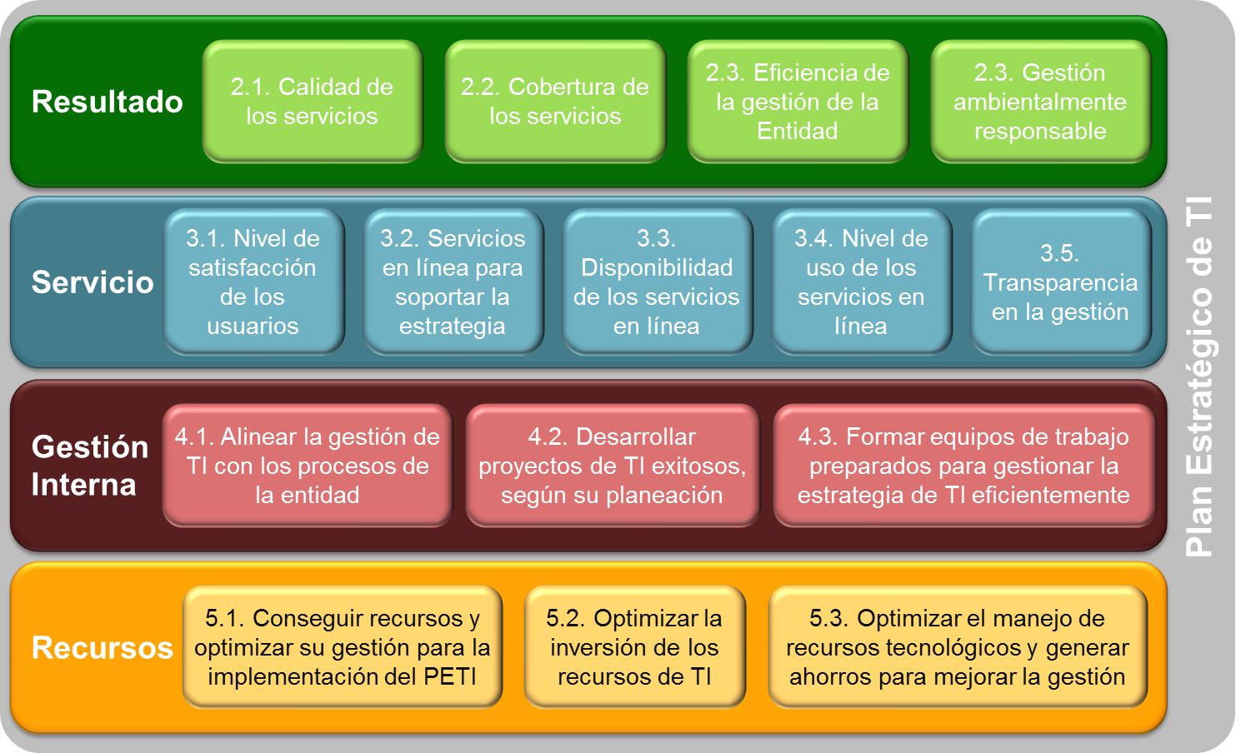

Para establecer el nivel de logro que se alcance durante las diferentes vigencias de implementación del PETI, se definió el conjunto indicadores que apoyarán las actividades de seguimiento en el desarrollo del plan estratégico y establecer las metas anuales y proyectarlas en el largo plazo. Es fundamental determinar la línea de base y los mecanismos de medición de cada uno de ellos, como se indicó anteriormente de forma automática.

La siguiente tabla relaciona los indicadores clave por cada una de las perspectivas del modelo en una entidad del sector público y define las siguientes columnas principales:

Objetivos estratégicos: Objetivos consignados en el mapa estratégico, en las perspectivas de resultados, servicio, gestión interna y de recursos

Indicadores de los objetivos estratégicos: Miden el nivel de cumplimiento del objetivo, respecto a la meta establecida

Metas: Fin hacia el que se deben dirigir las acciones y marcan a dónde se debe llegar cada año.

**Perspectiva de Resultados**

| **Objetivos estratégicos** | | **Indicadores de los objetivos estratégicos** | **Línea de Base** | **Metas** | | |
| --- | --- | --- | --- | --- | --- | --- |
| **Año 1** | **Año 2** | **Año 3** |
| **2.1 Calidad de los servicios** | Mejorar la calidad de los servicios | Cumplimiento de los niveles de calidad establecidos para la prestación de los servicios |  |  |  |  |
| **2.2. Cobertura de los servicios** | Aumento de potenciales usuarios atendidos | Usuarios potenciales atendidos |  |  |  |  |
| Aumento en el número de servicios potenciales realizados por medios electrónicos | Servicios potenciales prestados a través de medios digitales |  |  |  |  |
| **2.3. Eficiencia en la gestión de la Entidad** | Servicios más económicos | Disminución en el costo de los servicios ofrecidos por medios digitales |  |  |  |  |
| Prestación de servicios más rápida | Disminución del tiempo requerido para la prestación de los servicios |  |  |  |  |
| Nivel de implementación de la Estrategia de Gobierno en línea | Calificación GEL |  |  |  |  |
| **2.4. Gestión ambientalmente responsable** | Adopción de buenas prácticas - cero papel | Disminución del uso de papel |  |  |  |  |
| TIC verde | Adopción de normas para las compras y entrega de servicios de data center |  |  |  |  |
| Volumen de CO2 y costo de energía originados por el uso de los data center |  |  |  |  |
| Efectividad del uso de energía del data center |  |  |  |  |

**Perspectiva de Servicios**

| **Objetivos estratégicos** | | **Indicadores de los objetivos estratégicos** | **Línea de Base** | **Metas** | | |
| --- | --- | --- | --- | --- | --- | --- |
| **Año 1** | **Año 2** | **Año 3** |
| **3.1. Nivel de satisfacción de los usuarios** | Servicios Tecnológicos | Nivel de satisfacción reportada por los usuarios, respecto a los servicios tecnológicos |  |  |  |  |
| Utilizar las TIC para habilitar y producir el cambio | Nivel de satisfacción reportada por los usuarios, respecto a los servicios ofrecidos a través de nuevos canales |  |  |  |  |
| **3.2. Servicios en línea para soportar la estrategia** | Servicios de información - Oferta de información relevante para los ciudadanos y los empresarios | Servicios de información sectorial e institucional a los ciudadanos y a los empresarios de acuerdo con los estándares establecidos |  |  |  |  |
| Servicios de interacción - Servicios de interacción implementados por la entidad | Servicios que permiten la interacción en línea a los ciudadanos y empresarios de acuerdo con los estándares establecidos |  |  |  |  |
| Servicios de transacción - Trámites y servicios en línea ofrecidos por la entidad | Trámites en línea a los ciudadanos y empresarios con los estándares establecidos |  |  |  |  |
| Nivel de transformación de la entidad: Tramites implementados de la totalidad de cadenas de trámites de la entidad | Servicios de intercambio de información con otras entidades para proveer tramites y/o servicios integrales en linea a los ciudadanos y a las empresas utilizando medios digitales |  |  |  |  |
| Oferta servicios de Gobierno en línea alineados entre todas las entidades que intervienen en ellos | Cadenas de trámites en línea y/o sistemas transversales ofrecidos por entidades del Estado del orden nacional y territorial |  |  |  |  |
| Oferta de procesos de contratación en línea | Entidades del Estado del orden nacional y territorial que realizan sus procesos de contratación en línea |  |  |  |  |
| **3.3. Disponibilidad de los servicios en línea** | Utilización de canales   digitales | Transacciones a través de canales digitales completadas con éxito |  |  |  |  |
| Utilización de nuevos canales | Transacciones a través de nuevos canales digitales completadas con éxito |  |  |  |  |
| **3.4. Nivel de uso de los servicios en línea** | Uso de canales en línea para consultas al gobierno | Usuarios potenciales que buscan y obtienen información sectorial e institucional a través de canales digitales, para satisfacer sus necesidades |  |  |  |  |
| Usuarios potenciales que buscan y obtienen información sectorial e institucional a través de nuevos canales digitales, para satisfacer sus necesidades. |  |  |  |  |
| Uso de canales en línea para para interacción con la entidad | Usuarios potenciales que usan canales digitales para interactuar con la entidad |  |  |  |  |
| Usuarios potenciales que usan nuevos canales en línea para interactuar con la entidad |  |  |  |  |
| Uso de canales en línea para realizar trámites y solicitar servicios con la Entidad | Usuarios potenciales que usan canales digitales para realizar trámites o solicitar servicios con la Entidad |  |  |  |  |
| Usuarios potenciales que usan nuevos canales digitales para realizar trámites o solicitar servicios con la Entidad |  |  |  |  |
| **3.5. Transparencia en la gestión** | Habilitar a través de canales digitales la interacción de los ciudadanos para que puedan participar y hacer seguimiento en la gestión de la Entidad | Mecanismos de participación en linea que permitan la participación y seguimiento en los procesos de la Entidad |  |  |  |  |
| Mecanismos de participación en linea que permitan la participación y seguimiento en los procesos de la Entidad a través de nuevos canales digitales |  |  |  |  |

**Perspectiva de Gestión Interna**

| **Objetivos estratégicos** | | **Indicadores de los objetivos estratégicos** | **Línea de Base** | **Metas** | | |
| --- | --- | --- | --- | --- | --- | --- |
| **Año 1** | **Año 2** | **Año 3** |
| **4.1. Alinear la gestión de TI con los procesos de la entidad** | Articular el soporte que ofrecen las TI con los procesos de la Entidad | Procesos de la Entidad que pueden ser soportados con TI y cuentan con este apoyo tecnológico |  |  |  |  |
| Estrategia de TI - Ejecutar el Plan Anual de TI | Ejecución anual del Plan Estratégico de TI (PETI) |  |  |  |  |
| Estrategia de Información | Estrategia de información definida |  |  |  |  |
| Alineación con el conjunto de principios aprobados en la estrategia de información gubernamental |  |  |  |  |
| Generación de información adecuada para la toma de decisiones en los procesos y servicios de la Entidad | Nivel de apoyo de la información en función de los acuerdos de servicio para los procesos que pueden ser soportados con TI |  |  |  |  |
| Servicios tecnológicos - Disponibilidad | Disponibilidad de los servicios de TI |  |  |  |  |
| Apropiación de TIC en la entidad – Uso | Uso de los sistemas de información por parte de los usuarios objetivo |  |  |  |  |
| Apropiación de Internet y redes sociales en la entidad | Adopción por parte de las entidades de las guías para el acceso a los canales de Internet y las redes sociales |  |  |  |  |
| Cuentas gubernamentales en redes sociales |  |  |  |  |
| Servicios públicos abiertos - Seleccionar y divulgar estándares para Interfaces de los Programas de Aplicación - APIs, para establecer una red que permitiendo a los proveedores de tecnología, ciudadanos, empresas y organizaciones de la sociedad, crear servicios innovadores | Número de estándares para Interfaces de los Programas de Aplicación - APIs publicados |  |  |  |  |
| Estándares abiertos para datos - Asegurar que los datos apropiados son transparentes y se comparten en lugar de duplicarse y utilizan estándares de datos abiertos, lo que reduce barreras de entrada para los proveedores de servicios, promueve una mayor innovación y permite diversificar la oferta | Número de estándares abiertos aprobados, para la publicación de datos |  |  |  |  |
| Para cada estándar aprobado, porcentaje de entidades que lo han adoptado / han enfocado sus procesos de implementación de soluciones en la adopción del estándar |  |  |  |  |
| Estándares abiertos para arquitectura - Permitir mayor interoperabilidad, apertura y reutilización de soluciones de TIC, con una arquitectura de referencia | Número de estándares técnicos abiertos, por área de arquitectura de referencia, aprobados y publicados |  |  |  |  |
| Para cada estándar aprobado, porcentaje de entidades que han lo adoptado / han enfocado sus procesos de implementación hacia la adopción del estándar |  |  |  |  |
| Desarrollo de Sistemas de Información - Capacidad de Interoperabilidad | Nivel de integración e interoperabilidad entre sistemas de información (Porcentaje de servicios que requieren interoperabilidad integrados sobre el universo de requerimientos de interoperabilidad) |  |  |  |  |
| Políticas para gestión del riesgo | Soluciones de software para las que los patches de seguridad están disponibles en forma estable |  |  |  |  |
| Soluciones de software que no tienen soporte de seguridad, pero que todavía están en uso |  |  |  |  |
| Porcentaje de soluciones a los que se aplican los patches críticos de seguridad disponibles para todo su software, en más del 90% de las máquinas (clientes, servidores, dispositivos móviles) |  |  |  |  |
| Gestión del conocimiento - Base de Conocimiento sobre Activos y Servicios | Número de licencias disponibles en la Base de Conocimiento sobre Activos y Servicios |  |  |  |  |
| Número de licencias utilizadas de la Base de Conocimiento de Activos y Servicios |  |  |  |  |
| **4.2. Desarrollar proyectos de TI exitosos, según su planeación** | Generación de información - Establecer acuerdos de desarrollo con las áreas y los programas | Cumplimiento de los acuerdos de desarrollo y servicio que se establecen con las áreas y los programas |  |  |  |  |
| Desarrollo de sistemas de Información - Nivel de respuesta de desarrollo y mantenimiento con respecto a las necesidades de la arquitectura institucional | Nivel de requerimientos implementados respecto a los requerimientos de desarrollo y mantenimiento acordados |  |  |  |  |
| Servicios Tecnológicos - Técnicas y manejo ágil de los proyectos para su implementación rápida, a fin de satisfacer los requerimientos y utilizar la tecnología adecuada | Utilización de herramientas en línea para gestionar los proyectos en forma eficiente |  |  |  |  |
| Número de proyectos que utilizan las técnicas de la herramienta en línea para gestionar los proyectos |  |  |  |  |
| Utilización del Centro Virtual de Excelencia |  |  |  |  |
| **4.3. Formar equipos de trabajo preparados para gestionar la estrategia de TI eficientemente** | Apropiación de TIC en la entidad - Capacitación | Uso de e-learning |  |  |  |  |
| Generación de información - Consolidar la capacidad de análisis | Funcionarios con habilidades para el análisis de información |  |  |  |  |
| Fortalecer la capacidad de los equipos de las áreas de tecnología - Reclutamiento y retención de graduados carreras relacionadas con la gestión de TI | Empleados reclutados que son graduados en carreras relacionados con la gestión de TI |  |  |  |  |
| Fortalecer la capacidad de los equipos de las áreas de tecnología -  CIOs provenientes del sector público | CIOs reclutados con perfil adecuado para el cargo, provenientes del sector público. |  |  |  |  |
| Fortalecer la capacidad de los equipos de las áreas de tecnología - Monitoreo de recursos del sector público en formación que están cursando carreras en TI | Número de estudiantes en carreras de IT, que trabajan en la Entidad en el área de tecnología. |  |  |  |  |

**Perspectiva de Recursos**

| **Objetivos estratégicos** | | **Indicadores de los objetivos estratégicos** | **Línea de Base** | **Metas** | | |
| --- | --- | --- | --- | --- | --- | --- |
| **Año 1** | **Año 2** | **Año 3** |
| **5.1. Conseguir recursos y optimizar su gestión para la implementación del PETI** | Estimación del presupuesto óptimo requerido | Presupuesto total óptimo requerido para inversión en TI |  |  |  |  |
| Presupuesto total óptimo requerido para inversión en proyectos |  |  |  |  |
| Presupuesto total óptimo requerido para mantenimiento |  |  |  |  |
| Presupuesto aprobado | Presupuesto total aprobado para inversión en TI |  |  |  |  |
| Presupuesto total aprobado para inversión en proyectos |  |  |  |  |
| Presupuesto total aprobado para mantenimiento |  |  |  |  |
| **5.2. Optimizar la inversión de los recursos de TI** | Compras públicas | Procesos de adquisición de TIC activos |  |  |  |  |
| Número de contratos de TI con un valor a lo largo de su vida útil superior a 255 millones de pesos (450 SMMLV - Menor cuantía) |  |  |  |  |
| Inversión y gasto total en compras conjuntas de productos y servicios de gestión soportados en TI |  |  |  |  |
| Tiempo requerido para entregar compras de TI |  |  |  |  |
| Compras públicas - Arquitectura de referencia | Porcentaje de las compras que están alineadas con los estándares de la Arquitectura de Referencia acordada |  |  |  |  |
| **5.3. Optimizar el manejo de recursos tecnológicos y generar ahorros para mejorar la gestión** | Compras públicas | Porcentaje de servidores públicos con la dotación mínima de tecnología y con dotación para trabajo móvil, de acuerdo con los requerimientos de su cargo. |  |  |  |  |
| Políticas para gestión del riesgo | Reducciones en el costo y tiempo de desarrollo de soluciones de TI. |  |  |  |  |
| Gestión del conocimiento - Base de Conocimiento sobre Activos y Servicios | Activos aportados por la Entidad |  |  |  |  |
| Activos reutilizables aportados por la Entidad |  |  |  |  |
| Casos de re-uso |  |  |  |  |
| Servicios y soluciones compartidos |  |  |  |  |
| Compras públicas | Ahorros en la adquisición de productos y servicios de TI comunes y/o compartidos |  |  |  |  |
| Costo por transacción exitosa por canal |  |  |  |  |
| Utilización del modelo de compras de servicios de TIC en cloud computing |  |  |  |  |
| Costo de tiempo completo equivalente (FTE, en inglés) por "servicio commodity" |  |  |  |  |
| Cloud computing y Almacén de Aplicaciones del Gobierno | Productos certificados en el Almacén de Aplicaciones del Gobierno |  |  |  |  |
| Adopción de los productos del Almacén de Aplicaciones de Gobierno |  |  |  |  |
| Consolidación de data centers | Data center y servicios asociados con hosting |  |  |  |  |
| Costo por servidor |  |  |  |  |
| Porcentaje de servidores virtualizados |  |  |  |  |
| Utilización de servidores |  |  |  |  |
| Estrategia para Dispositivos de Usuario Final (EDUF) -  Adoptar enfoque común y estándares para los dispositivos de usuario final | Costo de dispositivo por equivalencia a tiempo completo (FTE, en inglés) |  |  |  |  |
| Número de dispositivos por equivalencia a tiempo completo (FTE, en inglés) |  |  |  |  |
| Número de clientes (personas jurídicas) que han adoptado los servicios en línea con la estrategia de EDUF |  |  |  |  |
| Número de usuarios finales atendidos con los principios de la estrategia EDUF |  |  |  |  |
| Tiempo requerido para poner en marcha con éxito los dispositivos |  |  |  |  |
| Red de Servicios Públicos (RSP) segura, creada a partir de una red de redes, con estándares comunes, que permita la prestación de servicios públicos desde cualquier lugar por cualquier proveedor, a menor costo | Número total de contratos de telecomunicaciones compatibles con la RSP en relación con el número total de contratos de telecomunicaciones |  |  |  |  |
| La Entidad utiliza la RSP |  |  |  |  |

### Portafolio de planes, programas y proyectos

Se debe contar con un portafolio de planes, programas y proyectos que permitan la operacionalización de los objetivos y acciones estratégicas definidas en el PETI. El portafolio de planes, programas y proyectos se define a nivel de sistemas de información y a nivel de servicios tecnológicos. En el primer caso, se define la categoría de los sistemas de información, la categoría de información, plan / programa / proyecto, entregables, actividades generales, áreas involucradas, proveedor, periodo de ejecución, porcentaje de avance y prioridad. Para el caso de los servicios tecnológicos el portafolio define plan / programa / proyecto, entregable, actividades generales, áreas involucradas, responsables, periodo de ejecución, porcentaje de avance y prioridad.

Este portafolio permite visualizar claramente las acciones de ejecución a llevar a cabo y teniendo en cuenta criterios de priorización se define qué se debe hacer primero o después dependiendo de la criticidad, el presupuesto disponible y la capacidad de ejecución del área de TI.

Al portafolio se le debe hacer seguimiento periódico, teniendo un responsable asignado para su gestión y actualización de avance, de tal forma que se puedan tomar acciones correctivas o de mejoramiento tendientes a cumplir con las metas estratégicas.

### Gestión financiera

En la gestión financiera se hace seguimiento y control de la ejecución del presupuesto y el plan de compras, teniendo en cuenta las necesidades de la gestión, los procedimientos internos de la entidad y las metas establecidas. Se debe enlazar el portafolio de planes, programas y proyectos con el plan de acción y de compras y con el presupuesto destinado a gestión de TI para lograr una mirada completa de planeación y ejecución financiera. Se deben identificar y clasificar los recursos financieros, teniendo en cuenta las líneas de acción del plan de acción establecido, de tal manera se orienten a apoyar aquellas líneas de acción que aportan directamente al logro de los objetivos estratégicos de TI.

La gestión financiera debe permitir la diferenciación de los rubros de inversión o proyectos nuevos con los rubros de gasto u operación, de tal forma que se determine claramente los recursos que se necesitan para apoyar la operación de los servicios tecnológicos y el ajuste de su capacidad para soportar el crecimiento y cuáles recursos se destinan para la ejecución de proyectos o el establecimiento de nuevos servicios.

La gestión financiera no solamente se realiza para un periodo sino que se debe contrastar la información del periodo actual con la información de ejecución de los anteriores periodos y con la información de planeación de los periodos posteriores, de tal forma que se analice por cada componente de IT4+ y se vaya desagregando en los elementos que los componen, hasta llegar a los planes de compras.

|  |  |  |  |  |  |  |
| --- | --- | --- | --- | --- | --- | --- |
| Componente | Año 1 | %  Año 1 | Año 2 | %  Año 2 | Diferencia | Variación |
| 1. Gobierno de TI |  |  |  |  |  |  |
| 2. Estrategia de TI |  |  |  |  |  |  |
| 3. Análisis de información |  |  |  |  |  |  |
| 4. Sistemas de Información |  |  |  |  |  |  |
| 5. Servicios tecnológicos |  |  |  |  |  |  |
| 5. Uso y apropiación |  |  |  |  |  |  |
| Total |  |  |  |  |  |  |

En el sector público es fundamental hacer seguimiento de la ejecución presupuestal del periodo actual, teniendo en cuenta los diferentes estados de las asignaciones presupuestales, a saber: apropiación, compromisos y ejecución. Con esta discriminación se debe llevar el control de la ejecución presupuestal y tomar acciones para lograr una exitosa ejecución de los planes y proyectos definidos para la vigencia.

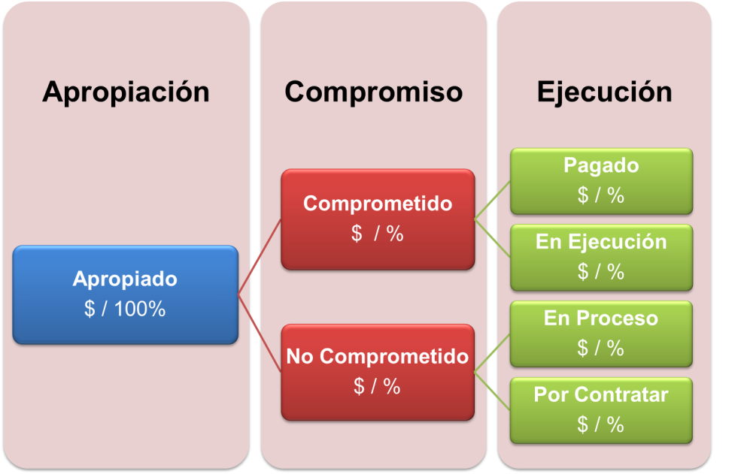

En el primer bloque, a la izquierda, se incluye el monto total del presupuesto para el año en curso. En el segundo bloque, se distribuye el presupuesto apropiado por el nivel de compromiso, de tal forma que se muestre qué tanto está comprometido (tanto en valores absolutos como en porcentaje) y qué tanto no está comprometido, la suma de estos dos bloques debe ser el monto total del presupuesto y los porcentajes deben sumar 100%. Finalmente, en el tercer bloque, se muestra la distribución del presupuesto en términos de la ejecución, para lo cual se distribuyen las dos porciones del bloque anterior, de la siguiente forma: lo comprometido puede estar pagado o estar en ejecución y se deben tener claros los plazos para que lo que está en ejecución pase a la porción de pagado. De otra parte, lo no comprometido puede estar en proceso de contratación (teniendo en cuenta los diferentes tipos de contratación) y lo que está por contratar.

Esta distribución del presupuesto, según sus estados, se debe hacer por cada uno de los componentes del modelo de gestión IT4+ y sus elementos hasta el nivel de detalle que se requiera.

El seguimiento al presupuesto deberá hacerse periódicamente, se sugiere que se haga por lo menos una vez al mes, de tal forma que se mida el nivel de avance de la ejecución presupuestal, correlacionado con los proyectos de inversión y los gastos de funcionamiento, para ver el avance en la ejecución y se puedan tomar acciones para lograr las metas (de avance y presupuestales) definidas para TI y que aportan en el logro de las metas y objetivos misionales que generarán valor a la entidad.

## Políticas de TI

Se deben establecer los parámetros necesarios para la gobernabilidad de los servicios de TI, a través de la implementación de las políticas y objetivos institucionales, con el fin de obtener los mejores resultados y permitir que los servicios sean desarrollados acorde a esta política.

Se debe contar con la definición de políticas institucionales orientadas al fortalecimiento de la gestión de TI, expidiendo los procedimientos y estándares necesarios teniendo en cuenta procesos de comunicación y divulgación de los mismos. Al igual que pasa con los demás documentos, los documentos de políticas y lineamientos de TI se deben revisar periódicamente para hacer los ajustes o actualizaciones que se requieran.

El área de TI debe contar con las políticas, lineamientos y estándares que le permitan generar un marco de gobernabilidad controlado en seguridad, gestión de información, desarrollo e implantación de sistemas de información, acceso a la tecnología y uso de las facilidades por parte de los usuarios, como mínimo.

## Plan de continuidad de TI

El plan de continuidad de TI debe garantizar la recuperación de los servicios de TI en el evento de presentarse interrupciones, estableciendo políticas y procedimientos que eviten posibles consecuencias de fuerza mayor en la institución, para ofrecer unos niveles aceptables de continuidad en el menor tiempo posible. Así como el PETI está alineado con el Plan estratégico de la institución o el sector, el plan de continuidad debe estar alineado con el plan de continuidad institucional o sectorial.

Se debe establecer políticas de continuidad del servicio de TI, hacer los análisis de los impactos generados en la interrupción del servicio, hacer el análisis de los riesgos y la respectiva adopción de medidas de prevención. Finalmente se deben diseñar, probar y revisar los planes de contingencias, teniendo en cuanta la formación del personal que se encargará de la recuperación del servicio.

El plan de continuidad de TI debe tener en cuenta el concepto de alta disponibilidad de los servicios tecnológicos de tal manera que los tiempos respuesta ante materialización de riesgos por indisponibilidad de servicios críticos sean mínimos. El diseño de los servicios tecnológicos, teniendo en cuenta premisas de alta disponibilidad, permite disminuir los riesgos de indisponibilidad del servicio mediante la adopción de mecanismos de respaldo, aunque se debe tener equilibrio en términos de los costos de operación y los riesgos que se corren, pues constar con alta disponibilidad en todos los elementos de los servicios tecnológicos puede implicar altos costos de operación.

La arquitectura de infraestructura tecnológica y de software deben pensarse para que sean tolerantes a fallas y que a los servicios críticos se les garantice alta disponibilidad.

Existen diferentes tipos de afectaciones del servicio, algunas más críticas para la gestión que otras, pero es fundamental trazar planes de acción para reaccionar, prevenir y mitigar diferentes riesgos y sus impactos en el servicio tecnológico integral que se ofrece a los distintos usuarios que usan los servicios que se han dispuesto.

Las acciones encaminadas a mitigar los riesgos son esenciales en el plan de acción y prevención de contingencias. Ante la materialización de alguno de los riesgos y la puesta en dificultades para la prestación de servicios en condiciones adecuadas, se puede tener consecuencias que generen costos financieros, de imagen, de confianza, de desinformación, entre otros que pueden afectar procesos críticos en diferentes niveles de la entidad.

Inicialmente se deben establecer un conjunto de causas que pueden generar dificultades, tales como:

* Desastres naturales
* Problemas técnicos
* Problemas organizacionales (huelgas, leyes aceptadas por el congreso, regulaciones gubernamentales, leyes internacionales )
* Problemas de terceros involucrados en la producción o soporte a un servicio
* Problemas con los proveedores de insumos o subproductos
* Fallas en equipos de procesamiento o de telecomunicaciones o eléctricos
* Servicios de soporte a producción o servicio
* Errores humanos, entre otros.

Cualquier organización o entidad es incapaz de realizar o ejecutar las actividades del día a día, cuando los sistemas, aplicaciones y componentes de tecnología de información no están disponibles a causa de un siniestro, eventualidad o contingencia; estos contratiempos afectan la calidad del servicio a los usuarios.

El desarrollo del plan de contingencia de servicios tecnológicos comprende las siguientes fases:

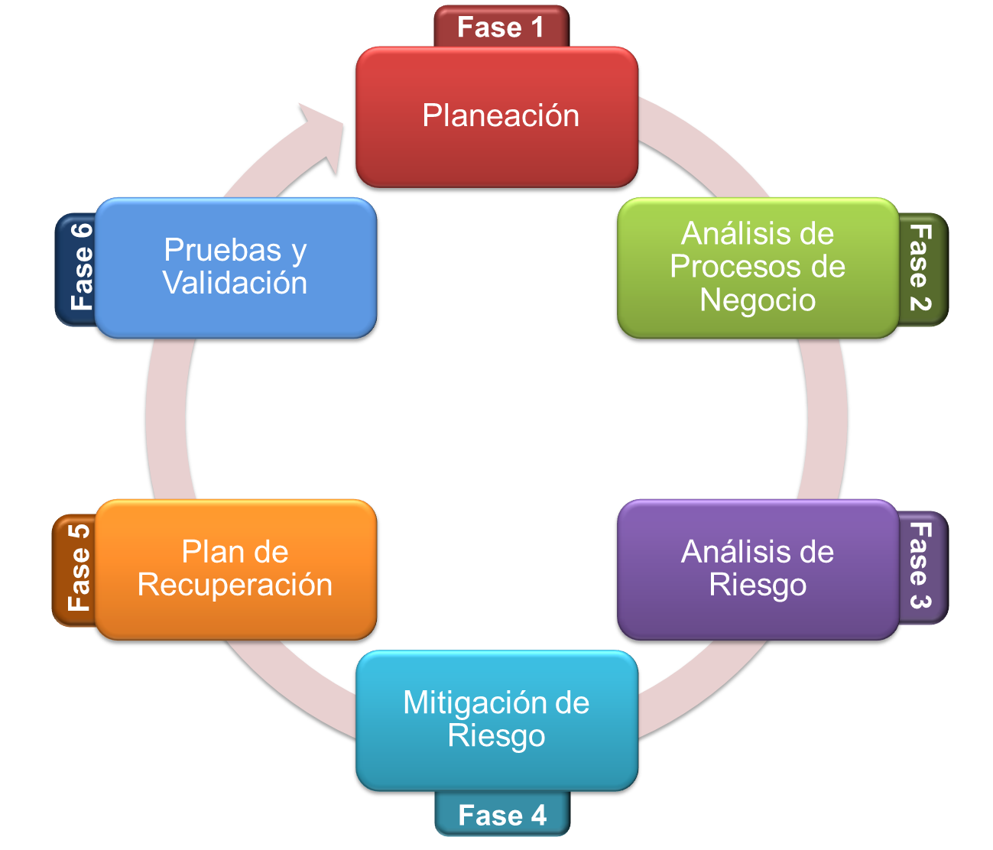

### Fase 1 - Planeación de continuidad de TI

#### Situación actual:

Describe los mecanismos contractuales y de proyecto, con sus alcances, con los cuales la entidad opera y mantiene la plataforma de los sistemas de información y realiza la prestación de servicios técnicos especializados para soportar los sistemas de información.

Este análisis debe incluir la descripción de los servicios que están cobijados en los alcances de dichos contratos y proyectos, así como la descripción de los componentes que componen cada servicio. Se deberán contemplar los siguientes aspectos, aunque los mínimos dependerán de la capacidad de la entidad y su nivel de madurez tecnológica:

* Alta disponibilidad: Inexistencia de puntos únicos de falla en la infraestructura.
* Escalabilidad: Permitir responder de manera rápida a las demandas de crecimiento
* Operación distribuida: Permitir que la operación de los servicios se realice de manera distribuida, si es posible, en dos datacenter.
* Procedimientos de gestión: La gestión, operación y administración aplicando las mejores prácticas.
* Soporte de los servicios requeridos, de los componentes de seguridad y de conectividad, el soporte eléctrico y el suministro de servicios profesionales especializados.

**Plataforma tecnológica**

Es fundamental describir la plataforma tecnológica existente indicando si está sustentada en un modelo multicapa y cumple con los requerimientos de operación y niveles de servicio definidos. El servicio técnico especializado integral debe incluir todos los elementos técnicos, de comunicaciones y de infraestructura que forman parte de la plataforma tecnológica tales como: Hardware de la plataforma central y de alta disponibilidad o contingencia, Sistemas operativos y software básico, datacenter de alto nivel ubicados geográficamente en sitios diferentes, canales de comunicación con facilidades de acceso a internet, voz sobre ip, voz corporativa, video streaming y videoconferencia, todos los elementos necesarios para garantizar la seguridad informática del datacenter y de los canales de comunicación y todos los mecanismos que permitan garantizar el almacenamiento y respaldo de la información.

La arquitectura debe estar soportada en un modelo de 3 capas y cada componente debe tener su propia arquitectura y los servicios deben ser diseñados para ser soportados en un modelo de alta disponibilidad y con operación distribuida en algunos de sus sistemas de información, de tal forma que la continuidad esté garantizada en gran forma por la infraestructura y el diseño de los servicios.

**Servicios de Recuperación de Desastres**

El proveedor de servicios debe garantizar la provisión de servicios de backup de servidores, dispositivos de almacenamiento, custodia de medios magnéticos y copias externas, políticas o procedimientos de emergencia y continuidad, políticas o procedimientos de recuperación de bibliotecas y datos, que ante situaciones de fuerza mayor (destrucción, desastres meteorológicos, geológicos o políticos ante atentados, entre otros), permita asegurar la restauración de la operación y el servicio de manera oportuna, según los acuerdos de niveles de servicio definidos, por ejemplo, doce horas, una vez comunicada la decisión de utilizar los servicios de recuperación de desastres. Dentro de los servicios de recuperación la implementación herramientas que permita la replicación de datos almacenados en SAN del datacenter primero al secundario.

#### Definición de roles

A continuación se relacionan unos roles que el equipo humano debería cubrir para garantizar la operación:

|  |  |  |
| --- | --- | --- |
| **CATEGORIA** | **ROL** | **Responsable** |
| ADMINISTRACIÓN DE PROYECTO | Gerencia Proveedor | Tercero |
| Gerencia TI | Entidad |
| Gerencia de Interventoría | Entidad / Tercero |
| Administración de SLA’s | Entidad / Tercero |
| ADMINISTRADORES DE INFRAESTRUCTURA | Operación datacenter | Tercero |
| Networking y comunicaciones | Tercero |
| Seguridad | Tercero |
| Arquitecto infraestructura | Tercero |
| ADMINISTRADORES DE APLICACIONES | Administradores de aplicaciones | Tercero |
| Administradores de capa media | Tercero |
| Administradores de base de datos | Tercero |
| Arquitecto software | Tercero |
| MESA DE AYUDA | Agentes de mesa de ayuda | Tercero |
| Coordinador de mesa ayuda | Tercero |

### Fase 2 - Análisis de proceso de negocio

#### Reporte de Análisis de Impacto

Se establecen los servicios y los elementos que están involucrados para su prestación y se detallan las funciones de negocio, identificando aquellas que son críticas según las siguientes jerarquías:

* **Jerarquía “A”.** La función es crítica para el negocio. Una función es crítica cuando al no contar con ésta, la operación del negocio no puede realizarse.
* **Jerarquía “B”.** La función es una parte integral del negocio, sin ésta el negocio no podría funcionar normalmente, pero la función no es crítica.
* **Jerarquía “C”.** La función no es una parte integral del negocio.

|  |  |  |  | **WEB** | | **APP** | | **BD** | | **SEGURIDAD** | | **RED** | |
| --- | --- | --- | --- | --- | --- | --- | --- | --- | --- | --- | --- | --- | --- |
| **COMPONENTE** | **SERVICIO / SISTEMA** | **JERARQUIA** | **TOLERANCIA (HORAS)** | **PROPIO** | **WEB-CACHE** | **OAS** | **OTROS** | **ORACLE** | **OTRAS** | **BASTIÓN 1** | **BASTION 2** | **LOCAL** | **INTERNET** |
|  |  |  |  |  |  |  |  |  |  |  |  |  |  |
|  |  |  |  |  |  |  |  |  |  |  |  |  |  |
|  |  |  |  |  |  |  |  |  |  |  |  |  |  |
|  |  |  |  |  |  |  |  |  |  |  |  |  |  |
|  |  |  |  |  |  |  |  |  |  |  |  |  |  |
|  |  |  |  |  |  |  |  |  |  |  |  |  |  |
|  |  |  |  |  |  |  |  |  |  |  |  |  |  |

|  |  | **STORAGE** | | **UBICACIÓN** | | **PROVEEDORES DE APP** | | **RECURSO HUMANO** | |
| --- | --- | --- | --- | --- | --- | --- | --- | --- | --- |
| **COMPONENTE** | **SERVICIO / SISTEMA** | **SAN** | **DD** | **DC1** | **DC2** | **DESARROLLO INTERNO** | **DESARROLLO EXTERNO** | **ADM.INFRA** | **ADM. APP** |
|  |  |  |  |  |  |  |  |  |  |
|  |  |  |  |  |  |  |  |  |  |
|  |  |  |  |  |  |  |  |  |  |
|  |  |  |  |  |  |  |  |  |  |
|  |  |  |  |  |  |  |  |  |  |
|  |  |  |  |  |  |  |  |  |  |
|  |  |  |  |  |  |  |  |  |  |
|  |  |  |  |  |  |  |  |  |  |
|  |  |  |  |  |  |  |  |  |  |

**Descripción de Elementos**

| **CATEGORIA** | **COMPONENTE** | **DESCRIPCION** |
| --- | --- | --- |
| WEB | PROPIO |  |
| WEB-CACHE |  |
| APLICACIONES | OAS |  |
| OTROS |  |
| BD | ORACLE |  |
| OTRAS |  |
| SEGURIDAD | BASTIÓN 1 |  |
| BASTION 2 |  |
| NETWORKING | LOCAL |  |
| INTERNET |  |
| ALMACENAMIENTO | SAN |  |
| DD |  |
| UBICACIÓN | DC1(Datacenter 1) |  |
| DC2(Datacenter 2) |  |
| PROVEEDORES DE APP | DESARROLLO INTERNO |  |
| DESARROLLO EXTERNO |  |
| RECURSO HUMANO | ADM. INFRAESTRUCTURA |  |
| ADM APLICACIONES |  |

#### Diagrama de relación entre sistemas/componentes

Para cada uno de los componentes se representan gráficamente los vínculos e interdependencias entre las diferentes aplicaciones. Los diagramas permiten visualizar rápidamente el impacto que tendría una falla en alguno de los componentes de la arquitectura.

### Fase 3 - Análisis de riesgos

Consiste en determinar las clases de riesgo que aplican para cada uno de los elementos incluidos en el Reporte de Análisis de Impacto y establece los impactos que se derivan de cada una de las clases de riesgo. Entre los riesgos que se pueden determinar se tienen:

* Ausencia del fluido eléctrico
* Indisponibilidad en la red de datos, internet y seguridad
* Fallas en el hardware de servidores
* Fallas en la aplicación.
* Fallas en el recurso humano.

#### Clasificación de escenarios

La clasificación de escenarios posibles que constituyen un riesgo en la prestación de los servicios de tecnología la entidad, es la siguiente:

| **Categorías** | **Escenarios** | **Descripción Impacto** |
| --- | --- | --- |
| Red Eléctrica | Ausencia Fluido Eléctrico | Ausencia en los servicios de los Sistemas de información |
| Red Datos, Internet y Seguridad | Problemas dispositivos Red: Falla Parcial | Ausencia de los servicios de los sistemas de información de todo un componente de la arquitectura por limitación en la comunicación entre capas, e imposibilidad de publicación y acceso a internet |
| Problemas dispositivos Red: Falla Total | Ausencia de los servicios de los sistemas de información de todo un componente de la arquitectura por limitación en la comunicación entre capas, e imposibilidad de publicación y acceso a internet |
| Problemas Dispositivos Seguridad: Falla Parcial | Ausencia de los servicios de los sistemas de información de todo un componente de la arquitectura por limitación en la publicación y acceso a internet |
| Problemas Dispositivos Seguridad: Falla Total | Ausencia de los servicios de los sistemas de información de todo un componente de la arquitectura por limitación en la publicación y acceso a internet |
| Ausencia servicio Internet Troncal: Parcial | Ausencia o lentitud de los servicios de los sistemas de información de todo un componente de la arquitectura por limitación en la publicación y acceso a internet |
| Ausencia servicio Internet Troncal: Total | Ausencia TOTAL de los servicios de los sistemas de información de todo un componente de la arquitectura por limitación en la publicación y acceso a internet |
| Perdida conectividad hacia el NAP Colombia | Ausencia TOTAL de los servicios de los sistemas de información de todos componentes y los sistemas de información a nivel NACIONAL por limitación en la publicación local y acceso a la red de internet nacional |
| Perdida conectividad hacia el BB Internacional | Ausencia TOTAL de los servicios de los sistemas de información de todos componentes y los sistemas de información a nivel INTERNACIONAL por limitación en la publicación local y acceso a la red de internet internacional |
| Ausencia en los servicios de los Sistemas de información y acceso a Internet desde las entidades adscritas y los niveles institucional y territorial | Ausencia Servicio en Canales Dedicados de las entidades adscritas y los niveles institucional y territorial |
| Ausencia Servicio del Canal de Internet para el Edificio de la entidad. | Ausencia en los servicios de los Sistemas de información ubicados en el edificio de la entidad, limitación total del acceso a Internet desde la sede principal, como también pérdida del servicio de correo externo. |
| Hardware distribuido | Problema HW Servidores: Falla Total | Ausencia de los servicios de los sistemas de información que usan la plataforma de servidores en falla. |
| Problema HW Servidores: Falla Parcial | Degradación de la calidad (lentitud) de los servicios de los sistemas de información que usan la plataforma de servidores en falla. |
| Problemas en sistema Almacenamiento | Ausencia de los servicios de los sistemas de información que usan la plataforma de almacenamiento en falla. |
| Hardware Stand Alone | Problema HW Servidores | Ausencia de los servicios de los sistemas de información que usan la plataforma de servidores en falla. |
| Aplicaciones infraestructura distribuida | Problemas Capa APP | Ausencia o degradación del servicio prestado por sistema de información afectado por la falla en la aplicación. |
| Problemas Capa Media | Falla o degradación de la aplicación soportada por las herramientas y contenedores de capa media, por tanto se puede presentar degradación o ausencia del servicio prestado por sistema de información afectado por la falla en la capa media. |
| Problemas Capa BD | Falla o degradación de las aplicaciones soportadas por las herramientas y motores de Base de Datos, por tanto se puede presentar degradación o ausencia del servicio prestado por los sistemas de información afectados por la falla en la capa de base de datos. |
| Aplicaciones Infraestructura Stand alone | Problemas Capa APP | Ausencia del servicio prestado por sistema de información afectado por la falla en la aplicación. |
| Problemas Capa Media | Falla de la aplicación soportada por las herramientas y contenedores de capa media, por tanto se presenta ausencia del servicio prestado por sistema de información afectado por la falla en la capa media. |
| Problemas Capa BD | Falla de las aplicaciones soportadas por las herramientas y motores de Base de Datos, por tanto se presenta ausencia del servicio prestado por los sistemas de información afectados por la falla en la capa de base de datos. |
| Recurso Humano | Ausencia del personal, incapacidades y rotación | Disminución de capacidad de atención a los clientes y usuarios, lentitud en la atención a requerimientos e incidentes, como también el retraso en la puesta en marcha de nuevos servicios. |
| Errores humanos en operación | Contempla desde la degradación de un servicio hasta la pérdida del mismo, como también la ejecución de procedimientos de manera errada que de cómo resultado la pérdida del servicio de uno o todos los sistemas de información del proyecto. |
| Desarrollo de aplicaciones | Falla en la aplicación por desarrollo no adecuado por parte de terceros | Contempla la degradación de un servicio por fallas en la funcionalidad en los sistemas de información. |
| Falla en la aplicación por desarrollo no adecuado por parte del Ministerio | Contempla la degradación de un servicio por fallas en la funcionalidad en los sistemas de información. |

#### Impacto por riesgo

El análisis de impacto incluye la medición del impacto y repercusión en el negocio por cada uno de los escenarios. La escala de medición del impacto va de 1 a 5, donde 1 es insignificante, 2 es menor, 3 es moderado, 4 es mayor y 5 es catastrófico. Además, se estable la probabilidad de ocurrencia del riesgo con la siguiente escala de medición de probabilidad: 1 es Imposible, 2 es Raro, 3 es Posible, 4 es Probable, 5 es Casi certeza.

Por último, se realiza la definición de prioridades que reflejan si un escenario tiene la prioridad suficiente para que se desarrolle un plan de mitigación y un plan de recuperación. En la siguiente tabla se muestra la relación entre estos elementos y se muestra un ejemplo de diligenciamiento:

| **Categoría** | **Escenario** | **Proba-bilidad** | **Impacto** | **Prioridad** |
| --- | --- | --- | --- | --- |
| Red Eléctrica | Ausencia Fluido Eléctrico | 1 | 5 | 5 |
| Red Datos, Internet y Seguridad | Problemas dispositivos Red: Falla Parcial | 2 | 2 | 3 |
| Problemas dispositivos Red: Falla Total | 1 | 5 | 4 |
| Problemas Dispositivos Seguridad: Falla Parcial | 1 | 3 | 3 |
| Problemas Dispositivos Seguridad: Falla Total | 1 | 4 | 4 |
| Ausencia servicio Internet Troncal: Parcial | 1 | 4 | 4 |
| Ausencia servicio Internet Troncal: Total | 1 | 5 | 5 |
| Perdida conectividad hacia el NAP Colombia | 1 | 4 | 4 |
| Perdida conectividad hacia el BB Internacional | 1 | 3 | 3 |
| Ausencia Servicio en Canales Dedicados de las entidades adscritas y los niveles territorial e institucional | 1 | 2 | 2 |
| Ausencia Servicio del Canal de Internet para el Edificio de la entidad | 1 | 4 | 4 |
| Hardware distribuido | Problema HW Servidores: Falla Total | 1 | 5 | 4 |
| Problema HW Servidores: Falla Parcial | 1 | 3 | 3 |
| Problemas en sistema Almacenamiento | 1 | 4 | 4 |
| Hardware Stand Alone | Problema HW Servidores | 1 | 3 | 3 |
| Aplicaciones infraestructura distribuida | Problemas Capa APP | 1 | 3 | 3 |
| Problemas Capa Media | 1 | 5 | 3 |
| Problemas Capa BD | 1 | 3 | 3 |
| Aplicaciones Infraestructura Stand alone | Problemas Capa APP | 1 | 3 | 3 |
| Problemas Capa Media | 1 | 5 | 3 |
| Problemas Capa BD | 1 | 5 | 5 |
| Recurso Humano | Ausencia del personal, incapacidades y rotación | 1 | 2 | 2 |
| Errores humanos en operación | 2 | 2 | 4 |
| Desarrollo de aplicaciones | Falla en la aplicación por desarrollo no adecuado por parte de terceros | 1 | 4 | 1 |
| Falla en la aplicación por desarrollo no adecuado por parte de la entidad | 1 | 4 | 1 |

### Fase 4 - Mitigación del riesgo

Consiste en establecer las actividades que deben ser realizadas para que el riesgo de ocurrencia de una contingencia sea mínimo y en caso contrario estar prevenido. Se detallan las actividades previas y recursos requeridos.

| **Categorías** | **Escenarios** | **Mitigación** |
| --- | --- | --- |
| Red Eléctrica | Ausencia fluido eléctrico | Redundancia en los sistemas electrógenos de respaldo y ubicados en localidades diferentes que se activan automáticamente ante la falla de los sistemas eléctricos principales |
| Red Datos, Internet y Seguridad | Problemas dispositivos red: falla parcial | Redundancia en los dispositivos de enrutamiento, switching y balanceo, aplica comportamiento de tolerancia a fallas automática y activa -activa |
| Problemas dispositivos red: falla total | Se cuenta con dispositivos en configuración N+1 en bodega y pre configurados para su reemplazo inmediato |
| Problemas Dispositivos Seguridad: Falla Parcial | Redundancia en los dispositivos de seguridad (firewalls), aplica comportamiento de tolerancia a fallas automática y activa - pasivo |
| Problemas Dispositivos Seguridad: Falla Total | Se cuenta con dispositivos redundantes en bodega y pre configurados para su reemplazo inmediato |
| Ausencia servicio Internet Troncal: Parcial | La troncal que accesa al BB de internet se encuentra distribuida en conexiones redundantes |
| Ausencia servicio Internet Troncal: Total | La troncal que accesa al BB de internet se encuentra distribuida en conexiones redundantes como también en localidades o DATACENTERS distintos |
| Perdida conectividad hacia el NAP Colombia | Las troncales de accedo al NAP Colombia se encuentran distribuidas en conexiones redundantes como también en localidades y nodos distintos. |
| Perdida conectividad hacia el BB Internacional | Las troncales de accedo al BB internacional se encuentran distribuidas en conexiones redundantes infraestructura propia y proveedores distintos. |
| Ausencia Servicio en Canales Dedicados de las entidades adscritas o los niveles territorial o institucional. | El 70% tiene canales de acceso a internet adicionales con un proveedor distinto o canal alterno de respaldo. Además se realizan mantenimientos periódicos a estos canales. |
| Ausencia servicio del canal de internet para el edificio de la entidad | Se tiene un canal de respaldo por radio para el canal de internet de la sede principal de conmutación automática activo –pasivo |
| Hardware distribuido | Problema HW Servidores: Falla Total | Los sistemas de mayor uso se tienen dispuestos en arquitectura de servidores redundantes de alta disponibilidad de transferencia activa |
| Problema HW Servidores: Falla Parcial | Los sistemas de mayor uso se tienen dispuestos en arquitectura de servidores redundantes de alta disponibilidad de transferencia activa, como también se hace uso de procedimientos de atención a incidentes que afectan de manera parcial la infraestructura. |
| Problemas en sistema Almacenamiento | Los sistemas de mayor uso se tienen dispuestos en arquitectura de almacenamiento redundante de alta disponibilidad con sincronización de la información en línea. |
| Hardware Stand Alone | Problema HW Servidores | Se cuenta con dispositivos, repuestos y servidores en esquema N+1 en bodega para su reemplazo inmediato, También en el proceso de instalación los servidores son instalados con soporte RAID 0+1 o RAID 5 para proteger los datos y tener una recuperación más rápida. |
| Aplicaciones infraestructura distribuida | Problemas Capa APP | Las aplicaciones de los sistemas de mayor uso se tienen dispuestos en modo de alta disponibilidad, como también se hace uso de procesos y procedimientos de gestión operación y puesta en marcha de aplicaciones y ajuste al desarrollo de las mismas. |
| Problemas Capa Media | Los sistemas de mayor uso se tienen dispuestos en arquitectura de múltiples herramienta y contenedores de aplicaciones (Capa Media) en modo de alta disponibilidad, como también se hace uso de procedimientos de atención a incidentes que afectan de manera parcial la capa de media. |
| Problemas Capa BD | A nivel de Base de Datos los sistemas de mayor uso se tienen dispuestos en arquitectura de múltiples nodos en modo de alta disponibilidad con tolerancia a fallos de manera activa (RAC ORACLE). También se hace uso de procedimientos de atención a incidentes que afectan de manera parcial la capa de base de datos |
| Aplicaciones Infraestructura Standalone | Problemas Capa APP | Para las aplicaciones en esta arquitectura se hace uso de los procesos y procedimientos de gestión, operación y puesta en marcha de aplicaciones y ajustes al desarrollo de las mismas , si sucede una pérdida de servicio, se tiene establecido los procedimientos de recuperación inmediata del servicio |
| Problemas Capa Media | Para los contenedores de aplicaciones y componentes de capa media en esta arquitectura se hace uso de los procesos y procedimientos de gestión operación y puesta en marcha , si sucede una pérdida de servicio, se tiene establecido los procedimientos de recuperación inmediata del servicio |
| Problemas Capa BD | Para los motores y componentes de capa base de datos en esta arquitectura se hace uso de los procesos y procedimientos de gestión operación y puesta en marcha, si sucede una pérdida de servicio, se tiene establecido los procedimientos de recuperación inmediata del servicio |
| Recurso Humano | Ausencia del personal, incapacidades y rotación | En mesa de ayuda se tiene un esquema de personal supernumerario que cubre ausencias a de agentes de Mesa de Ayuda. A nivel de ingenieros de aplicaciones, especialistas de infraestructura y Administración se tiene un esquema de respaldo de roles de las personas clave en el Proyecto |
| Errores humanos en operación | Se ha contratado personal altamente calificado, se capacita el personal en los procesos y procedimientos de operación y administración; también en las diferentes aplicaciones, plataformas y componentes particulares; en especial sobre la importancia y el impacto de la perdida de servicio en cada uno de los sistemas de Información |
| Desarrollo de aplicaciones | Falla en la aplicación por desarrollo no adecuado por parte de terceros | Contar permanentemente con contratos de mantenimiento a las aplicaciones y planear y llevar a cabo lo cambios de acuerdo a lo establecido en el proceso de control de cambios. |
| Falla en la aplicación por desarrollo no adecuado por parte de la entidad | Planear y llevar a cabo los cambios de acuerdo a lo establecido en el proceso de control de cambios. |

### Fase 5 - Plan de recuperación

Consiste en establecer los procedimientos que se deben llevar cabo ante la ocurrencia de falla, se constituyen como los procedimientos de contingencia. En la siguiente tabla se detallan las actividades a realizar y los responsables para cada uno de los escenarios establecidos en el análisis de riesgos.

| **Categorías** | **Escenarios** | **Procedimiento** | **Responsables** |
| --- | --- | --- | --- |
| Red Eléctrica | Ausencia Fluido Eléctrico | (Aplica para los datacenter) -Se presenta la ausencia de electricidad- Verificar si UPS entran de manera automática -Si UPS no entran se pasa al proceso inmediato de restauración de los servicios -Verificar si el grupo electrógeno de respaldo entra de forma automática- Si el grupo electrógeno no entra de forma automática se hace la transferencia de forma manual con cooperación del grupo de Operaciones de Infraestructura física de la entidad o el tercero - Verifica con el proveedor de energía el tiempo de ausencia del servicio e impacto del daño. | ADM-INFRAESTRUCTURA |
| Red Datos, Internet y Seguridad | Problemas dispositivos Red: Falla Parcial | Se identifica falla en un dispositivo de red -Se verifica si el tráfico y las funcionalidades se trasfirieron de manera automática- Si dispositivo redundante no respalda, se transfiere de manera manual por los especialistas de la tecnología afectada -Se envía a proceso de reemplazo inmediato del dispositivo que fallo. | ADM-INFRAESTRUCTURA OPERACIONES DC |
| Problemas dispositivos Red: Falla Total | Se identifica falla en un dispositivo de red que no tiene respaldo automático -Se envía a proceso de reemplazo inmediato del dispositivo que fallo - Verifica existencia -Instala el reemplazo del dispositivo afectado almacenado en bodega. | ADM-INFRAESTRUCTURA NETWORKING |
| Problemas Dispositivos Seguridad: Falla Parcial | Se identifica falla en un dispositivo de seguridad -Se verifica si el tráfico y las funcionalidades se trasfirieron de manera automática- Si dispositivo redundante no respalda, se transfiere de manera manual por los especialistas de la tecnología afectada -Se envía a proceso de reemplazo inmediato del dispositivo que fallo. | ADM-INFRAESTRUCTURA SEGURIDAD |
| Problemas Dispositivos Seguridad: Falla Total | Se identifica falla en un dispositivo de seguridad que no tiene respaldo automático -Se envía a proceso de reemplazo inmediato del dispositivo que fallo - Verifica existencia -Instala el reemplazo del dispositivo afectado almacenado en bodega. | ADM-INFRAESTRUCTURA SEGURIDAD |
| Ausencia servicio Internet Troncal: Parcial | Se identifica falla en una de las troncales de Internet -Se verifica si el tráfico se trasfirió de manera automática- Si el protocolo de ROUTING no transfiere de manera automática, se transfiere entonces de manera manual por los especialistas de INTERTNET - Se inicia y monitorea el proceso de corrección de falla por parte de los contratistas. | ADM-INFRAESTRUCTURA NETWORKING |
| Ausencia servicio Internet Troncal: Total | Se identifica falla en las troncales de Internet -Se verifica en cuantas troncales se presenta el problema. - Si hay falla en todas las troncales de la corporación proveedora de la transmisión. - Se convoca comité de emergencia entre proveedores de Internet. - Se decide trasladar el servicio de conectividad e Internet por un tercer proveedor. Se inicia proceso de traslado de trafico al tercer proveedor - Se inicia y monitorea el proceso de corrección de falla por parte de los contratistas. | ADM-INFRAESTRUCTURA NETWORKING |
| Perdida conectividad hacia el NAP Colombia | Se identifica falla en una de las troncales de conexión a NAP Colombia -Se verifica si el tráfico se trasfirió de manera automática- Si el protocolo de ROUTING no transfiere de manera automática, se transfiere entonces de manera manual por los especialistas de CONECTIVIDAD Y TRANSMISION - Se inicia y monitorea el proceso de corrección de falla por parte de los contratistas. | ADM-INFRAESTRUCTURA NETWORKING |
| Perdida conectividad hacia el BB Internacional | Se identifica falla en las troncales de Internet de BB INTERNACIONAL -Se verifica en cuantas troncales Internacionales se presenta el problema. - Si hay falla en todas las troncales de la corporación proveedora de la transmisión. - Se convoca comité de emergencia entre proveedores de Internet de Colombia. - Se decide trasladar los servicio de conectividad e Internet INTERNACIONAL por un tercer proveedor. - Se inicia proceso de traslado de trafico al tercer proveedor - Se inicia y monitorea el proceso de corrección de falla por parte de los proveedores Internacionales. | ADM-INFRAESTRUCTURA NETWORKING |
| Ausencia Servicio en Canales de las entidades adscritas o los niveles territorial e institucional | Se identifica falla en alguno de los canales de las entidades adscritas-Se verifica si los servicios se trasfirieron de manera automática al canal alterno- Si no transfiere de manera automática, se transfiere entonces de manera manual - Se inicia y monitorea el proceso de corrección de fallas y gestión de incidentes por parte del tercero operador. | ADM-INFRAESTRUCTURA NETWORKING |
| Ausencia Servicio del Canal de Internet para el edificio de la entidad | Se identifica falla en el Canal Principal de Internet de la entidad -Se verifica si los servicios se trasfirieron de manera automática al canal alterno de 4 MBPS - Si no transfiere de manera automática, se transfiere entonces de manera manual - Se inicia y monitorea el proceso de corrección de fallas y gestión de incidentes por parte del tercero operador. | ADM-INFRAESTRUCTURA NETWORKING |
| Hardware distribuido | Problema HW Servidores: Falla Total | Se identifica falla TOTAL en los servidores que soportan una capa de infraestructura de BD o APP - Se verifica que servicios se afectaron - Se aprovisionan y se instalan nuevas máquinas del inventario en bodega -Se aplica e inicia todo el protocolo de recuperación desde las imágenes de backup. - Se inicia todo el proceso de recuperación de los servicios en los servidores y HW afectado. | ADM-INFRAESTRUCTURA DC |
| Problema HW Servidores: Falla Parcial | Se identifica falla en alguno de los servidores que soportan una capa de infraestructura de BD o APP - Se verifica si los servicios se trasladaron de manera automática a los nodos activos - Si no traslada se hace la transferencia de los servicios de forma manual - Se verifica que servicios se afectaron y se trasladaron de manera transparente - se reparan, reinstalan o se cambian las máquinas afectadas -Se aplica e inicia todo el protocolo de recuperación desde las imágenes de backup si es necesario. - Se inicia todo el proceso de recuperación de los servicios en los servidores y HW afectado - Se balancea los servicios a su operación normal | ADM-INFRAESTRUCTURA DC |
| Problemas en sistema Almacenamiento | Se identifica falla en alguno de los equipos de almacenamiento - Se verifica si los servicios se trasladaron de manera automática a los nodos activos - Si no se verifica que servicios se afectaron. -Se aplica e inicia todo el protocolo de recuperación desde las imágenes de backup si es necesario. - Se inicia todo el proceso de recuperación de los servicios. -Se balancea los servicios a su operación normal | ADM-INFRAESTRUCTURA DC |
| Hardware Stand Alone | Problema HW Servidores | Se identifica falla TOTAL en el servidor que soportan una capa de infraestructura de BD o APP - Se verifica que servicios se afectaron - Se aprovisionan y se instalan nuevas máquinas del inventario en bodega -Se aplica e inicia todo el protocolo de recuperación desde las imágenes de backup. - Se inicia todo el proceso de recuperación de los servicios en el servidor afectado. | ADM-INFRAESTRUCTURA DC |
| Aplicaciones infraestructura distribuida | Problemas Capa APP | Se identifica ausencia o degradación del servicio de aplicación, todas las solicitudes se mueven en el ambiente de alta disponibilidad de aplicación, mientras tanto se generar un proceso de restauración y copia de los recursos requeridos, mientras se estabiliza el servicio. En el proceso de estabilización del nodo, este se reinicia forzando a qué vuelva a su estado inicial. | ADM-APLICACIONES |
| Problemas Capa Media | Se identifica la caída de un nodo de Aplicaciones, todas las solicitudes cambian a otro nodo de aplicación, donde la solicitud será tramitada y contestada por los servidores replica, mientras se estabiliza el servicio. En el proceso de estabilización del nodo, este se reinicia forzando a que vuelva a su estado inicial. | ADM-APLICACIONES CAPA MEDIA |
| Problemas Capa BD | Se identifica la caída de un nodo de Base de Datos, todas las transacciones se trasladan al nodo en el ambiente de replicación de manera transparente para mantener la consistencia de las conexiones generadas contra base de datos. Mientras tanto el nodo se reinicia, forzando a que vuelva a su estado inicial. | ADM-APLICACIONES DBA |
| Aplicaciones Infraestructura Standalone | Problemas Capa APP | Se identifica ausencia del servicio, se lanza proceso de recuperación, forzando la caída del servicio y restaurando una copia del servicio y restaurando y subiendo l proceso completo. Se valida correcto funcionamiento por prueba de desaplique y se notifica al administrador. | ADM-APLICACIONES |
| Problemas Capa Media | Se identifica falla en el servicio mediante el monitoreo de los procesos o puertos, se inicia proceso de recuperación, forzando la caída del servicio y restaurando el servicio mediante ejecución del proceso y verificación de los procesos de monitoreo. Se valida correcto funcionamiento por prueba de desaplique y se notifica al administrador. | ADM-APLICACIONES CAPA MEDIA |
| Problemas Capa BD | Se identifica falla en un nodo o motor de base de datos, el servicio fuerza el proceso de recuperación mediante un reinicio controlado del servidor de BD, con el respectiva validación del levantamiento de los servicios y la funcionalidad esperada. | ADM-APLICACIONES DBA |
| Recurso Humano | Ausencia del personal, incapacidades y rotación | En mesa de Ayuda, se puede reemplazar a cualquier persona debido al esquema de personal supernumerario. Para perfil de ingenieros y especialistas, se identifica cual es el rol ausente y se reemplaza con su par en responsabilidad en su área de trabajo debido a la rotación transición de información del personal clave. | GERENCIA PROYECTO |
| Errores humanos en operación | Se identifica cual fue el procedimiento mal ejecutado, se diagnostica el impacto, se realiza backout del procedimiento, se verifica estado inicial consistente. Si no se puede hacer backout, se ejecuta procedimiento de continuidad de servicio. | GERENCIA PROYECTO |
| Desarrollo de aplicaciones | Falla en la aplicación por desarrollo no adecuado por parte de terceros | Cuando se detecta una degradación en la funcionalidad de los sistemas, el administrador de aplicaciones entrega un diagnóstico al desarrollador y este a su vez deberá proceder con el desarrollo y mantenimiento de las funcionalidades impactadas. | ADM-APLICACIONES Y DESARROLADORES |
| Falla en la aplicación por desarrollo no adecuado por parte de la entidad | Cuando se detecta una degradación en la funcionalidad de los sistemas, el administrador de aplicaciones entrega un diagnóstico al desarrollador y este a su vez deberá proceder con el desarrollo y mantenimiento de las funcionalidades impactadas. | ADM-APLICACIONES Y DESARROLADORES |

### Fase 6 - Pruebas y validación

La necesidad de realizar pruebas que permitan simular la capacidad de reacción ante eventos contingentes obliga a que se planifiquen y ejecuten pruebas controladas de simulación de eventos fortuitos, de manera que se establezca la oportunidad y efectividad de las acciones establecidas.

Se debe definir un responsable para liderar las pruebas (se sugiere que sea la interventoría y que contractualmente cuente con las facultades para realizar pruebas controladas sin oposición del operador), en horarios y con impactos que no afecten el servicio en mayor medida y que estén previamente programadas. Algunas de las pruebas a realizar son:

* Pruebas de canales alternos ante desconexión del canal principal
* Pruebas de retiro de discos de los arreglos de almacenamiento
* Pruebas de apagado de servidores en cluster para establecer la continuidad en su funcionamiento
* Pruebas de restauración de información de respaldo
* Pruebas en los dispositivos de red y seguridad redundantes tales como switches, balanceadores y firewalls

Estas pruebas se deben realizar en algunos casos de manera muestral, de forma que se pueda establecer la capacidad de reacción ante diferentes fallas. La interventoría también debe verificar el stock de dispositivos que en almacén se deben tener para los casos en que se presente falla total de dispositivos.

## Gestión de Arquitectura

El propósito de la arquitectura empresarial del Estado Colombiano objetivo es contar con un marco de referencia que defina los estándares y lineamientos de arquitectura que deben adoptar. Este marco de referencia define los estándares de interoperabilidad y de seguridad para que la entidad esté en la capacidad de ofrecer servicios basados en criterios de calidad tales como la consistencia en la información, oportunidad y seguridad. La adopción de los estándares y lineamientos de arquitectura debe contribuir con el fortalecimiento de la gestión de las tecnologías de información y las comunicaciones y a su vez con el mejoramiento de la eficiencia en la gestión de la entidad o el sector.

La arquitectura base corresponde a la conceptualización de la Arquitectura Empresarial para la gestión de las tecnología y sistemas de información del Estado colombiano, en seis dominios o dimensiones: Estrategia, Gobierno, Información, Sistemas de información, Servicios tecnológicos y uso y apropiación, que será gobernada y alineada a los principios definidos por el Ministerio de las Tecnologías de la Información y las Comunicaciones y que se adoptan implementando el modelo de Gestión IT4+.

Servicios Tecnológicos

Sistemas Información

Estrategia TI

Gobierno TI

Uso y Apropiación

Gestión de Información

La adopción de una arquitectura debe afrontar los siguientes desafíos:

**Modelo estandarizado:** Definir los lineamientos, políticas y procedimientos que faciliten la evolución de la gestión de TI de la entidad hacia un modelo estandarizado.

**Racionalización y recursos compartidos:** lineamientos y políticas para la optimización en el uso de los recursos teniendo en cuenta criterios de pertinencia y reutilización.

**Inversión con buena relación costo/beneficio:** La gestión de TI debe propender porque las inversiones representen un retorno medido por el impacto de los proyectos.

**Interoperabilidad:** Fortalecer los esquemas de interoperabilidad que estandaricen y faciliten el intercambio de información con las áreas y entes externos, el manejo de fuentes únicas de información y la habilitación de servicios.

Sin embargo, IT4+ presenta los elementos y dispone las herramientas necesarias para afrontar adecuadamente estos retos y permitir la satisfactoria adopción de los lineamientos establecidos por la Arquitectura empresarial del estado colombiano, que se esquematiza con el grafico que a continuación se presenta.

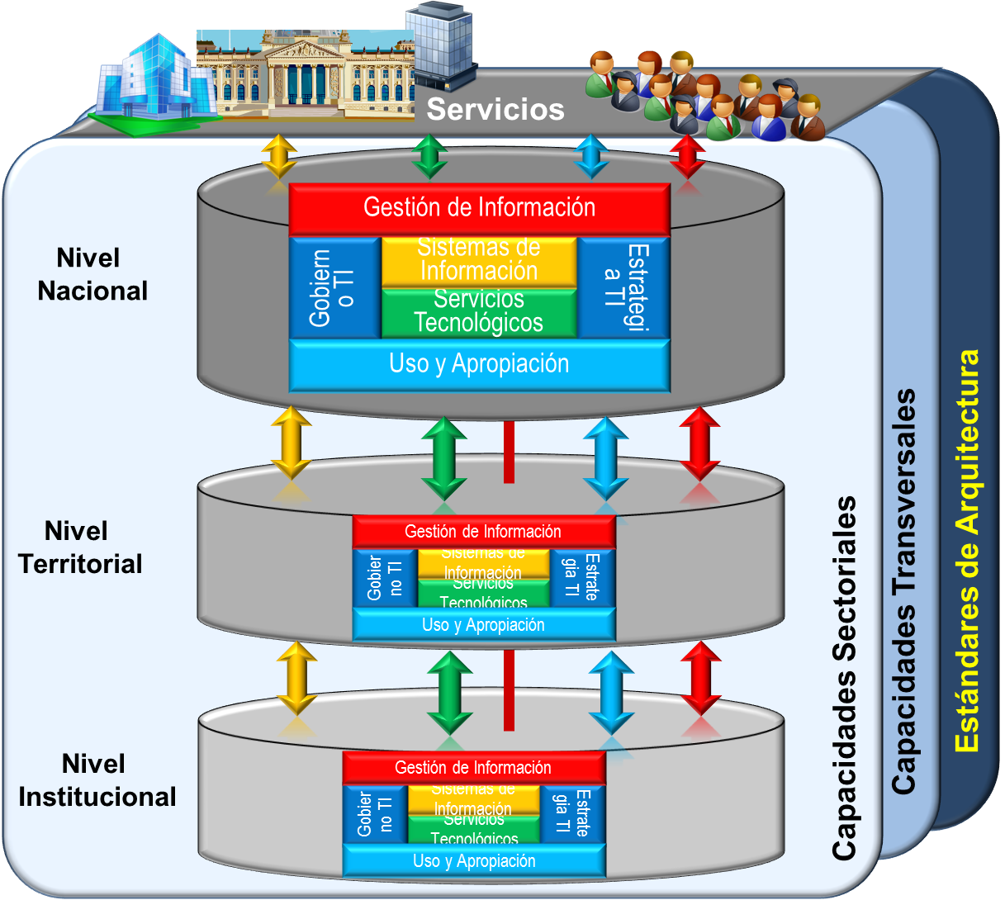

La adopción de los estándares y lineamientos de arquitectura por la entidad y el sector contribuye con el fortalecimiento de la gestión de las tecnologías de información y las comunicaciones y a su vez con el mejoramiento de la eficiencia en la gestión institucional.

**Principios generales de la Arquitectura**

El marco de referencia de arquitectura tiene los siguientes principios generales:

* **Excelencia al servicio al ciudadano:** el fin superior es fortalecer la relación de los ciudadanos con el Estado
* **Inversión con buena relación costo/beneficio:** las inversiones representan un retorno medido por el impacto de los proyectos.
* **Racionalización:** optimizar el uso de los recursos teniendo en cuenta criterios de pertinencia y reutilización.
* **Estandarización:** La arquitectura es la base para la definición de los lineamientos, políticas y procedimientos que faciliten la evolución de la gestión de TI del Estado colombiano hacía un modelo estandarizado.
* **Eficiencia Operativa:** Facilita la gestión más eficiente en la entidad y el sector.
* **Interoperabilidad:** define los esquemas de interoperabilidad que estandarizan y facilitan el intercambio de información con otras entidades y sectores, el manejo de fuentes únicas de información y la habilitación de servicios.
* **Viable en el mercado:** definiciones que motivan al mercado a plantear y diseñar soluciones según las necesidades del Estado colombiano.
* **Neutralidad tecnológica:** en su definición no se incluyen componentes que privilegian a proveedores o marcas específicas de la industria de TI. No obstante, en la medida que aplican, deben contemplar y articular las tecnologías que ya se encuentran implementadas.
* **Federada:** establece un gobierno que lo integra y les define estándares y su implementación es responsabilidad de cada sector.

# Modelo de Gobierno de TI

La arquitectura institucional incorpora el gobierno de TI a través de acuerdos de desarrollo de servicios y de implementación de facilidades tecnológicas, de esta manera los procesos de la entidad se adelantarán con énfasis en la eficiencia, la transparencia y el control de la gestión.

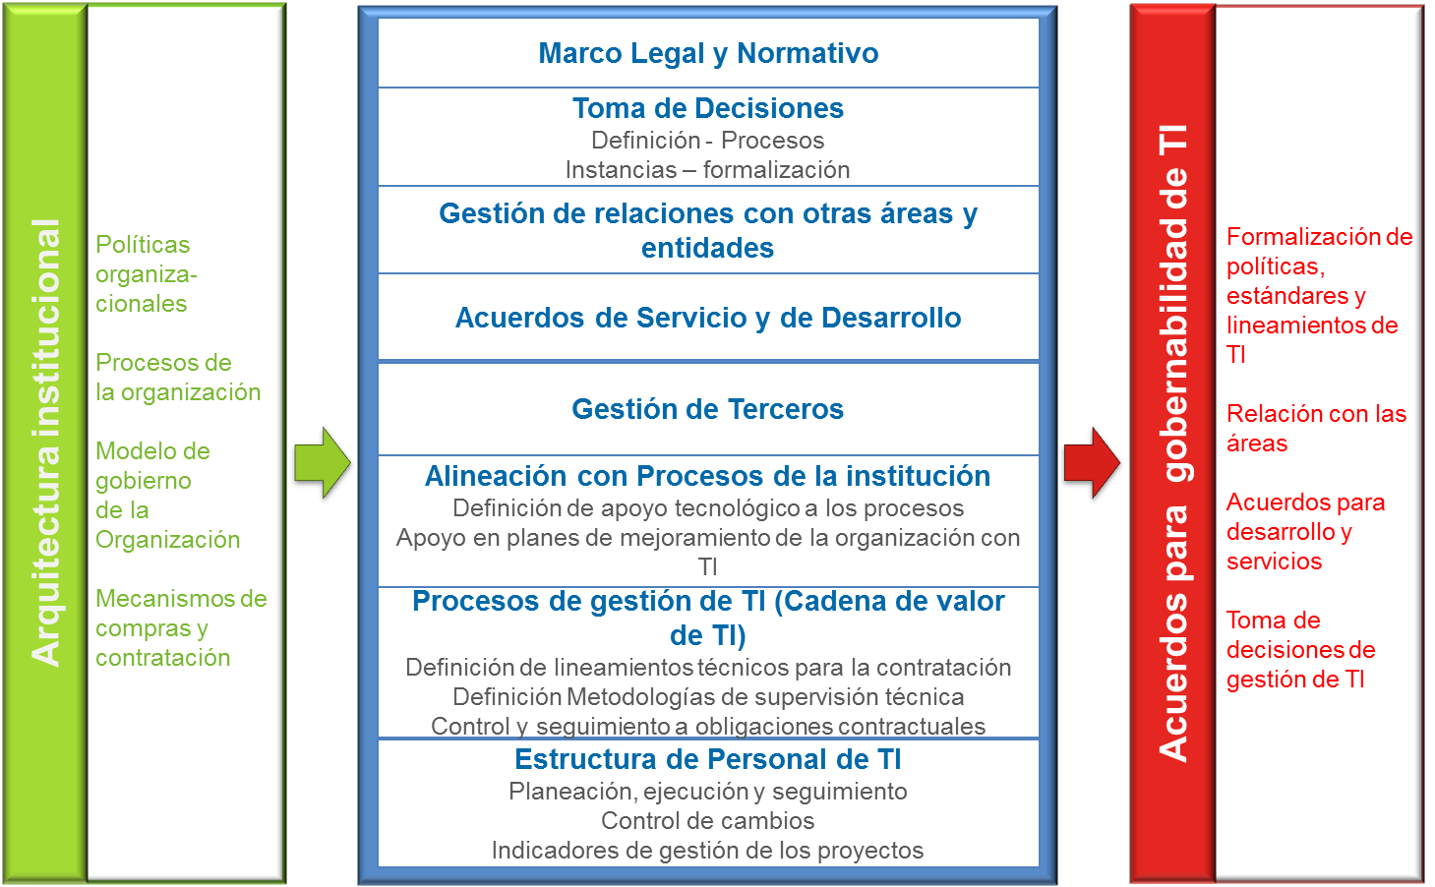

Para que las TI cumplan su papel es necesario contar con un modelo de gobierno que contemple los siguientes aspectos

## Marco legal y normativo

Para el desarrollo de la estrategia de TI se deben tener en cuenta las normas vigentes, tanto externas, tales como las disposiciones legales y la normatividad vigente expedida por las autoridades; e internas, tales como los decretos y las resoluciones de organización. La proliferación de disposiciones sin la evaluación de impacto y la previa viabilidad a su expedición por el área de TI, genera dificultades en la implementación y complicaciones para hacer que los sistemas de información se “adapten”, a veces sin éxito práctico, a las modificaciones a los requerimientos.

## Toma de decisiones

Para fortalecer el gobierno de TI se busca generar las instancias donde el área de TI lidere la toma de decisiones sobre los proyectos y la gestión de los recursos tecnológicos y se cuente con la participación de las áreas involucradas con el fin de lograr acuerdos y establecer las responsabilidades de cada una de las partes. Por ejemplo, crear comités de información o de sistemas de información con la participación de los directivos o decisores de la entidad para acordar o definir la información que es clave para los procesos y estrategia de la entidad.

A continuación se propone un esquema de comités y reuniones que permitirán fortalecer el gobierno de TI, mediante la disposición de instancias de toma de decisión con los actores participantes en los procesos de gestión de TI, en las cuales se resuelven temas de estrategia, proceso y de operación.

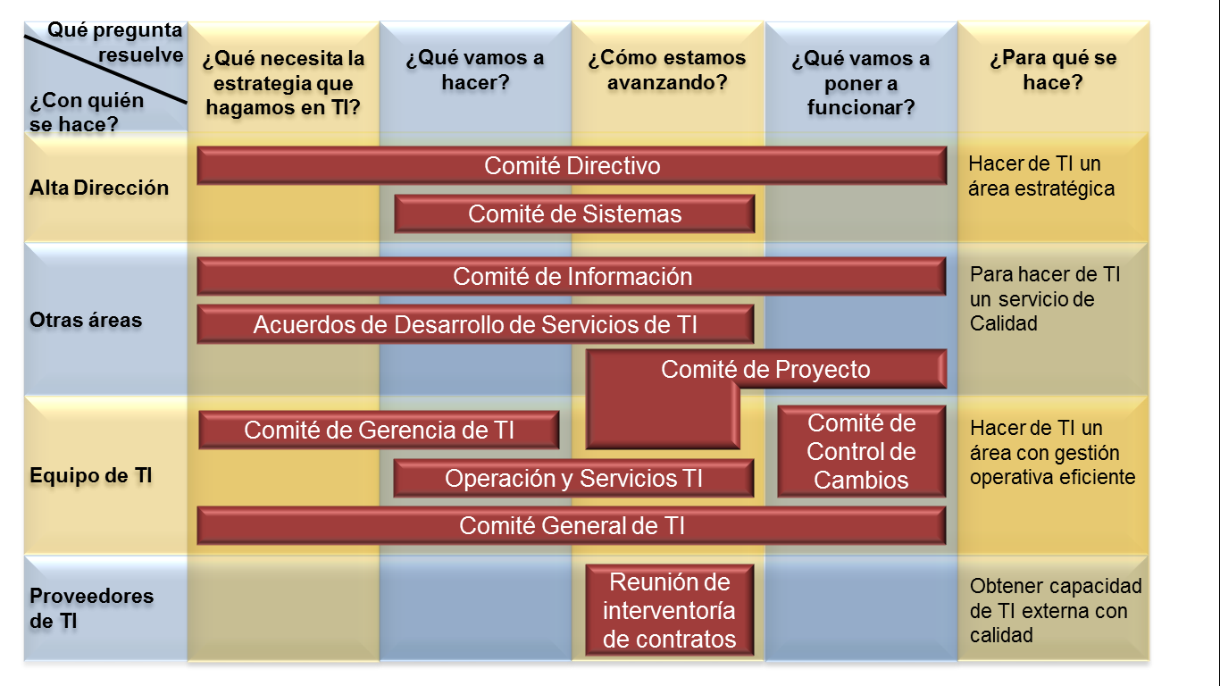

La gobernabilidad de los recursos tecnológicos debería estar en su totalidad bajo la administración del área de TI para lograr mantener en un excelente nivel de prestación de servicio y de configuración que facilite los procesos, la administración y la efectividad de la tecnología como agente facilitador de los procesos y del desempeño de la organización.

Es clave encontrar el equilibrio entre la centralización de la administración de la tecnología y la descentralización de su uso, así como el equilibrio entre la mediación del área de TI en el desarrollo de funcionalidades y el conocimiento funcional que tienen las áreas alrededor de los procesos.

## Gestión de relaciones con otras áreas y entidades

En el modelo de gobierno de TI se deben definir claramente los procedimientos, las instancias y las personas que intervienen en la toma de decisiones de TI y las encargadas de manejar las relaciones con las áreas que se constituyen en líderes funcionales o áreas usuarias de los servicios de TI.

## Gestión de proveedores

Los proveedores de TI se vinculan a la entidad mediante los procesos contractuales o a través de convenios de alianza. La gestión de los proveedores se rige por las políticas y los procesos de contratación definidos para la institución, no obstante los requerimientos y especificaciones técnicas y del servicio que prestan son definidos y evaluados por el área de TI. La selección de proveedores estará dada por las condiciones y calidad de los productos y servicios que ofrecen, la curva de aprendizaje obtenida en procesos anteriores, la exclusividad y los servicios de valor agregado.

En los contratos de cada proveedor se deben establecer las instancias y los responsables para hacer seguimiento al avance de los proyectos y a los acuerdos de niveles de servicio para verificar el recibo a satisfacción de los desarrollos y de los bienes y servicios contratados. Dentro de las instancias podrían establecerse: el comité técnico donde se verifican la actividades diarias o semanales; el comité ejecutivo, con la participación de los gerentes de proyecto e interventoría, donde se verifican las actividades generales del proyecto y se analizan los problemas que no pudieron ser resueltos en el nivel técnico y que requieren un escalamiento jerárquico; y comité directivo con la participación de los directivos de la entidad contratante y contratista, donde se analiza el logro de los objetivos del proyecto y se resuelven los problemas de índole contractual o financiera.

## Acuerdos de Servicio y de desarrollo

Las necesidades de información y de sistematización de los procesos y de la estrategia de la institución, se formalizan mediante los acuerdos de servicio y desarrollo que se establecen a alto nivel con las áreas de la institución. Con los acuerdos, desde el área de TI, se formaliza el compromiso y responsabilidades de las áreas involucradas en el desarrollo de los proyectos de TI. De igual manera se establecen las prioridades de desarrollo según las necesidades de la institución y los recursos disponibles. En el plan de acción del área de TI en consecuencia se incluyen los proyectos que se deriven de los acuerdos realizados.

En los acuerdos, el enfoque de la responsabilidad de las áreas debe ser el del mejoramiento de los procesos y de la generación del valor con el apoyo de la tecnología y no el de la gestión o control del proyecto o desarrollo de actividades que requieren conocimiento y especialidad técnica.

Se recomienda establecer reuniones periódicas, trimestrales o semestrales, para establecer los acuerdos o hacer seguimiento al desarrollo de acuerdos previos.

## Alineación con Procesos de la institución

Los sistemas de información se crean para soportar los procesos de la institución y en ese sentido la alineación con los procesos definidos es vital. No obstante, si no hay una definición de procesos de gestión con calidad se corre el riesgo de sistematizar malas prácticas, que los sistemas no estén adecuados a los requerimientos de la institución y que estén por debajo de los niveles de uso esperados.

Es frecuente encontrar que los sistemas de información no responden a los procesos y o bien se quedan cortos en sus funcionalidades o bien tienen módulos que pudiendo ser útiles, no se utilizan a pesar de estar comprados y disponibles, todo esto a causa de una desalineación de los sistemas con los procesos, de deficientes procesos de levantamiento de requerimientos y análisis de necesidades. La inexistencia de procesos hace muy complejo desarrollar los sistemas, pues su desarrollo requiere de unos fines comunes que sean adecuados a las actividades diarias.

En un proceso de arquitectura empresarial o institucional el éxito de su implementación depende de la forma como se integran procesos con el apoyo tecnológico que requieren. Los dos aspectos deben ser abordados en paralelo para que se diseñen de manera articulada y se realicen los ajustes necesarios en cada uno de ellos en los momentos claves del proceso, tomando las decisiones oportunamente.

## Procesos de gestión de TI (Cadena de valor de TI)

El modelo de gestión de TI propone una cadena de valor de TI que genera valor para la institución e integra los procesos de TI necesarios para adelantar la gestión del servicio tecnológico y de los sistemas de información. La cadena de valor de TI se integra a los macro procesos de apoyo de la institución y a los procesos de gestión de TI se les deben definir sus procedimientos, productos, indicadores y mecanismos de control para garantizar que se desarrollen adecuadamente, luego de haber surtido una etapa rigurosa de implantación de procesos.

En la cadena de valor de gestión de TIse mezclan coherentemente diferentes aspectos tomados de las mejores prácticas y las normas técnicas disponibles. De **ITIL** **V3** se incluye como parte de la Estrategia de TIen la cual se consideran los lineamientos y políticas para la creación y mantenimiento de los servicios ofrecidos y la Gestión Financiera. También se incluyen procesos y actividades de Diseño, Transición y Operación de los Servicios de TI. El diseño y la transición podrían ser consolidados, pero la operación debería manejarse de forma separada por su naturaleza reactiva. De la norma **ISO20000** se incluyen en los procesosaspectos que permiten el despliegue, resolución, control y entrega de los servicios tecnológicos. De**COBIT** se consideran en los procesos algunos apartados del dominio Planear y Organizar como es el Plan Estratégico de TI y se amplía con procesos para la gestión de proyectos, Arquitectura de sistemas de información y gestión financiera. De la norma**ISO38500** se tienen en cuentaprocesos ayudan a cumplir los principios de Responsabilidad y Estrategia. Finalmente se incluyen algunos aspectos relacionados con la norma ISO27000 en el proceso de gestión de seguridad.

En el anexo 2 se incluyen los documentos de caracterización del macroproceso y los procesos que componen la cadena de valor de TI.

La cadena de valor de TI contempla los siguientes procesos: Planear y dar lineamientos de TI, Gestión de la información, Desarrollo y mantenimiento de los sistemas de información y Gestión de los servicios tecnológicos.

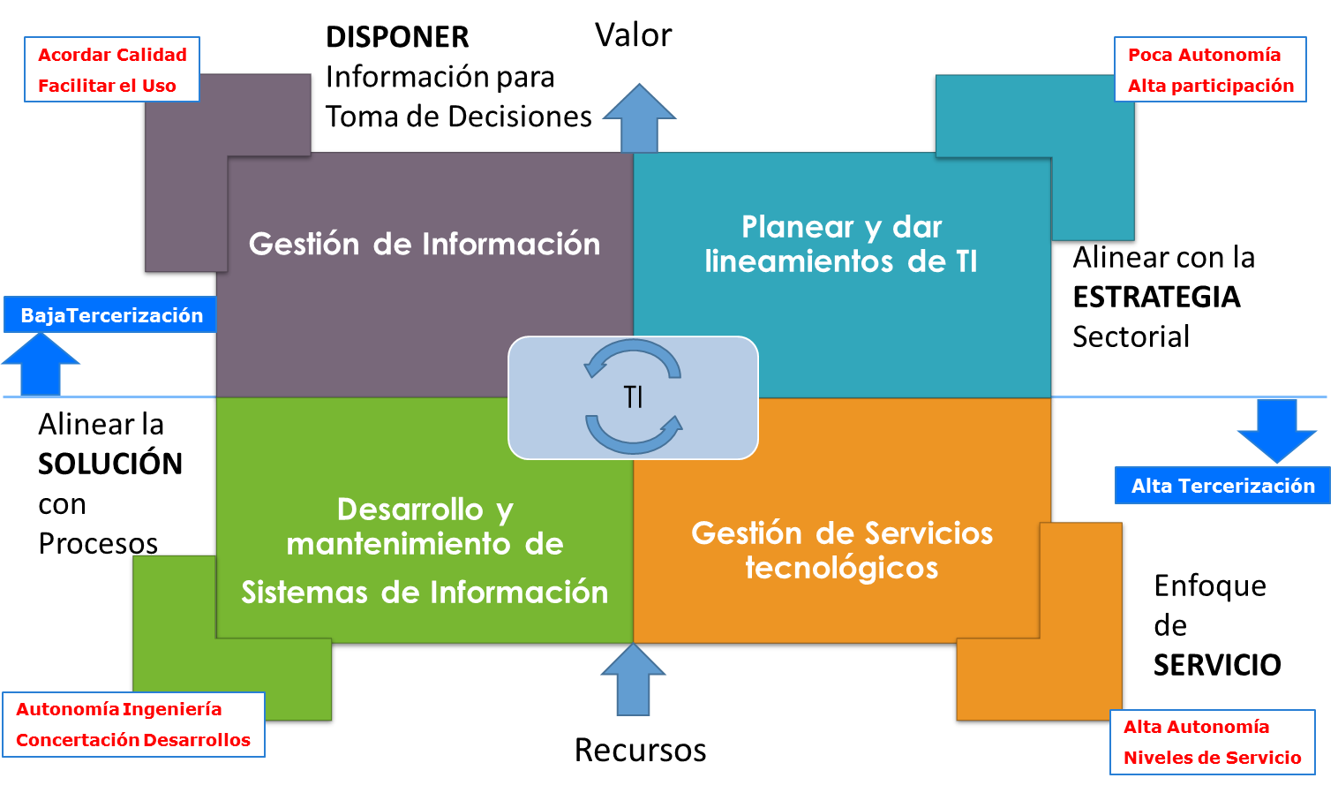

**Imagen: Cadena de valor de TI**

### Planear y dar lineamientos de TI (Planear, definir y mantener la estrategia de TI)

Este proceso tiene como objetivo desarrollar las políticas, planes, programas y proyectos de tecnología y sistemas de información garantizando la alineación con la estrategia, el plan de acción institucional y los procesos misionales y de apoyo, promoviendo la generación de valor estratégico sobre la capacidad y las inversiones realizadas.

Inicia con la elaboración del PETI, luego con la definición, expedición y evaluación de políticas de TI, continúa con la consolidación de planes, programas y proyectos de TI y el seguimiento al desarrollo de los mismos para terminar con la evaluación de tecnologías emergentes.

En este proceso la autonomía de TI es baja y se busca principalmente la alineación de la estrategia de TI con los objetivos estratégicos institucionales, o sectoriales. Este proceso requiere una alta participación del equipo humano de TI para leer de manera adecuada las oportunidades estratégicas de TI y no es una actividad que se pueda delegar en terceros, pero se puede contar con asesores externos especializados.

### Gestión de la información (Generar información que aporte valor a la toma de decisiones)

Para apoyar el proceso de toma de decisiones basado en la información que se extrae desde las fuentes de información habilitadas, es necesario fomentar el desarrollo de la capacidad de análisis en lo definidores de política, de estrategia, y de mecanismos de seguimiento, evaluación y control. De igual forma es necesario generar conciencia en los funcionarios sobre la importancia del análisis oportuno aplicado a la toma de decisiones y basado en datos de calidad. Para el desarrollo estas capacidades en los funcionarios se requieren procesos de capacitación y entrenamiento permanentes que conduzcan al desarrollo de una cultura de análisis de información y de uso efectivo de las herramientas. Para ello es necesario contar con procesos y herramientas orientadas a la definición, recolección, validación, consolidación y publicación de información, según los ciclos de vida de la información y los diferentes públicos o audiencias de análisis, de tal forma que se fomente la capacidad de análisis tendiente a genera conocimiento en la entidad y el sector.

El valor agregado a la entidad que genera este proceso principalmente está enfocado en la producción y disposición de información relevante a todos los usuarios, en los momentos oportunos. La participación es alta y la concertación es esencial pues los conocimientos y necesidades estratégicas y políticas surgen de las conversaciones con las áreas misionales. Es esencial que la entidad desarrolle el equipo humano con las capacidades para entender la gestión de la entidad y el nivel de información que permite que la gestión y la gobernabilidad del sector se apoye en una información de calidad y de valor estratégico.

### Desarrollo y mantenimiento de los sistemas de información

El objetivo de este proceso es implementar, normalizar y actualizar sistemas de información, para dar soluciones alineadas al modelo de negocio definido por la entidad, a través del soporte de la operación misional y de apoyo de la cadena de valor institucional.

Inicia con la definición y actualización de la arquitectura de sistemas de información, sigue con el desarrollo y mantenimiento de sistemas de información, continúa con la implantación de sistemas y finaliza con el soporte técnico.

Los sistemas de información deben alinearse con los procesos y su finalidad es contribuir al trabajo en equipo y a construir un flujo permanente de información generada desde los procesos mismos y desde las actividades que todos los actores realizan. Se requiere definir acuerdos de desarrollo para priorizar y definir alcances.

En este proceso la participación de desarrolladores externos es crucial, no sólo porque la entidad o el sector no tiene como misión construir software, sino porque de esta manera se accede a mejores prácticas de ingeniería de software, a través de la incorporación de equipos de desarrollo profesionales. Las habilidades más significativas que se requieren para llevar a cabo en este proceso son: una capacidad efectiva de integración de soluciones de software, una gerencia de proyectos aplicada a la realidad del sector público y una exigente pero eficaz actividad de interventoría y de aseguramiento de calidad de software.

### Gestión de servicios tecnológicos (Gestionar la tecnología como un servicio)

Este proceso tiene como objetivo la prestación de servicios tecnológicos parar garantizar el uso de los sistemas de información, a través de operación continua, dando soporte a los usuarios y realizando las labores de administración y mantenimiento de la infraestructura tecnológica.

Inicia con el aseguramiento de la capacidad, el funcionamiento continuo y fiable de la infraestructura, la conectividad, los servicios de administración y operación, los servicios de soporte y mesa de ayuda, así como de la capacidad de restauración, identificación, clasificación, medición y mitigación de eventos e incidentes que se presenten o potencialmente se den, y termina con el establecimiento y normalización de los procedimientos de administración y control sobre los requerimientos de cambio que surgen a partir de las necesidades de mantenimiento y actualización de los servicios de TI.

Este proceso está orientado a proveer el mejor servicio tecnológico para todos los usuarios, a cumplir los requerimientos no funcionales del servicio, a definir y mantener la arquitectura de componentes, de infraestructura y de niveles de calidad. Todos estos aspectos deben ser definidos autónomamente, pero siempre vigilando la prestación de un servicio de la mejor calidad posible, según la tecnología y el presupuesto disponible.

La integración de plataformas y de servicios de publicación, procesamiento y almacenamiento, así como de los servicios de gestión de infraestructura, de administración y de operación son cruciales para la prestación de un servicio de calidad.

El servicio de soporte y mesa de ayuda se debe basar en tener un punto único de contacto que propenda por resolver los incidentes reportados en el primer contacto y por lo tanto deben estar en capacidad de resolver incidentes de tipo técnico y funcional.

Esta actividad es por naturaleza de alta posibilidad de tercerización, por lo que el equipo técnico de la entidad que administra los procesos debe tener competencias para gerenciar el servicio prestado por terceros, tener alta capacidad de integración, habilidades de negociación en la gerencia de proyectos de operaciones tecnológicas y estar pendiente de la revisión y cumplimiento de los acuerdos de niveles de servicio establecidos.

### Estructura de Personal de TI

De acuerdo con la definición de procesos de la cadena de valor de TI se determina una estructura organizacional que garantiza la implementación de los procesos, la gobernabilidad y la gestión de TI con calidad y oportunidad. Para ello, el modelo de gestión de TI IT4+, propone una estructura organizacional orientada al logro de la estrategia definida y a mantener la operación, con robustas competencias técnicas complementadas con conocimientos especializados del funcionamiento de la entidad y el sector.

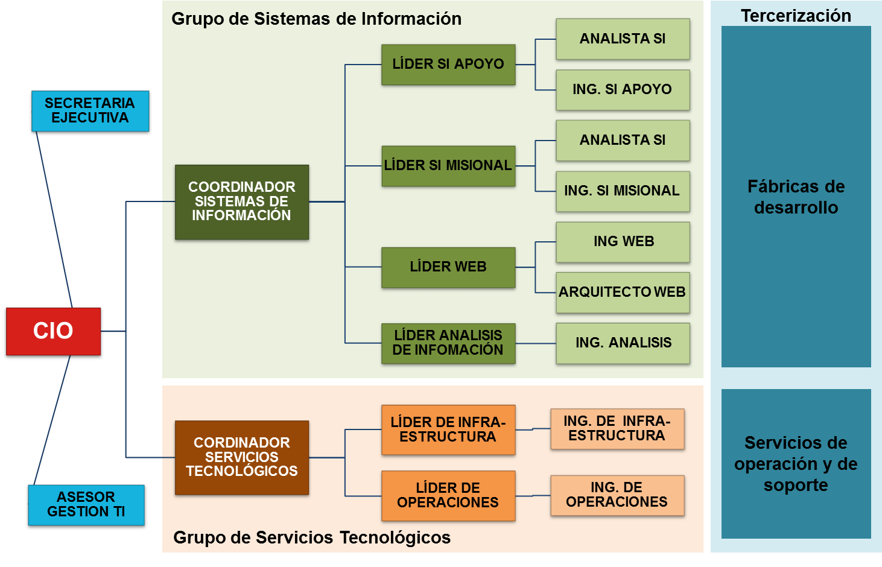

En primer lugar, se define que el responsable de la gestión de TI debe ser un CIO (Chief Information Officer) que debe estar en capacidad de proveer la visión tecnológica y el liderazgo para desarrollar e implementar iniciativas de TI capaces de crear, mantener y fortalecer la gestión de la entidad y el sector dentro de un contexto altamente complejo y constantemente cambiante. Por lo tanto debe tener profundo conocimiento de la entidad y del sector en el que labora; debe conocer el funcionamiento del sector público con sus reglas y el arreglo institucional; poseer habilidades gerenciales para liderar equipos, gerenciar proyectos y orientarse al logro de resultados; debe tener habilidades de negociación, resolución de conflictos y comunicación para lograr acuerdos ganar – ganar con los diferentes usuarios y áreas y, finalmente, debe tener suficientes y sólidos conocimientos técnicos para definir las herramientas que apoyarán el cumplimiento de la estrategia misional y sectorial, pudiendo elaborar una estrategia de TI ganadora.

En términos de roles y responsabilidades del CIO se definen

* Definir el Plan Estratégico de Tecnología y sistemas de información (PETI) alineado con el plan sectorial y de acuerdo al modelo de gestión IT4+.
* Liderar la implementación de los sistemas de información de la entidad en todos los niveles, entidades adscritas, nivel territorial e institucional.
* Apoyar la toma de decisiones basada en información.
* Liderar la construcción y adquisición de tecnología de información que apoye los procesos y servicios para hacerlos más eficientes y de calidad.
* Definir Lineamientos de: Seguridad, Compra de Hardware y Software y Tercerización de servicios.
* Gerenciar la ejecución de recursos financieros para inversión en Planes y proyectos de TI en la entidad.
* Garantizar el adecuado funcionamiento de las facilidades tecnológicas y el soporte a los usuarios y establecer un Plan de Continuidad de TI.

El CIO cuenta con un asesor de gestión de TI, que es el segundo a bordo, para que lo apoye en los procesos de planear y dar lineamientos de TI y en la delegación de algunas tareas que requieran altas capacidades. Definitivamente, el apoyo asistencial de una secretaria ejecutiva permite que el CIO no se distraiga con labores secretariales.

Luego se define un grupo de sistemas de información y un grupo de servicios tecnológicos. En el primero, se cuenta con un coordinador de sistemas de información que se responderá por el proceso de desarrollo y mantenimiento de sistemas de información y del proceso de gestión de información. También se plantean líderes que se encarguen y especialicen en los sistemas que componen la arquitectura de sistemas de información (apoyo, misional, web o de servicios digitales), cada uno de estos líderes contará con un equipo de apoyo conformado por analistas e ingenieros de sistemas. En el grupo de sistemas de información se define también el líder de análisis de información que cuenta con un equipo de analistas de información, y son los encargados del proceso de gestión de información. La tercerización de actividades del grupo de sistemas de información generalmente se relaciona con fábricas de software o firmas proveedoras de soluciones de software ya construidas.

En el segundo grupo, es decir, el de servicios tecnológicos se tiene un coordinador de servicios tecnológicos que responde por el proceso gestión de servicios tecnológicos. Tiene dos grupos claramente definidos que son el de infraestructura y el de operación. El de infraestructura se encarga de se encarga de la gestión de la infraestructura tecnológica disponible y el grupo de operación se encarga de garantizar la operación. En el grupo de servicios tecnológicos, la tercerización normalmente se relaciona con la prestación de servicios de operación y soporte.

Si se opta por tener un alto grado de tercerización, tanto en el proceso de desarrollo e implementación de sistemas de información como en el proceso de gestión de servicios tecnológicos, se debe contar con líderes que además de los conocimientos funcionales y técnicos, tenga habilidades gerenciales orientadas a la gestión de proveedores y la gestión de acuerdos de niveles de servicio.

Finalmente, la profundidad de la estructura organizacional o los grupos que tenga dependen de muchos factores, entre ellos la complejidad del sector y de su operación, los volúmenes de información que se manejen y el nivel de madurez que se tenga en la información, los sistemas de información y los servicios tecnológicos.

# Modelo de Gestión de la Información.

El modelo de gestión de la información sigue un flujo de actividades que buscan obtener la cadena de valor del flujo de información, cuyo origen es la información primaria de los diferentes sistemas de información que va siendo trasladada por los diferentes eslabones de la cadena de valor de la entidad hasta lograr un valor agregado en los procesos de toma de decisión.

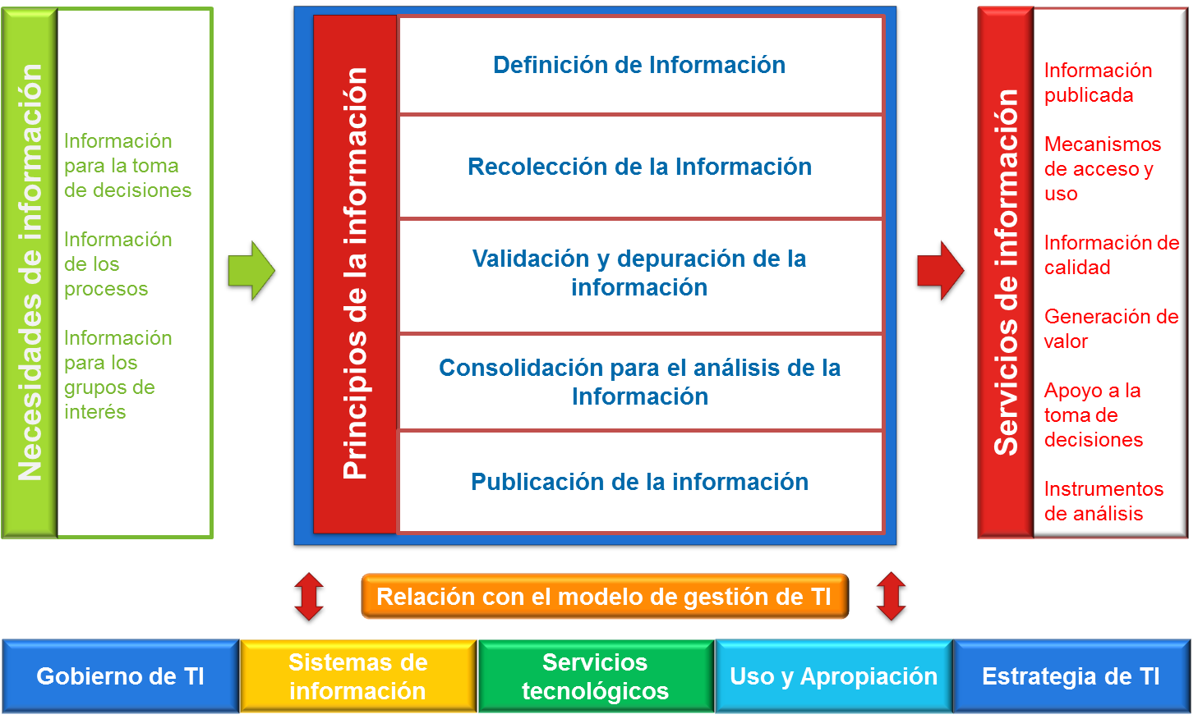

## Principios para la producción y gestión de Información

La gestión de la información debe tener en cuenta las siguientes premisas, que permiten que la Información sea un agente transformador, debe ser confiable, de calidad, ser útil y fluir desde la fuente hacia todos los destinatarios todo el tiempo:

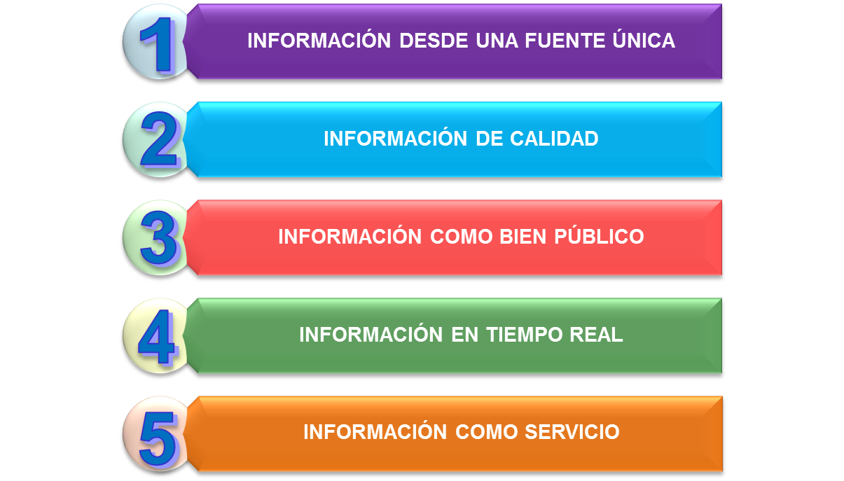

### Información desde la fuente única

Uno de los principios básicos de una buena administración de la información, que contribuye a la transparencia y la buena toma de decisiones, es contar con fuentes únicas de información.

Las fuentes de información deben ganar buena reputación a partir de procesos sistemáticos de generación de información consistente. La construcción de fuentes “oficiales” de información debe constituirse como una de las políticas de calidad y dichas fuentes deben gozar de alta reputación, creíbles y que permitan ser mejoradas continuamente.

Las fuentes únicas administran las categorías de datos principales en cada sector y se tomen como elementos fundamentales de los flujos de datos. La definición de fuentes únicas de datos tiene como principal ventaja mantener la coherencia del dato en el flujo de información, pero supone grandes retos de implementación que deben ser resueltos a nivel de ingeniería de software, arquitectura de sistemas de información y de servicios tecnológicos.

### Información de calidad

En virtud de que la información apoya la toma de decisiones a todo nivel, la información disponible debe cumplir con los siguientes criterios: oportunidad, confiabilidad, completitud, pertinencia y utilidad.

En un proceso de desarrollo continuo de las habilidades de gestión de información, cada sector debe entender su dinámica y lograr la transformación permanente, teniendo en cuenta los diferentes niveles de madurez que se presentan en la siguiente gráfica:

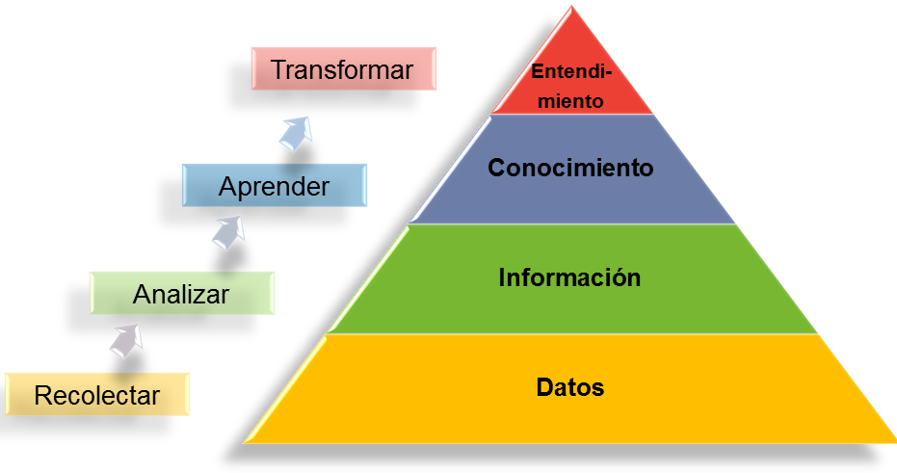

Inicialmente, las organizaciones trabajan con datos los cuales son recolectados a través de diferentes procesos y mecanismos lo cual permite contar con un conjunto básico de indicadores y llevar a cabo ciertas acciones de mejoramiento. En un segundo nivel se presenta la información, que permite su análisis por parte de los especialistas (misionales, administrativos o de estrategia) y ayuda a correlacionar variables que evidencian situaciones que no son obvias y agregan valor a la gestión, pues se pueden llevar a cabo acciones por distintos responsables coordinada y coherentemente para el mejoramiento de la situación actual.

Cuando una organización está en el nivel del conocimiento, la información le permite aprender a los decisores y ejecutores sobre dinámicas o comportamientos, no de forma intuitiva sino soportada en realidades complejas que no se podrían evidenciar sin el conocimiento organizacional o sectorial que provee la información. De esta forma las decisiones y acciones apuntarán a resolver problemas complejos que permitan impactos favorables en la gestión.

Finalmente, en el nivel del entendimiento, es cuando se logra generar la transformación organizacional o sectorial, puesto que al entender completamente la realidad de la organización o el sector, se pueden emprender acciones complejas y masivas de transformación, logrando eficiencias en su implementación que no se lograrían sin el entendimiento brindado por la información.

Para lograr lo anterior, se deben tener en cuenta, entre muchos otros aspectos, los lineamientos de política para el fortalecimiento de la calidad de la información que se emitan y adopten. Estos lineamientos deben ubicarse dentro de cuatro elementos mínimos a considerar:

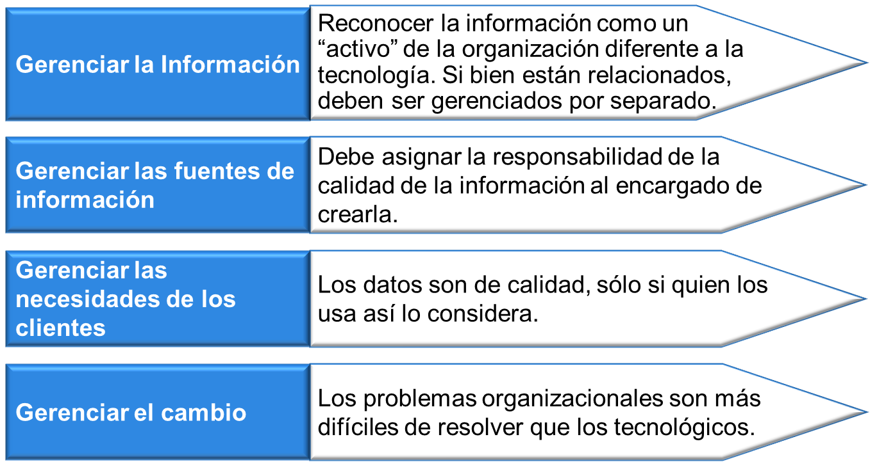

Complementariamente, se debe llevar un ciclo de planeación, aseguramiento, control e inspección de la calidad de la información. En la fase de planeación se identifican los estándares relevantes para el proceso de gestión de información y se determina cómo satisfacerlos. En el aseguramiento se evalúa el desarrollo de cada proceso de gestión de información, para garantizar que los productos generados satisfacen los estándares de calidad. Durante la fase de control, se monitorean los resultados específicos del proceso para determinar si cumplen con los estándares de calidad e identificar formas de eliminar causas de baja calidad. Finalmente en la inspección, se llevan a cabo acciones de auditoria y se identifican los problemas/inconsistencias de información, adicionalmente, se identifican problemas en la calidad de la información, los cuales se comunican a los responsables.

La estrategia de fortalecimiento de la calidad de la información es un proceso de mejoramiento continuo, que debe cumplir con el ciclo esencial de Calidad Total:

* Planear
  + Definición de estrategias de recolección, validación y análisis
  + Definición del proceso de capacitación y acompañamiento de los clientes y usuarios
  + Definición fechas de reporte de información desde las fuentes.
* Ejecutar
  + Desarrollo y capacitación de las herramientas que apoyan el proceso de recolección y análisis de la información.
  + Implementación de proceso de acompañamiento a las entidades territoriales
  + Seguimiento al proceso de recolección
  + Implementación de herramientas de recolección y consolidación de datos, con validaciones
* Medir
  + Indicadores misionales principales
  + Calidad de la información
  + Oportunidad en el reporte de la información
  + Usuarios que utilizan los sistemas de información en línea.
* Mejorar
  + Procesos implementados
  + Estrategias de recolección
  + Ajustar las reglas de validación que permitan mejorar la calidad de la información

Existen otras propiedades relacionadas con la calidad de la información y sus procesos, como las siguientes:

* **Calidad intrínseca de la información:** está determinada por las características inherentes a la información y que se atribuyen por parte del productor o generador de ella. Algunas dimensiones intrínsecas:
  + Veraz: se ciñe a la realidad y es un fiel reflejo de la situación representada.
  + Completa: Posee la totalidad de los elementos definidos.
  + Consistente: las variables definidas son coherentes entre sí mismas
* **Calidad en el intercambio de la información:** La oferta de información debe ir acompañada de una metodología que garantice que los atributos de calidad intrínsecos no se pierdan en el ejercicio y adicionalmente que emerjan unos nuevos atributos que se requieren durante el proceso de intercambio. Dichos atributos la información surgen en el momento en que un productor determina que la información puede ser puesta a disposición de otros actores y son los siguientes:
  + Creíble: proviene de una fuente cuya confiabilidad es probada y aceptada por todos.
  + Segura: la información debe protegerse de alteraciones durante los procesos de intercambio.
  + Disponible: los usuarios debe tener fácil acceso a la información que necesitan.
  + Oportuna: la información debe obtenerse por los usuarios dentro de los intervalos de tiempo definidos.
  + Interpretable: la información debe poseer la capacidad de ser entendida por los usuarios que la consumen.
* **Calidad en el uso de la información:** La información puede tener una excelente calidad intrínseca y puede haberse distribuido usando mecanismos adecuados, pero es sólo en la fase de uso en la que se comprende la importancia de la calidad de la información. De nada sirve contar con información de calidad que es inútil para los usuarios, pues estos demandan otro tipo de información. Aquí se presenta un gran desafío para los actores que producen información y es el establecimiento de las necesidades de los usuarios, en contraposición, también se plantea un reto para los usuarios y es el de establecer estas necesidades a los productores. Los atributos la información que hacen parte de esta fase son los siguientes:
  + Pertinente: satisface las necesidades de los usuarios.
  + Benéfica: aporta valor en la ejecución de los procesos.
  + Actualizada: corresponde al periodo de tiempo que se necesita.

### Información como bien público

El acceso a la información es un derecho, se busca garantizar que esté disponible para todos los actores cuando la requieran, en otras palabras, la información no es de nadie pero es de todos y por lo tanto debe está disponible para que los públicos definidos la puedan utilizar.

La información y el conocimiento no existen como bien social si no circula y ni se distribuye, por tanto los sistemas de información además de ser contenedores de información, deben propender por su divulgación de una forma objetiva.

Democratizar la información permite fortalecer la cultura del uso de la información y fomentar la toma de decisiones objetiva.

### Información con inmediatez

Dado que los sistemas de información son representaciones de la realidad, contar con la información con la inmediatez que se necesita, permite tener una representación más fiel de lo que está sucediendo en un momento particular, de tal forma que se puedan tomar decisiones y acciones (estratégicas y operativas) que tengan un mayor impacto.

Para lograr lo anterior, es fundamental definir adecuadamente los modelos transaccionales a implementar, que esté basado en estándares, con posibilidad de contar con información en tiempo real y que haya mecanismos para hacer seguimiento

### Información como servicio

La información debe ser un servicio que los usuarios pueden consumir en el momento que lo necesitan, con unos niveles de calidad satisfactorios y directamente de los sistemas de información. Con la gestión de TI se puede hacer la analogía con la gestión de servicios públicos (agua, luz, gas o teléfono) pues se tienen unos reservorios, que se tratan para tener una calidad satisfactoria, líneas de conducción hacia los usuarios y unos dispositivos que permiten consumir el servicio en el domicilio u oficina de los suscriptores.

En términos de servicio, el acceso a la información es un derecho, se buscar garantizar que esté disponible para todos los actores cuando lo requieran, con el compromiso prestar servicios de calidad. Para el caso del sector público lo anterior permite implementar el Gobierno para la ciudadanía, implicando una forma de gobierno moderna y cercana. Finalmente, el servicio de información debe poseer un identificador que le permita constituirse como una marca que el usuario identifique fácilmente.

## Procesos de gestión de información

La estrategia de información se fundamenta en el ciclo de vida de la información, que desarrolla los siguientes procesos:

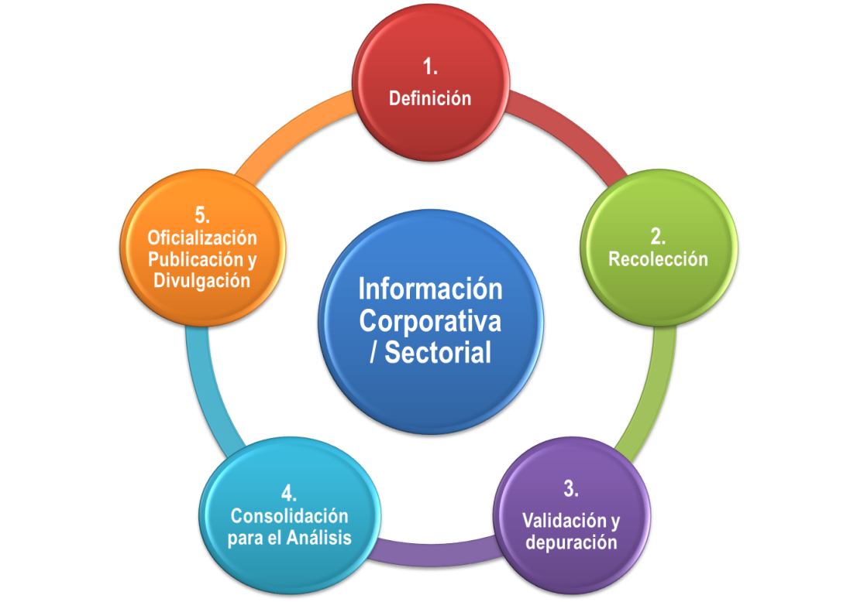

### Definición de la información

Este eslabón es el primero de la cadena de valor y allí se determina la estructura de la información, las relaciones y su integridad. Dependiendo de los objetivos estratégicos de la entidad se debe definir la información por la que cada área responde. Así, como la unión de todas las áreas forman un mecanismo productivo; su información en conjunto conforman el universo de conocimiento estratégico de la entidad.

La definición de las fuentes únicas de información es la actividad más importantes y sensibles de la cadena de valor. Esta no puede tener errores o ambigüedades, dado que se debe seleccionar la fuente más idónea para extraer esta información y asegurar que la fuente es la propietaria, gobierna la integridad y veracidad de la información.

En muchas ocasiones la información se encuentra dispersa y redundante dentro de las áreas organizacionales, estratégicas y misionales del negocio, lo cual permite el surgimiento y mantenimiento de múltiples problemáticas relacionadas con información con dueños, diferentes formas de representar un mismo dato, incoherencia de los informes y las cifras, incapacidad de conocer la situación real, juegos de poder, entre otros.

### Recolección de la Información

En esta actividad se recolecta la información seleccionada en el primer eslabón de la cadena de valor y para ello se utilizan los aplicativos o herramientas de software que presentan a los usuarios la interfaces gráficas o automáticas necesarias para la captura y recolección de la información. Se deben definir muy bien los mecanismos de recolección teniendo en cuenta estándares de presentación, navegación y usabilidad que permitan una captura fácil y rápida de los datos desde la fuente primaria que los genera.

En esta actividad también se contemplan elementos de validación primaria de datos, seguridad, perfilamiento de usuarios y canales de comunicación.

### Validación y depuración de la información

La verificación y validación de la información recolectada proporciona un filtro para aceptar y rechazar información que no cumpla con las condiciones de calidad definidos en la entidad o el sector. Este resultado permite realizar un proceso de mejoramiento continuo que aporte significativamente al resultado de la recolección y los resúmenes ejecutivos que más adelante serán evaluados por los tomadores de decisiones de la organización. Este eslabón es obligatorio porque proporciona la barrera que afecta directamente la calidad de la cadena de valor; sin él, no habría un esquema de aseguramiento de la calidad y el resultado de las actividades no sería correcto.

Es importante indicar que este proceso puede tener elementos transaccionales o automáticos incluidos en las reglas de negocio del software pero también pueden incluirse puntos de control o aprobaciones que deban realizar diferentes instancias a las que capturan los datos.

### Consolidación para el análisis de la Información

La organización de toda la información recolectada consiste en cargarla en las herramientas tecnológicas que cumplan los fines de repositorio de consulta. La mayoría de esta herramientas son almacenes de datos con características técnicas que cumplan con el rendimiento y tiempos de respuesta necesarios para consultar y resumir una gran cantidad de información. La actividad de consolidación es cíclica y periódica lo que conlleva a que el tamaño y capacidad de almacenamiento puede ir incrementando y debe ser aprovisionado por la organización de TI.

Complementariamente, la utilización de herramientas de extracción desde los sistemas transaccionales es indispensable esta actividad, debido a que se requiere que sea exacta y no debe sufrir alteraciones de ninguna índole. Los medios de extracción deben se seguros y evitar que la información pueda ser interceptada por agentes no permitidos y los canales de extracción deben ser capaces de recolectar grandes volúmenes de información y transmitirlos al destino, para lo cual se debe asegurar un alto desempeño para poder comprometer la disponibilidad de la información cuando se necesite.

Las bodegas de datos centralizan los datos desde los sistemas de información y almacenan históricos de manera periódica. El diseño de las bodegas responde a una lógica del negocio, más que a la lógica de los sistemas de información, toda vez que las mismas se consolidan como las herramientas que facilitan el análisis con la mirada especializada del negocio. Por otra parte para generar los reportes de análisis sobre los datos contenidos en las bodegas de datos se requiere implementar interfaces de usuario que faciliten la publicación y manejo de la información.

### Publicación de la información

En este eslabón de la cadena de valor se pone a disposición de los usuarios finales la información para que pueda ser consultada, previa autorización y en algunos caso la revisión de editores o usuarios con las competencias para hacerlo. Para ver y utilizar la información publicada, los usuarios utilizan herramientas para análisis de datos o inteligencia de negocio; las cuales, permiten manipular las variables de filtro, las funciones de resumen, los reportes gráfico y detalles de la información analizada, entre otras cosas. Estas herramientas poseen la flexibilidad de ser utilizadas de manera concurrente por múltiples usuarios sin degradar su desempeño general del sistema.

Las herramientas de análisis de información se soportan sobre la capa de sistemas de información por lo que el nivel de desarrollo y de confiabilidad de la información dependerá de la madurez de cada sistema y de la calidad de la información que entregan.

Los servicios de publicación de información analítica surgen de la integración de las herramientas de análisis en soluciones tecnológicas que se disponen para los diferentes públicos o audiencias de análisis para satisfacer necesidades de análisis específicas o generales. Algunos usos que podrían tener los sistemas de análisis son: la publicación de información estadística, información geo referenciada, indicadores de resultado y de proceso.

En algunos casos es necesario desarrollar modelos cuantitativos que permitan el análisis de aproximaciones que no se pueden modelar con herramientas convencionales. Por lo que se requieren modelos matemáticos hechos a la medida para resolver problemas específicos de gran impacto en asignación de recursos, modelamiento de la demanda, optimización, entre otros.

Para cerrar el ciclo de vida de la información, después de procesar y analizar la información, se lleva a cabo el proceso de oficialización y divulgación de la información institucional o sectorial. Esto requiere de una plataforma tecnológica que permita en el los diferentes niveles de la entidad y el sector, la publicación de las estadísticas sobre los servicios misionales. Las estadísticas publicadas se deben constituir como la fuente de información oficial y como el mecanismo para informar a los públicos de interés sobre los principales indicadores y cifras que reflejan la dinámica de la entidad y del sector.

La siguiente imagen define el proceso que se debe llevar a cabo teniendo unos cortes de información definidos y los medios por los cuales se genera o almacena la información en cada corte.

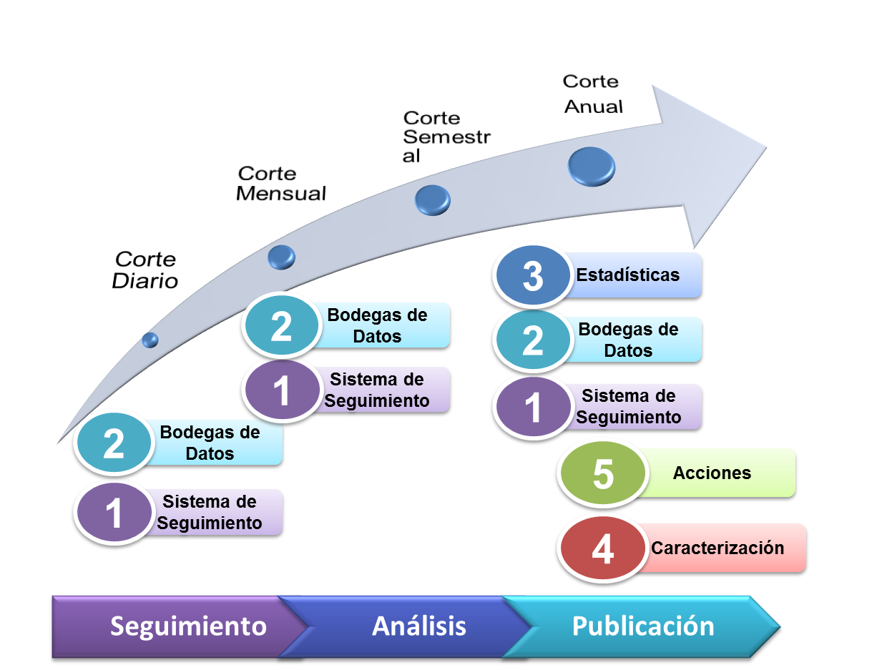

Desde el punto de vista de la arquitectura de sistemas de información que se aborda en el siguiente capítulo, los sistemas de información de apoyo, que son las herramientas para hacer la gestión interna de la entidad, generan cierta información (nómina, contratos, recursos físicos, parámetros generales, entre otros) que debe intercambiarse con los sistemas de información misionales, los cuales, mediante procesos de corte y consolidación, envían los datos necesarios a los servicios de publicación. Los sistemas de seguimiento, las bodegas de datos, los sistemas de estadísticas sectoriales, los sistemas de perfil institucional o sectorial así como los sistemas estratégicos de acciones de la institución, reciben esa información y cada uno publica las cifras, indicadores o información a los públicos definidos.

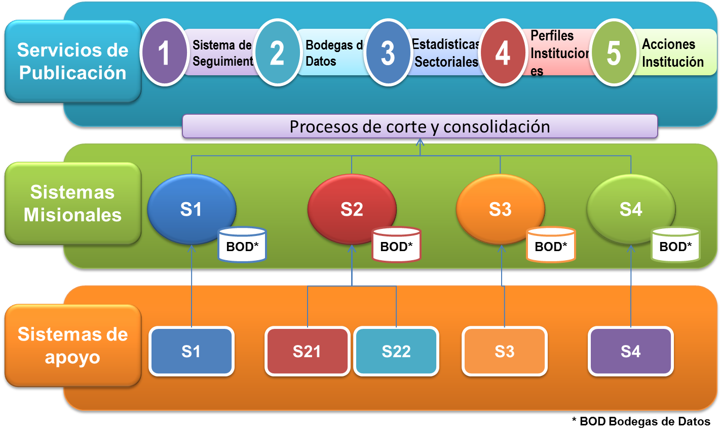

# Modelo de gestión de sistemas de información

Para apoyar los procesos misionales y de apoyo en una organización es importante contar con sistemas de información que se conviertan en fuente única de datos útiles para la toma de decisiones en todos los aspectos, garanticen la calidad de la información, dispongan recursos de consulta a los públicos de interés, permitan la generación de transacciones desde los procesos que generan la información y sean fáciles de mantener, escalables, interoperables, seguros, funcionales y sostenibles, tanto financiera como técnicamente.

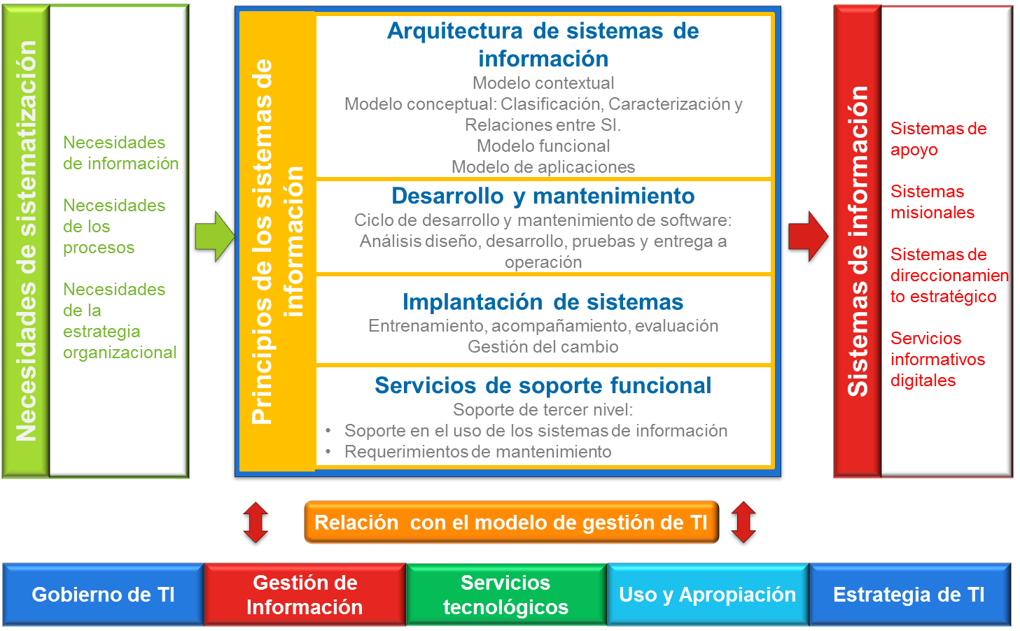

El diagrama esquematiza los componentes que hacen parte del modelo de gestión de sistemas de información dentro de los cuales se tienen: La arquitectura de los sistemas, el desarrollo y mantenimiento, los procesos de implantación y los servicios de soporte funcional de tercer nivel.

Adicionalmente, el esquema incluye las relaciones del modelo con la Estrategia de TI y Gobierno TI, toda vez que los sistemas de información deben desarrollarse en el marco de la estrategia de TI definida y teniendo en cuenta los esquemas de gobernabilidad establecidos para la gestión de TI en la entidad, la definición de estándares y los lineamientos para la gestión de los proyectos de desarrollo e implantación de sistemas de información.

A partir de la identificación de necesidades de información y de sistematización que se requieren para apoyar la estrategia de la organización y sus procesos, se establecen y acuerdan los desarrollos de servicios y sistemas de información los cuales se priorizan y consolidan el portafolio de proyectos que se incluyen en los planes de acción de mediano y largo plazo.

Bajo este esquema el área de TI debe liderar los proyectos de desarrollo en todo el ciclo y las áreas o dependencias participan activamente como líderes funcionales.

Dentro de los proveedores del modelo se tienen a las firmas desarrolladoras y proveedores de soluciones de software requeridas para llevar a cabo los proyectos de desarrollo y mantenimiento de sistemas. También se pueden tener consultores que apoyen los procesos de análisis y diseño de arquitectura y aplicaciones.

Por último, los beneficiarios o usuarios finales de los sistemas de información ofrecidos por la organización.

## Arquitectura de sistemas de información

El modelo de gestión de sistemas de información inicia con la definición de la arquitectura de sistemas de información a partir de la cual se organizan y estructuran los sistemas de información según los criterios establecidos por las necesidades y flujos de información de la organización.

El diseño de la arquitectura de sistemas de información se basa en la definición del modelo contexto en el que se encuentra la organización y en las relaciones en términos de información que se entrega o recibe entre los diferentes actores que intervienen, a partir de lo cual se establecen las categorías de información y los flujos de información que se deben garantizar para que los sistemas de información gestionen y produzcan la información que requiere la organización.

En el diseño de la arquitectura de sistemas de información es necesario tener en cuenta los principios definidos por el Ministerio de Tecnologías de la Información y las Comunicaciones, para el dominio de Sistemas de Información para la Arquitectura empresarial del estado colombiano y son los siguientes

|  |  |  |
| --- | --- | --- |
| No | PRINCIPIO | DESCRIPCION |
| **1** | Orientación a una arquitectura basada en servicios | La entidad entrega servicios en línea que permiten la interoperatibilidad en los mismos. |
| **2** | Independencia de la plataforma | La arquitectura debe ser independiente de restricciones por implementaciones particulares de plataforma tecnológica. |
| **3** | Soporte multicanal | El acceso a las aplicaciones para disponer servicios se hace a través de múltiples canales. |
| **4** | Alineada al referente de arquitectura | La construcción de las aplicaciones para la entrega de servicios se realiza sobre los parámetros dictados por la arquitectura. |
| **5** | Usabilidad | La arquitectura debe garantizar la claridad y facilidad para que otras entidades puedan utilizar los servicios y/o aplicaciones que sean publicados. |
| **6** | Funcionales | Su alcance está alineado con las necesidades propias de cada proceso y de la misión de la entidad |
| **7** | Mantenibles | Puedan ser operativamente gestionados tanto en la parte técnica como financiera |

### Modelo de contexto

En el diagrama del modelo de contexto se representan las relaciones entre la entidad u organización y los grupos de interés involucrados con quienes se intercambia información. En cada grupo de interés se identifican los actores que lo conforman.

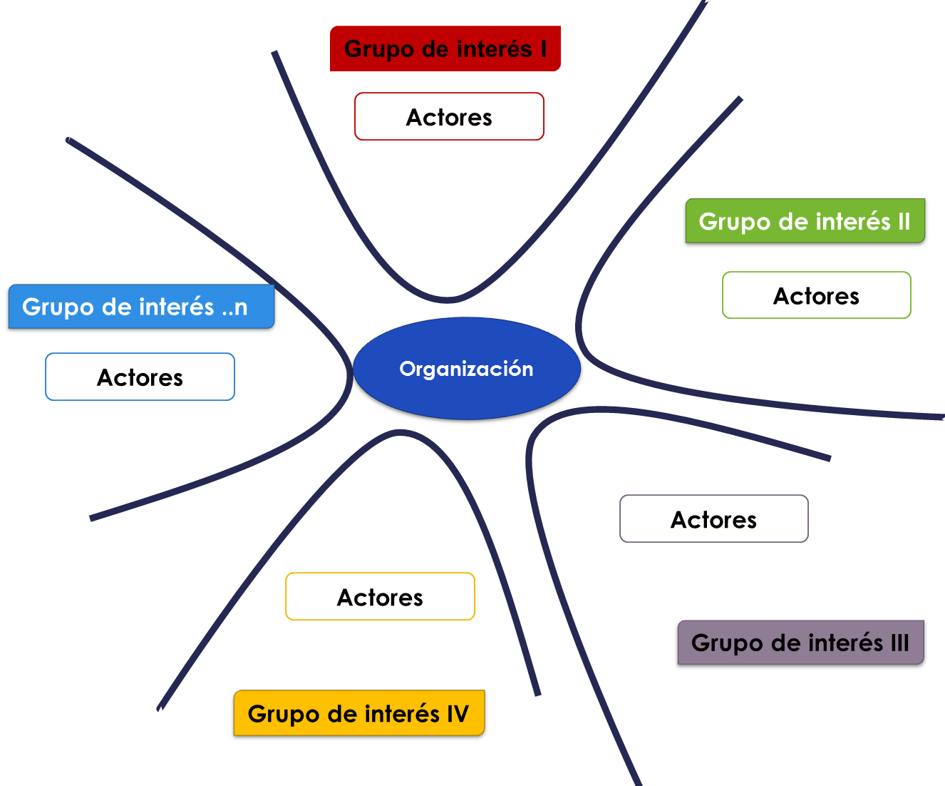

### Relaciones de información

Una vez identificados los grupos de interés y los actores se determina cuál es la información que fluye entre estos y la entidad. El registro de esta información podría organizarse según la información que se entrega y se recibe así:

| **Grupo de interés** | **Actores** | **Entidad entrega información** | **Entidad recibe información** |
| --- | --- | --- | --- |
|  |  |  |  |
|  |  |  |  |
|  |  |  |  |

### Arquitectura de sistemas de información

Una vez recolectada la información sobre la existencia, administración y operación de los sistemas de información y de la identificación de necesidades de información de la organización se diseña la arquitectura de sistemas de información en la cual se pretende organizar los sistemas de acuerdo a su carácter: misional, apoyo, direccionamiento y servicios de información, de tal manera que se garantice el flujo de información para la gestión, control y toma de decisiones.

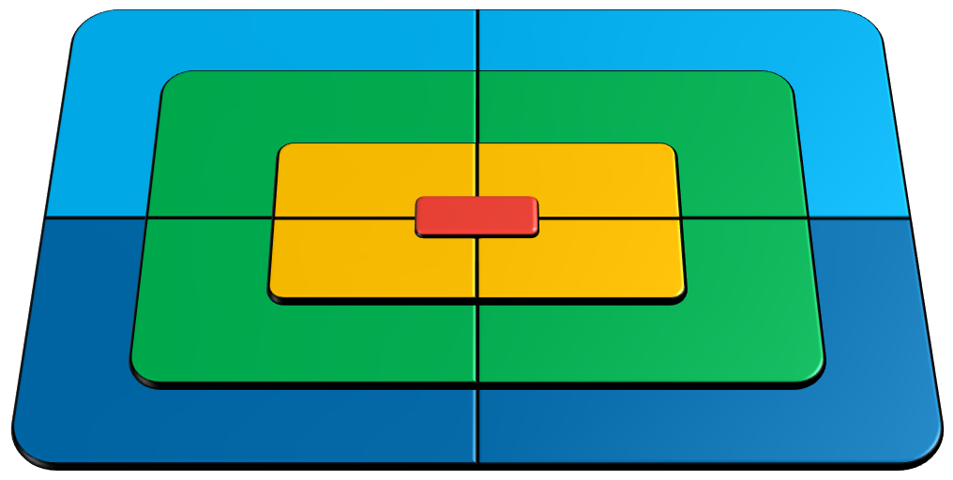

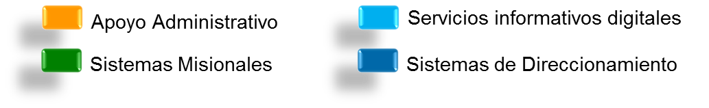

**Figura - Estructura general de la arquitectura de sistemas de información**

En un primer nivel de la arquitectura se agrupan los **sistemas de información de apoyo administrativo** que constituyen el backoffice de la organización y usualmente contienen facilidades de ERP (presupuesto, contabilidad, tesorería, caja, bancos, inventarios, activos fijos, entre otros), administración de recursos humanos, gestión de infraestructura y gestión de tecnología. En este nivel se realizan las tareas operativas y repetitivas de tipo administrativo.

El segundo nivel es el de los **sistemas misionales** los cuales apoyan directamente la misión del negocio que desarrolla la organización. Estos sistemas dependen del tipo de misión que tenga la organización, por ejemplo, para una entidad hospitalaria los sistemas misionales son los que apoyan la prestación del servicio de salud (historias clínicas, servicios médicos, urgencias, hospitalización, cirugía, atención ambulatoria, entre otras).

El tercer nivel de la arquitectura de sistemas de información está formada por dos grandes mundos: uno de los **servicios informativos digitales** y otro de los **sistemas de direccionamiento**. Los servicios informativos digitales son todas aquellas herramientas que le permiten a los diferentes actores del sistema de información interactuar entre si y con la informacion de los sistemas misionales y los de apoyo administrativo, desde una persepctiva de servicio y en un modelo organizado de Portales de información. Los sistemas de direccionamiento, por otra parte, son las facilidades que se le disponen a las instancias directivas y de decision para hacer seguimiento oportuno a la ejecución de la estrategia definida, proporcionando información sobre el avance en el alcance de las metas e información para la toma de decisiones estratégicas.

La arquitectura de sistemas de información además implica que todos sus niveles y las piezas que componen cada nivel están lógica y adecuadamente interconectadas para permitir el flujo de información definido por los procesos de la organización.

Adicionalmente, propicia que el sistema de informacion cumpla con las principales premisas que hacen posible el análisis de la información: fuentes únicas de datos, información de calidad, información como servicio, información en tiempo real y la información como un bien público.

Dentro de cada nivel de la arquitectura se agrupan los sistemas o subsistemas de acuerdo con la categoría de información que soportan. Un sistema de información a su vez se compone de varios subsistemas o modulos con propósitos específicos.

### Caracterización de sistemas de información

En un segundo nivel de detalle de la arquitectura de sistemas de información se realiza la caracterización donde se establecen las entradas de información, los procesos que realizan cada uno de ellos, las salidas que generan para los usuarios finales y para los otros sistemas y la integración entre ellos, las fortalezas, las debilidades y las iniciativas para su evolución

La caracterización se constituye como el inventario general de sistemas de información, de los que cuentan o no, con apoyo tecnológico, a partir del cual se identifican las necesidades de mantenimiento, mejoramiento, evolución o creación.

Según la arquitectura de sistemas de información definida se relaciona la información de en el documento de caracterización de sistemas de información. Donde para cada sistema de información se registra la siguiente información:

* *Nombre del sistema*: nombre según la categoría de información.
* *Diagrama de contexto general*: Relación de entradas y salidas de información.

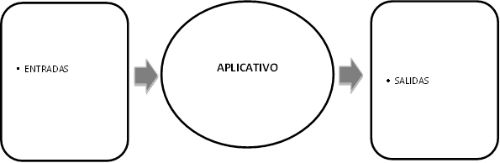

Imagen: Diagrama de contexto sistema de información

* *Objetivo del sistema*: Propósito general para el que se concibe el sistema. Proceso o estrategia de la organización que soporta.
* *Aplicativo:* Nombre del módulo o software.
* *Fortalezas:* Identificación de fortalezas con los usuarios líderes y finales del sistema.
* *Debilidades:* Identificación de fortalezas con los usuarios líderes y finales del sistema.
* *Líder funcional*: Área o personas dentro de la organización que participa activamente en la identificación de necesidades y definición de los requerimientos del sistema.
* *Integración/Interoperabilidad:* Relación de las interfaces con otros sistemas para intercambio de información.
* *Plataforma:* Plataforma tecnológico sobre la cual se encuentra desarrollado el software del sistema a nivel de aplicaciones y persistencia de datos.

A partir del levantamiento de información del estado actual del sistema

* *Evolución*: Cuál es la evolución que la organización tiene prevista para el sistema en el mediano y largo plazo.
* *Recomendaciones:* Acciones de mejora propuestas para superar las debilidades en el corto plazo.
* *Iniciativas:* Planteamiento de nuevas funcionalidades o nuevos proyectos para atender necesidades no cubiertas o evolucionar el sistema.

Del análisis de la información incluida en la caracterización de los sistemas de información se plantea un listado de posibles iniciativas priorizadas que constituirán el portafolio de proyectos a ejecutar en el mediano y largo plazo.

## Desarrollo y mantenimiento de sistemas de información

Las iniciativas y/o proyectos de desarrollo y mantenimiento de sistemas de información inician con la identificación de necesidades de información y sistematización, su priorización y definición de alcance.

Para lograr la alineación con los procesos y acordar los alcances se conforman los comités de acuerdo de desarrollo de sistemas de información liderados por el área de TI y en los que participan los líderes de las áreas misionales y de apoyo de la organización.

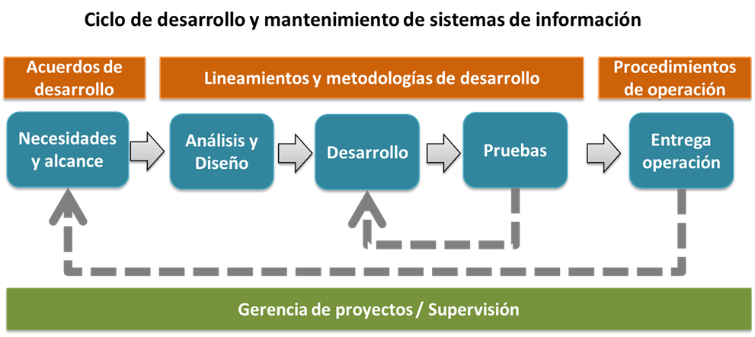

El área de TI deberá establecer los lineamientos para el desarrollo de las aplicaciones/software para asegurar los niveles de calidad requeridos técnica y funcionalmente. Dentro de los lineamientos se deben tener en cuenta las metodologías y estándares de desarrollo y los estándares de interoperabilidad y de integración tales como CMMI, arquitectura basada en servicios, metodologías de desarrollo ágil o extremo, etc.

Una clara definición de lineamientos además de garantizar desarrollos óptimos y la unificación de criterios técnicos, facilita la supervisión y seguimiento de los proyectos desarrollados tanto con las firmas externas o con el recurso humano de TI. Se recomienda que no todo se desarrolle con equipos internos pero tampoco que se dependa totalmente de terceros, por lo tanto es necesario contar con una capacidad mínima interna para hacer desarrollos puntuales o coyunturales que permitan suplir necesidades rápidamente, las cuales deben ser incluidas posteriormente como parte de los sistemas que componen la arquitectura mediante la aplicación de las metodologías definidas, evitando que se fragmente la operación y se generen impactos negativos a futuro en términos de sostenibilidad de la operación, integración y costos ocultos.

Las metodologías guiarán el ciclo de desarrollo desde la fase de análisis de requerimientos y diseños funcionales (por ejemplo, con casos de uso), la construcción del software e incluye los protocolo para realizar los planes y ejecución de pruebas que aseguren el cumplimiento de los criterios de aceptación establecidos y certifiquen los pasos a producción. De cualquier manera se debe trabajar en un esquema de planeación y aseguramiento y control de calidad.

Dado el grado de especialización requerido para desarrollar soluciones de software de calidad y buscando el éxito de los proyectos de implantación de los sistemas de información, se requiere tanto de la participación de firmas externas especializadas en el desarrollo del software, como de la capacidad interna en el área de TI para traducir las necesidades del negocio en requerimientos y soluciones de software, y para realizar la gerencia de estos proyectos, preferiblemente aplicando una metodología de gerencia estandarizada y basada en mejores prácticas.

En la medida que los proyectos de desarrollo se tercericen y dependiendo del nivel de complejidad y tamaño, es importante contar con equipos técnicos con conocimientos especializados para desarrollar la supervisión y auditorías técnicas sobre los entregables de cada proyecto. Adicionalmente se debe propender por realizar procesos de entrega a producción de los productos, velando la correcta inserción en el ambiente de producción, gestionando cambios, capacidad, minimizando el riesgo de impactar la operación de la tecnología en funcionamiento.

Un esquema tercerizado de desarrollo de software (fábrica de software o esquema de desarrollo, mantenimiento y evolución de software) debe garantizar eficiencia en la gestión desde la definición de las necesidades hasta la entrega de productos, logrando cumplimiento en los tiempos, costos acordes al esfuerzo realmente invertido. El esquema tercerizado se posibilita si se tecnifica la producción de software implementando líneas de producción con acuerdos de niveles de servicio previamente acordados y cuyo incumplimiento implique ahorros o menores costos para la entidad.

Los terceros que se encarguen de implementar el modelo de fábrica de software deberán ser empresas que demuestren tener conocimiento y experiencia en análisis, diseño, desarrollo, parametrización, mantenimiento y evolución de software, así como tener los equipos de trabajo competentes para realizar su tarea en el marco de una metodología de desarrollo claramente definida. Los equipos de trabajo deben contar con los roles que se requieran para llevar a cabo los proyectos, entre otros, los siguientes: gerentes de proyectos, ingenieros de calidad, analistas de requerimientos, especialistas técnicas, arquitectos de software, desarrolladores, analistas de pruebas, diseñadores gráficos, documentadores, capacitadores, ingenieros de infraestructura tecnológicas, ingenieros de red, ingenieros de seguridad, administradores de bases de datos.

En el esquema de fábrica de software es fundamental contar con la metodología y las herramientas adecuadas para determinar, anticipadamente y de la forma más objetiva posible, el nivel de esfuerzo que implica entregar productos de software, que se traduzca en horas hombre de los diferentes roles que participan en las distintas fases de desarrollo de software. De otra parte es necesario pactar previamente con el tercero los costos de hora hombre de cada rol, teniendo en cuenta que no sean precios de lista o de mercado, en virtud de que se debe garantizar un número mínimo de horas a invertir. Finalmente, con las horas hombre determinadas y las tarifas acordadas previamente, se puede determinar el costo de un desarrollo, ajuste o evolución de software.

Es necesario implementar herramientas que permitan hacer seguimiento y control al cumplimiento de la metodología y del cubrimiento de los requerimientos solicitados, así como herramientas que permitan medir automáticamente el cumplimiento de los acuerdos de niveles de servicio pactados, que se debe traducir en ahorros para la entidad. El seguimiento y control del cumplimiento de lo pactado y los acuerdos de niveles de servicio puede ser asumido por el interventor de la fábrica, que también puede ser un tercero.

## Implantación de sistemas de información

La implantación de sistemas de información debe generar resultados en términos de eficiencia, transparencia, calidad y reducción de riesgos. Para asegurar que la implantación sea exitosa, se requiere superar las brechas que generan obstáculos en cada una de las fases de implementación de sistemas de información.

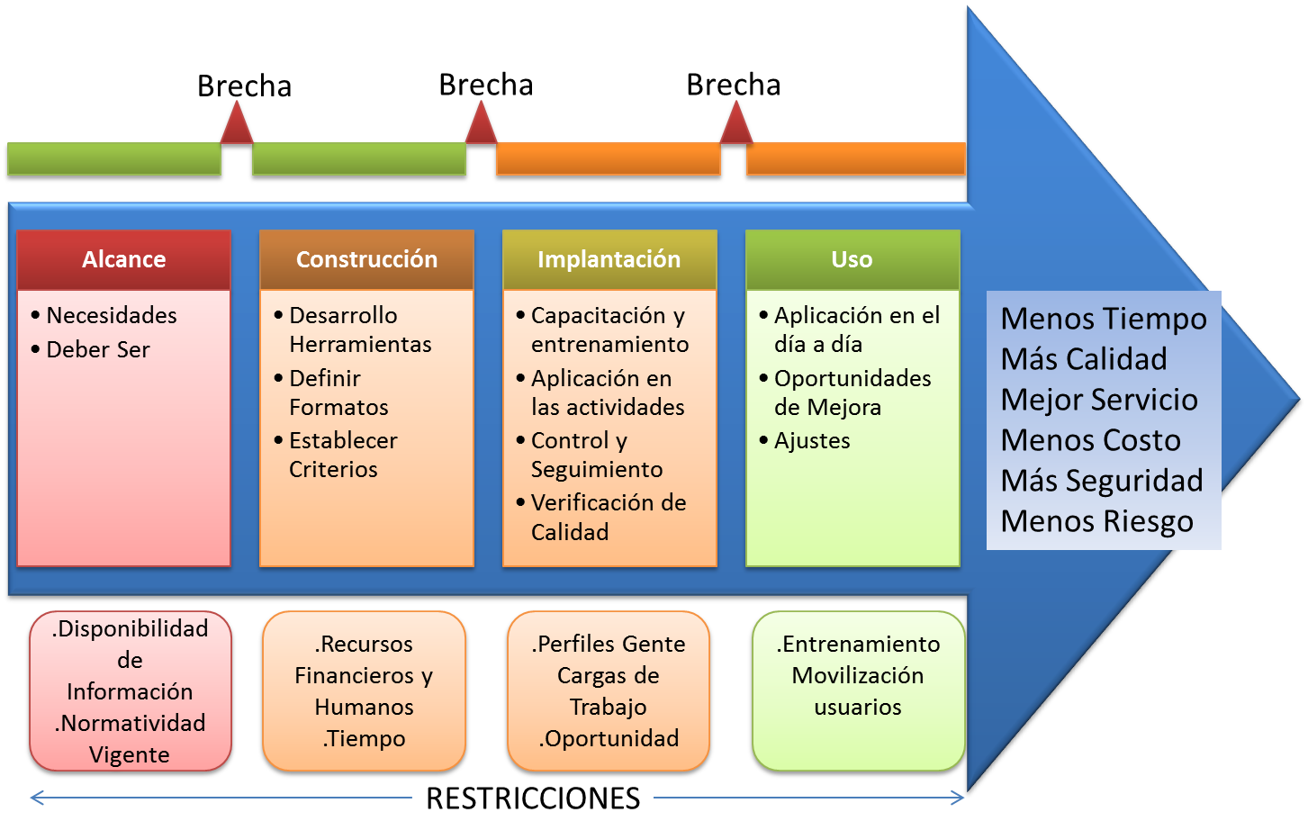

Para lograr generar valor en la organización se debe gerenciar todo el proceso desde la definición del alcance, la construcción de las herramientas, la implantación para soportar los procesos involucrados, pero principalmente buscando el uso efectivo de las soluciones por parte de los usuarios finales.

Superar las brechas está vinculado a las restricciones que existen habitualmente en un proceso de cambio, tales como: disponibilidad de información, recursos humanos y financieros, capacidades y competencias y resistencia al cambio por parte de las personas.

Por lo tanto la gerencia de proyectos de información debe cumplir con una mirada integral y sistemática de los diferentes aspectos para que se alcancen los objetivos de adopción de nuevas formas de trabajar y apropiación de las herramientas.

## Servicios de soporte funcional

Una vez los sistemas de información se encuentran en su fase productiva y han sido implantados con los usuarios finales, se inician los procesos de atención a las solicitudes de los usuarios en aspectos técnicos o de uso. El grupo de sistemas de información al interior del área de TI, junto con los desarrolladores, estarán encargados del tercer nivel de escalamiento definido dentro del esquema de mesa de ayuda/mesa servicios del modelo de gestión de servicios tecnológicos.

El tercer nivel entonces, se encargará de resolver los incidentes provocados por errores en el desarrollo o errores en las funcionalidades y de atender las consultas sobre el uso funcional de los aplicativos, implicando tener agentes especializados en la operación técnico y funcional de las herramientas.

# Modelo de gestión de servicios tecnológicos

Para disponer los sistemas de información es necesario desarrollar la estrategia de servicios tecnológicos que garanticen su disponibilidad y operación; con un enfoque orientado hacia la prestación de servicios que busque garantizar el uso de los sistemas de información mediante la implementación de un modelo de servicios integral que use tecnologías de información y comunicación de vanguardia, que contemple la operación continúa, soporte a los usuarios, administración y mantenimiento, y que implemente la mejores prácticas de gestión de tecnología reconocidas internacionalmente. Este modelo de servicios comprende el suministro y operación ininterrumpida (7x24x365) de la infraestructura tecnológica, almacenamiento, copias de seguridad (backup), datacenter, web hosting dedicado, conectividad, seguridad física y lógica, monitoreo de infraestructura, mesa de ayuda y servicios de operación y mantenimiento entre los cuales se tienen: la administración de aplicaciones, administración de infraestructura de servidores, conectividad y seguridad.

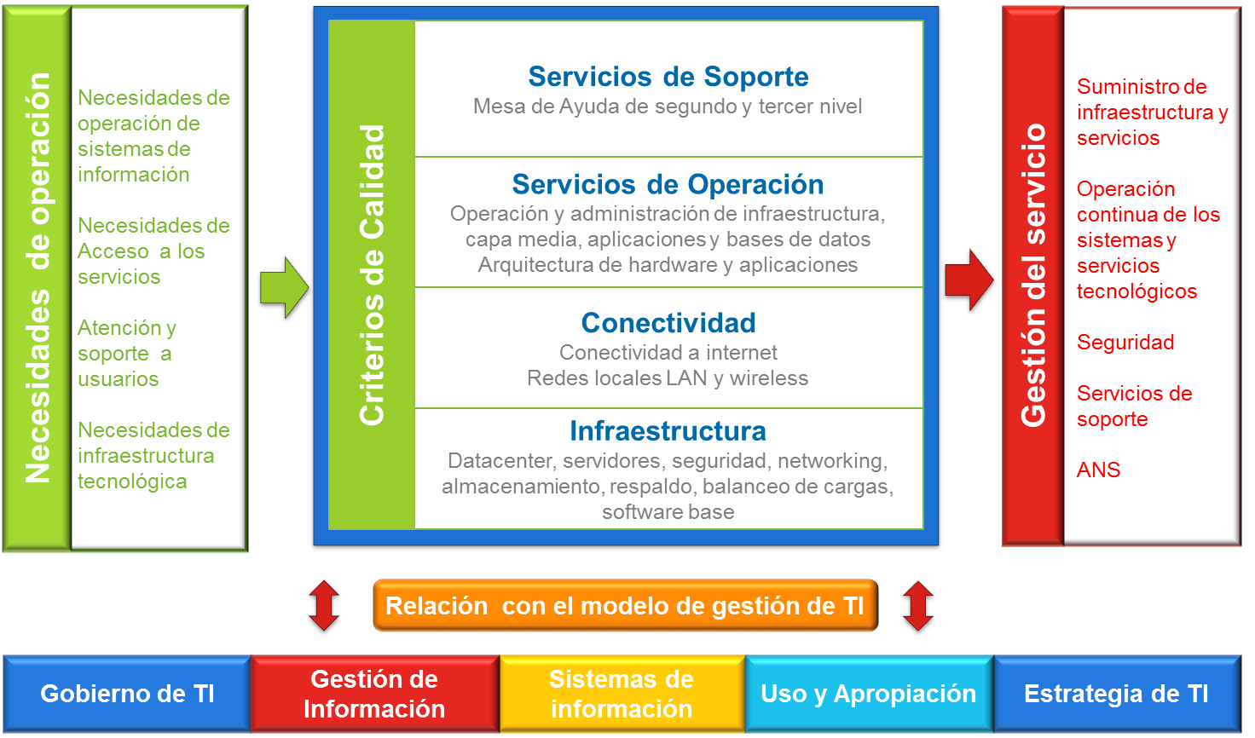

El diagrama esquematiza los componentes que hacen parte del modelo de gestión de servicios tecnológicos dentro de los cuales se tienen: La infraestructura, la conectividad, los servicios de administración y operación, los servicios de soporte y mesa de ayuda, los procesos de gestión de servicios y los procesos de seguimiento e interventorías.

Adicionalmente, el esquema incluye: las relaciones del modelo con la estrategia y gobierno TI, toda vez que los servicios de tecnología deben desarrollarse en el marco de la estrategia de TI definida y teniendo en cuenta los esquemas de gobernabilidad establecidos para la gestión de TI; las áreas encargadas de sistemas de información y demás áreas involucradas en la prestación de los servicios las cuales entregan los sistemas de información y aplicaciones que serán operadas por servicios tecnológicos; los proveedores de hardware, software y de telecomunicaciones que suministran los elementos y los servicios necesarios para garantizar la operación; por último los beneficiarios o usuario finales de los servicios de TI ofrecidos por la organización

## Arquitectura de servicios tecnológicos

En el diseño de la arquitectura de servicios tecnológicos es necesario tener en cuenta los principios definidos por el Ministerio de Tecnologías de la Información y las Comunicaciones, para el dominio de Servicios Tecnológicos para la Arquitectura empresarial del estado colombiano y son los siguientes:

| No | PRINCIPIO | DESCRIPCION |
| --- | --- | --- |
| 1 | Capacidad | Este principio hace referencia a las previsiones sobre necesidades futuras basadas en tendencias, previsiones de negocio y ANS existentes, los cambios necesarios para adaptar la tecnología de TI a las novedades tecnológicas y las necesidades emergentes de las entidades |
| 2 | Disponibilidad | Este principio es el responsable de optimizar y monitorizar los servicios TI para que estos funcionen ininterrumpidamente y de manera fiable, cumpliendo los ANS. |
| 3 | Adaptabilidad | Las Implementaciones tecnológicas deben ser adaptables a las necesidades de redefiniciones en las funciones de negocio de las Entidades. |
| 4 | Cumplimiento de Estándares | Toda Institución del Estado cumplirá como mínimo con los estándares definidos por la arquitectura. |
| 5 | Oportunidad en la prestación de los servicios | Permitir prestar un soporte técnico especializado de manera oportuna y efectiva. |

## Criterios de calidad y procesos de gestión de servicios de TI

**ALTA DISPONIBILIDAD**

**ESCALABILIDAD**

**GESTIÓN DE TI  
(ITIL, ISO 20000, 27000)**

Dentro de la estrategia de prestación de servicios es importante establecer los criterios de calidad que son fundamentales para garantizar la operación continua de toda la plataforma tecnológica y servicios asociados. Dentro de estos criterios se puede establecer por ejemplo, que la plataforma tecnológica debe estar concebida en un modelo de alta disponibilidad en la medida que los sistemas de información y servicios se consideren de misión crítica; para ello es necesario contar con sistemas redundantes en todas las capas a fin de minimizar los riesgos de caídas del servicio debidos a fallas en hardware y/o telecomunicaciones. De igual manera es necesario establecer los procedimientos de contingencia o de recuperación ante desastres y contar con la capacidad de responder ante un desastre o ante la interrupción de los servicios.

Otro criterio de calidad a tener en cuenta es la capacidad para responder de manera rápida y controlada a las demandas de crecimiento de los servicios. De igual manera a la capacidad de hacerlos sostenibles en el corto y largo plazo.

Por último, toda la gestión de tecnología debería realizarse implementando mejores prácticas internacionales incluyéndolas en los procesos de las áreas que administran la tecnología. En el diseño del modelo integral de gestión de tecnología se contemplará la reingeniería de procesos para su implementación.

## Infraestructura

El componente de infraestructura dentro del modelo de gestión de servicios tecnológicos comprende la definición de la arquitectura de la plataforma tecnológica y de los planes de adquisición a partir de los análisis de capacidad, seguridad y de disponibilidad los cuales recogen las necesidades de infraestructura para soportar los sistemas de información y servicios tecnológicos.

Dentro de este componente se incluyen todos los elementos de infraestructura tecnológica requeridos para consolidar la plataforma que da soporte a los servicios:

* Infraestructura Tecnológicas: Servidores, equipos de redes y comunicaciones, sistemas de almacenamiento, seguridad y backup, licenciamiento de software de datacenter
* Hardware y software de oficina: Equipos de cómputo, impresoras, escáneres, televisores, telefonía, software de productividad.

A continuación se describen las características básicas de los diferentes elementos que se deben contemplar en la arquitectura de la plataforma tecnológica. El suministro o adquisición de la infraestructura y de los servicios, dependiendo de las necesidades de la organización, puede darse en modalidad de compra para garantizar una capacidad local o en modalidad de servicios de hosting o servicios en la nube. De cualquier forma el área de TI de la organización debe garantizar continuidad del servicio.

### Infraestructura de datacenter

#### Datacenter

Teniendo en cuenta el criterio de alta disponibilidad y los beneficios de un modelo integral de servicio, idealmente se debería integrar la prestación de todos los servicios y contemplar la implementación de servicios distribuidos en dos datacenter ubicados geográficamente en sitios diferentes. Cada uno de los datacenter debe cumplir con los estándares mundiales de datacenter (Tier III) y por tanto contar con las condiciones físicas y de operación que garanticen la prestación continua de los servicios.

La infraestructura de cada datacenter debe contar con sistemas de control de acceso físico y seguridad perimetral, sistemas de detección y extinción de incendios, sistema eléctrico con autonomía (Sistema de adecuación eléctrica independiente para la red de servidores, Sistema de redundancias N+1 para UPS y plantas eléctricas), sistema de control de condiciones ambientales y el cableado estructurado categoría 6, adicionalmente debe permitir que el servicio no se vea afectado debido a paradas por operaciones de mantenimiento básicas.

De acuerdo al nivel de criticidad de los servicios se pueden contemplar dos esquemas de alta disponibilidad en dos datacenter o con niveles de redundancia en un solo datacenter.

* + **Esquema de operación distribuida en dos datacenter (Activo – Activo)**: el datacenter secundario es una réplica del datacenter primario y la conectividad entre los dos datacenter y la configuración de los servicios debe realizarse en modalidad de clúster en cada una de las capas y de cada uno de los servidores (Almacenamiento, integración, transaccional, motor de procesos del negocio) de los diferentes servicios de tal manera que la operación se puede distribuir en los dos datacenter. Bajo este esquema ante un evento de indisponibilidad en uno de los dos datacenter, no ve afectado el servicio; es posible que la capacidad no sea la misma pero no hay indisponibilidad.
  + **Esquema de contingencia pasiva en datacenter secundario (Activo – Pasivo)**: el datacenter secundario es una réplica del datacenter primario pero no tienen operación distribuida; El datacenter secundario está en modo stand by y sincroniza la información desde el primario en tiempo real; si hay una falla en el datacenter primario el secundario retoma la operación hasta que el primario se restablezca. Bajo este esquema se pueden tener tiempos bajos de recuperación del servicio y por tanto indisponibilidad de los servicios. Se garantiza que se recupera la operación después de un tiempo determinado ante fallas graves en el datacenter primario, este sistema permite hacer paradas sobre el datacenter primario ya que el secundario tomara toda la carga.

Si solo se cuenta con un datacenter es importante definir los esquemas de contingencia o redundancia para todos los elementos de infraestructura alojados en el mismo y adicionalmente se debe tener un plan de recuperación del sistema en caso de un siniestro o una falla total en el datacenter.

Si en la organización no es posible contar con operación 7x24x365 en todos los niveles, es recomendable tercerizar los servicios de datacenter ya sea en modalidad de hosting o de servicios en la nube, siempre y cuando desde la entidad se establezcan los ANS (Acuerdos de Niveles de Servicio) y se realice la gerencia centralizada del servicio de tal manera que se garantice la prestación continua de los servicios, para este modelo se deben establecer los procesos de capacidad y disponibilidad los cuales deben ser garantizados por parte del tercero y supervisados por parte del contratante.

#### Servidores

Ya sea en modalidad de hosting en un datacenter externo o en el datacenter interno los servidores deben contar como mínimo con lo siguiente:

1. Equipamiento de hardware dependiendo del análisis de capacidad y para cada una de las necesidades específicas de estos dispositivos (persistencia, almacenamiento, motor de procesos del negocio, integración).
2. Licencias de software de sistema operativo y componentes propios de la versión del sistema operativo.
3. Software de monitoreo de hardware.
4. Software de monitoreo y hardening de sistema operativo.
5. Agentes de software de backup
6. Arreglo de discos dependiendo de su función (Raid 0, Raid 1, Raid 5)
7. Redundancia en tarjetas de red o team de las mismas
8. Tarjetas de red que permitan el control remoto de los servidores (RAC Remote access card)

#### Sistemas de Seguridad

Incluye la dotación de todos los elementos necesarios para garantizar la seguridad informática del datacenter y de los canales de conectividad, entre otros: Firewalls, IDS, antivirus y antispam. Según la criticidad de los servicios la arquitectura puede contemplar la distribución de los bastiones de seguridad en un esquema de por los menos dos capas que busca reforzar la seguridad entre la capa de presentación web y la capa de aplicación y de base de datos.

#### Sistemas de Almacenamiento

En un esquema de alta disponibilidad se recomienda tener una SAN redundante con el software que permita la replicación, este esquema debe permite compartir los recursos de almacenamiento entre varios servidores en una red de área local o en una red de área ancha (WAN), HBA redundantes para conexión a los servidores, software de balanceo de cargas y recuperación de caídas (failover) para los HBAs, soporte multiplataforma.

En caso de no tener una SAN sino otro sistema de almacenamiento (NAS, DAS, o almacenamiento en diferentes dispositivos) se debe tener en cuenta que el sistema cuente con arreglos de discos (RAID 0, RAID1, RAID 5, etc), así como también que se tenga acceso a la herramienta o sistema de backup y pueda aplicarse fácilmente la política de backup.

#### Sistemas de backup

Para garantizar la recuperación de la información en caso de desastres o pérdida parcial, la infraestructura tecnológica debe incluir los elementos necesarios para respaldar de manera periódica la información almacenada tanto en los sistemas de almacenamiento (SAN) como la información de configuración de todos los componentes de hardware que hacen parte de la arquitectura. El dimensionamiento del sistema y de las cintas requeridas para ejecutar las políticas dependerá del crecimiento de los servicios, se debe tener un procedimiento claro del manejo de backup en donde se definan las políticas de backup (periodicidad y a que información se le va a hacer backup, aplicaciones, datos, configuración de los servidores, configuración de las aplicaciones, etc), dentro de esta política se debe dejar de manera explícita la realización de las pruebas de dichos backup (aplicaciones, datos, configuración de los servidores, configuración de las aplicaciones, etc).

#### Balanceo de balance de cargas HW

El servicio de balanceo de cargas HW, selecciona el servidor al cual direccionar las peticiones de los usuarios, basado en criterios de carga de los servidores y tiempos de respuestas de las aplicaciones así como de algoritmos tradicionales de balanceo de cargas. Es importante contar con estos equipos para distribuir la operación en las capas de aplicación y de base de datos en varios servidores cuando no es posible configurarlos en modalidad de clúster, este sistema de balanceo puede ser mediante un algoritmo alojado en un servidor específico para este fin o mediante un dispositivo propio como Citrix, H5, etc.

#### Arquitectura de hardware

La arquitectura planteada para un esquema de alta disponibilidad incluye:

* 1. Redundancia en los sistemas eléctricos
  2. Redundancia en los equipos de red
  3. Canales de conectividad de backup preferiblemente en otro medio.
  4. Redundancia en los appliances de seguridad (Dedicados)
  5. Doble bastión de seguridad para proteger aplicaciones y datos (Si las aplicaciones lo permiten)
  6. Servidores para la capa de aplicación y servidores para la capa de base de datos independientes
  7. Servidores redundantes y en configuración de cluster en cada capa.
  8. Sistemas de almacenamiento SAN redundantes.
  9. Ambientes de desarrollo, pruebas y certificación.
  10. Posibilidad de servidores con la misma plataforma de capa media y compartidos
  11. Separación de infraestructura de acuerdo a los segmentos del negocio o según la clasificación de los sistemas definida en la arquitectura de sistemas de información.

La siguiente gráfica esquematiza la arquitectura de servidores teniendo en cuenta los anteriores criterios y la definición de arquitectura de sistemas.

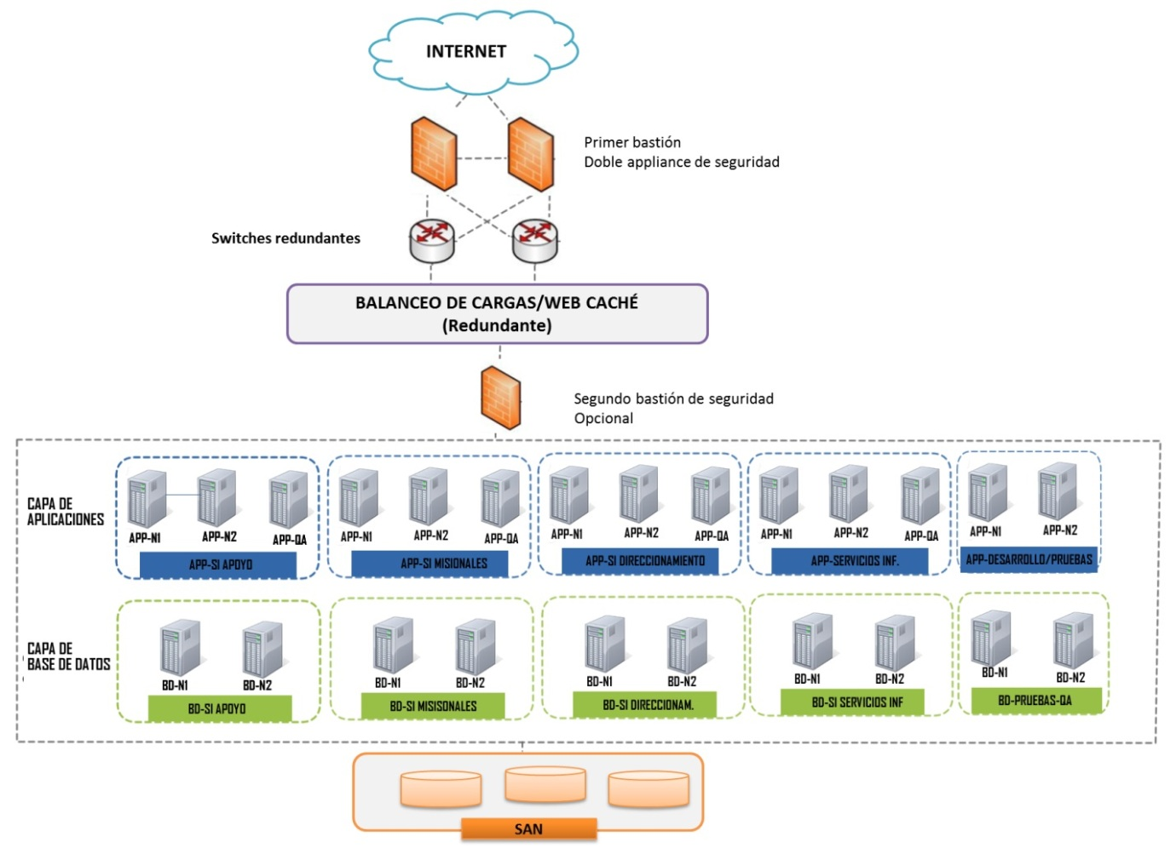**Arquitectura de infraestructura tecnológica**

En el diagrama de arquitectura, se organiza la infraestructura tecnológica que soporta los sistemas y servicios de información según la naturaleza de los sistemas en: sistemas de apoyo, sistemas misionales, de direccionamiento, servicios informativos digitales. De esta manera se independiza la operación según las características del negocio y se minimiza la afectación que puede tener un negocio sobre otro en momentos picos de operación.

Para cada uno de estos tipos de sistemas se destina una infraestructura de servidores que se compone de dos capas: la capa de aplicación y la capa de base de datos. En cada capa se configuran clústeres de por lo menos dos nodos con el fin de contar con un esquema de redundancia y alta disponibilidad.

En la capa de aplicación, se incluye por lo menos un servidor para cada negocio que debe tener la misma configuración de los servidores de producción para llevar a cabo la certificación de los pasos a producción. Adicionalmente se contempla infraestructura de servidores para llevar a cabo desarrollo de software y pruebas de funcionalidad, en esta capa se pueden hacer diferentes silos de aplicaciones o de funciones propias de los servidores como por ejemplo los servidores de motor de procesos del negocio, servidores de integración, servidores de persistencia, etc.

En la capa de base de datos, se espera contar con infraestructura en configuración cluster de por lo menos dos nodos por cada negocio o tipo de sistema de información. Así como también es deseable contar con una configuración de cluster para realizar la certificación de los pasos a producción y las pruebas.

Los componentes de la arquitectura pueden ser físicos o virtuales; dado que la tendencia actual es la virtualización, esta arquitectura está orientada a los servicios (lógica) y no a la disposición física de los elementos que la conforman.

Para tener una claridad de la capacidad que se dispone para cada sistema de información o servicio es recomendable generar los diagramas funcionales de arquitectura de infraestructura por cada uno de los servicios.

#### Licenciamiento de software de datacenter

Comprende la adquisición y administración de licencias de software base y de capa media de la infraestructura de datacenter, dentro de los cuales se tienen: Sistemas operativos, motores de base de datos, contenedores, software de backup, software de monitoreo etc.

### Hardware y software de oficina

Comprende toda la dotación y administración de inventarios de los equipos de cómputo, impresoras, escáneres, audiovisuales, así como el software requerido para su operación, necesarios para que la organización cuente con los recursos tecnológicos para desarrollar las actividades administrativas.

## Conectividad

Dentro de este componente se relaciona toda la capacidad de conectividad que se debe disponer para dar acceso a las redes LAN, WAN e internet

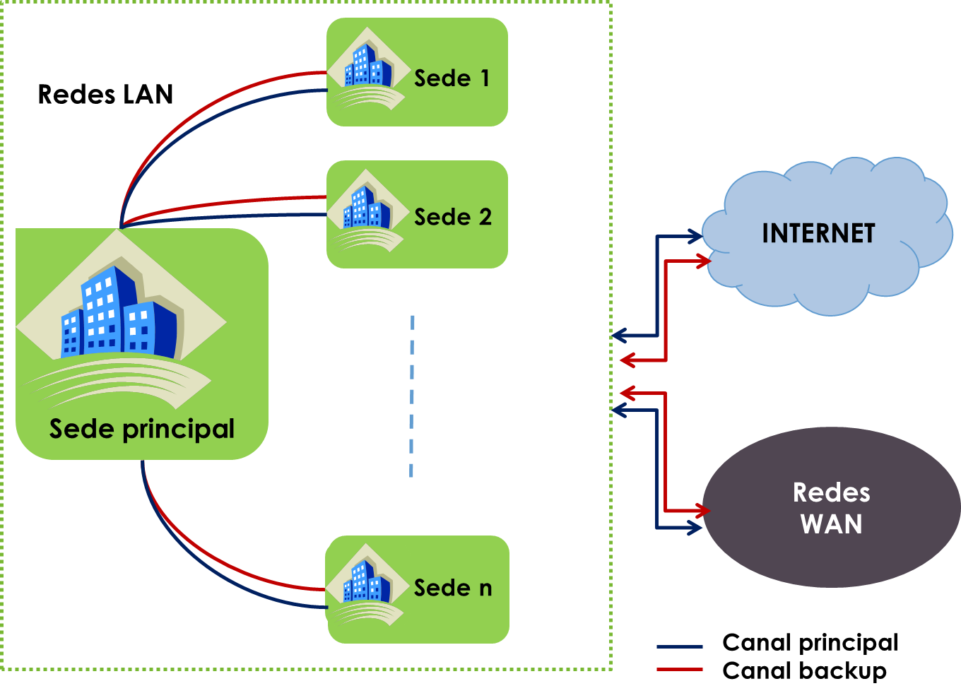

### Red local:

La red área local se diseña para ofrecer los servicios de red de la organización e interconecta la sede principal con todas las demás sedes de la organización. Estas son redes de alta velocidad, con tecnología en fibra óptica y cableado que garanticen que los equipos se conecten a velocidades de Gigabit. En un esquema de alta disponibilidad se disponen canales de contingencia de similares características a los principales. La red puede estar segmentada según las necesidades de seguridad de la entidad. Para ello se pueden utilizar dispositivos de seguridad que aíslen las redes o configuración de redes virtuales en los equipos activos de la red.

### Red local inalámbrica:

Hace parte de la red local, la disposición de equipos inalámbricos que habilitan la movilidad a los usuarios para conectarse a la red local y a internet. Dependiendo de si la estrategia de la organización es de ofrecer servicios de alta movilidad habrá que dimensionar las redes inalámbricas para dar la cobertura y acceso en un 100% de las instalaciones de la entidad.

Dentro de estas redes se debe dimensionar el acceso con dispositivos móviles como celulares y/o tablet, ya que estos pueden disminuir la capacidad de dichas redes debido a que se puede presentar que los usuarios estén conectados de manera alámbrica a la red mediante su PC y de manera inalámbrica en su celular o su tablet.

Es recomendable crear redes inalámbricas para funcionarios y visitantes garantizando la seguridad de la información de la entidad.

### Internet

El servicio de Internet debe ser dimensionado para ofrecer tráfico de salida y de entrada a internet para toda la organización y sus sedes. Dentro de los canales a contratar se pueden diferenciar las capacidades para canales de datos, canales de navegación y canales de publicación. En un esquema de alta disponibilidad se debe contar con un canal principal y un canal de backup, en lo posible en otro medio o con otro operador, de tal manera que se garantice la operación continua del servicio. Adicionalmente los canales deben tener calidad del servicio o QoS y facilidades para administrar la priorización de los servicios.

Este servicio debe contar con un sistema de reportes que permitan de manera fácil y rápida la generación de reportes en donde se puedan ver por usuarios las páginas visitadas y el peso de descargas que hacen los usuarios. Se debe generar una política clara del uso de este recurso dentro de cada una de las organizaciones.

## Servicios de operación

En el numeral 8.2. Infraestructura se detallaron todos los elementos infraestructura que se deben suministrar para operar los sistemas y servicios, en este numeral se describe el modelo de operación para garantizar la administración y mantenimiento y soporte de esto elementos, de las aplicaciones que conforman los sistemas de información y los servicios informáticos.

### Operación y administración de infraestructura

El modelo de operación y administración de infraestructura tecnológica incluye todos los elementos de operación y servicios requeridos para garantizar la disponibilidad y operación de la plataforma tecnológica.

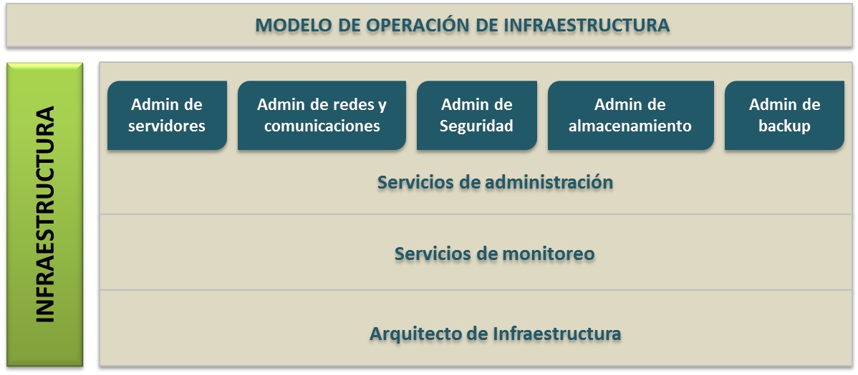

**El arquitecto de infraestructura** asegura que los componentes de la infraestructura estén acorde a los lineamientos de arquitectura definidos por el área de TI, participa en la definición y actualización de la arquitectura, desarrolla los planes de capacidad para proyectar los crecimientos de la infraestructura y genera y actualiza la documentación o base de datos de configuración, desarrollar los planes de disponibilidad para garantizar la disponibilidad necesaria por las diferentes entidades, teniendo en cuenta los planes de mantenimiento preventivo que se necesarios en la infraestructura.

Es importante que todos los componentes de la infraestructura tecnológica cuenten con **agentes y mecanismos de monitoreo** que a través de alertas informen sobre los umbrales que alcance el hardware y/o incidentes y que a su vez registren la información de los errores en archivos que posteriormente facilitarán el diagnóstico y solución de las fallas. El servicio de monitoreo debe ser permanente. Adicionalmente debe permitir medir el desempeño de la infraestructura y de esta manera facilitar los análisis de capacidad. Es recomendable contar con una red de backup y monitoreo independiente para no congestionar la red de servicio.

Dentro de los **servicios de administración**, se espera contar con recursos humanos especializados técnicamente o servicios contratados con un tercero para cada uno de los siguientes temas: administración de servidores (hardware y sistema operativo), administración de redes y comunicaciones, administración de seguridad, administración de sistemas de almacenamiento y administración de backup.

Con el servicio de administración de backup, el cual puede ser contratado con un tercero, se debe garantizar el respaldo, custodia y la recuperación de la información de las bases de datos y configuración de los diferentes componentes de infraestructura que lo permitan (Servidores, equipos activos, firewall, SAN). El servicio debe garantizar, a través de la implementación de los procedimientos de respaldo y restauración, la ejecución de las copias de seguridad según las políticas de backup y retención que defina el área de TI. Es importante contar con un servicio de custodia externa, con el suministro de cintas y con el soporte de los fabricantes de las unidades automáticas de backup.

La administración de la seguridad informática se hará de acuerdo al procedimiento de gestión de seguridad y las políticas de seguridad definidos por la dirección de TIC. El personal encargado de la administración de los firewalls en lo posible debe ser certificado por el fabricante del producto. Se recomienda contratar con un tercero servicios de ethical hacking para realizar pruebas de penetración periódicos que permitan detectar vulnerabilidades de manera preventiva y que generen recomendaciones para aplicar los correctivos necesarios.

Es importante que el arquitecto de infraestructura pueda gestionar los diferentes ANS (Acuerdos de niveles de servicio) que se tengan con los terceros, son muy importantes los acuerdos en capacidad y disponibilidad de la infraestructura contratada y el alcance de los mismos; dentro de la gestión de estos acuerdos se espera que se realice la definición propia de los ANS, penalidades por incumplimientos, las métricas y la forma como se tomaran dichas métricas.

Por último, dentro del modelo se deben tener en cuenta los servicios de mantenimiento preventivo periódicos sobre toda la infraestructura tecnológica: Limpieza física interna y externa de los equipos; Revisión general del hardware y sistema operativo, afinamiento y corrección de fallas; Depuración de archivos temporales; aplicación de actualizaciones y parches; Chequeo virus, defragmentación de discos, revisión de logs; reemplazo de partes en caso de falla y estar al tanto de las vigencias de garantías, ya sea para causar la renovación o cambio de los equipos.

### Administración de aplicaciones

Con el modelo de administración técnica de aplicaciones se garantiza la operación de los sistemas de información desde el punto de vista del software/aplicativo que los soporta.

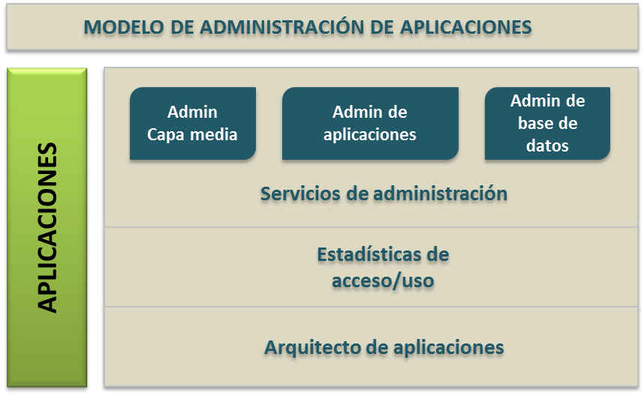

El **arquitecto de aplicaciones** asegura que las aplicaciones o actualizaciones que se desarrollarán y/o que pasaran a producción estén acorde a los lineamientos de arquitectura y plataformas de capa media y de base de datos, participa en la definición y actualización de la arquitectura de aplicaciones, desarrolla los planes de capacidad para proyectar los crecimientos en las aplicaciones que luego se traducen en crecimientos de infraestructura, y genera y mantiene la documentación o base de datos de configuración de las aplicaciones: documentación de instalación, técnica, interoperabilidad, etc.

Una de las herramientas que apoya la administración de las aplicaciones, son las **estadísticas de acceso y uso**. Con la información de uso es posible realizar análisis de tendencias que permiten inferir el comportamiento de los usuarios en los diferentes periodos del año y con ello planear con anticipación las acciones a tomar en los picos de operación. Todas las aplicaciones deberían tener registros de acceso y herramientas de estadísticas de uso configuradas.

Dentro de los **servicios de administración de aplicaciones**, se espera contar con recursos humanos especializados técnicamente o servicios contratados con un tercero para cada uno de los siguientes temas:

**Administración de capa media**: Administración los componentes de capa media que soportan las aplicaciones entre los cuales se tienen: servidores web (Apache, IIS), servidores de aplicaciones (OAS, Tomcat, Jboss), PHP, Java, ASP, .NET, etc. Comprende:

* Instalación, actualización y afinamiento.
* Monitoreo del desempeño y generación de reportes
* Identificación de causas de fallas y solución
* Ejecución de los cambios
* Registrar los cambios de la configuración en la base de configuración.

**Administración de aplicativos**: Administración de los paquetes de software que soportan los sistemas de información. Comprende:

* Monitoreo del desempeño de las aplicaciones
* Identificación de causas de fallas y escalamiento de los incidentes técnicos funcionales.
* Solución a incidentes de carácter técnico no funcional
* Monitoreo el uso de las aplicaciones y generar reportes de uso.
* Preparación y ejecución de los cambios sobre las aplicaciones.
* Seguimiento a la ejecución de cambios y reinicios.
* Registro de los cambios de configuración de la aplicación en la base de configuración

**Administración de base de datos**: Administración de todas las bases de datos que conforman la plataforma tecnológica: Oracle, Sql server, Postgres, Mysql, Bodegas. Comprende:

* Administración de la estructura de la Base de Datos
* Administración la actividad de los datos
* Administración el Sistema Manejador de Base de Datos
* Aseguramiento de la confiabilidad de la Base de Datos
* Confirmación de la seguridad de la Base de Datos
* Generación de reportes de desempeño.
* Identificación de causas de fallas, solución o escalamiento al desarrollador.
* Atención de requerimientos de consultas.
* Ejecución de los cambios sobre las bases de datos.

### Servicios informáticos

Dentro de los servicios informáticos que se prestan desde el área de infraestructura se tienen: administración del correo electrónico, servicios de comunicaciones unificadas, servicios de telefonía (local, internacional, celulares), administración de DNS, directorio activo, antivirus, antispam, proxy isa server y servicios de impresión.

### Servicios de soporte y mesa de servicio

Este servicio consiste en brindar (eficiente, eficaz, efectiva y oportuna) soluciones y asistencia funcional y técnica a los requerimientos de los usuarios finales sobre la operación y uso de los servicios, aplicativos y sistemas de información. El modelo de servicio comprende tres niveles de atención con las siguientes características:

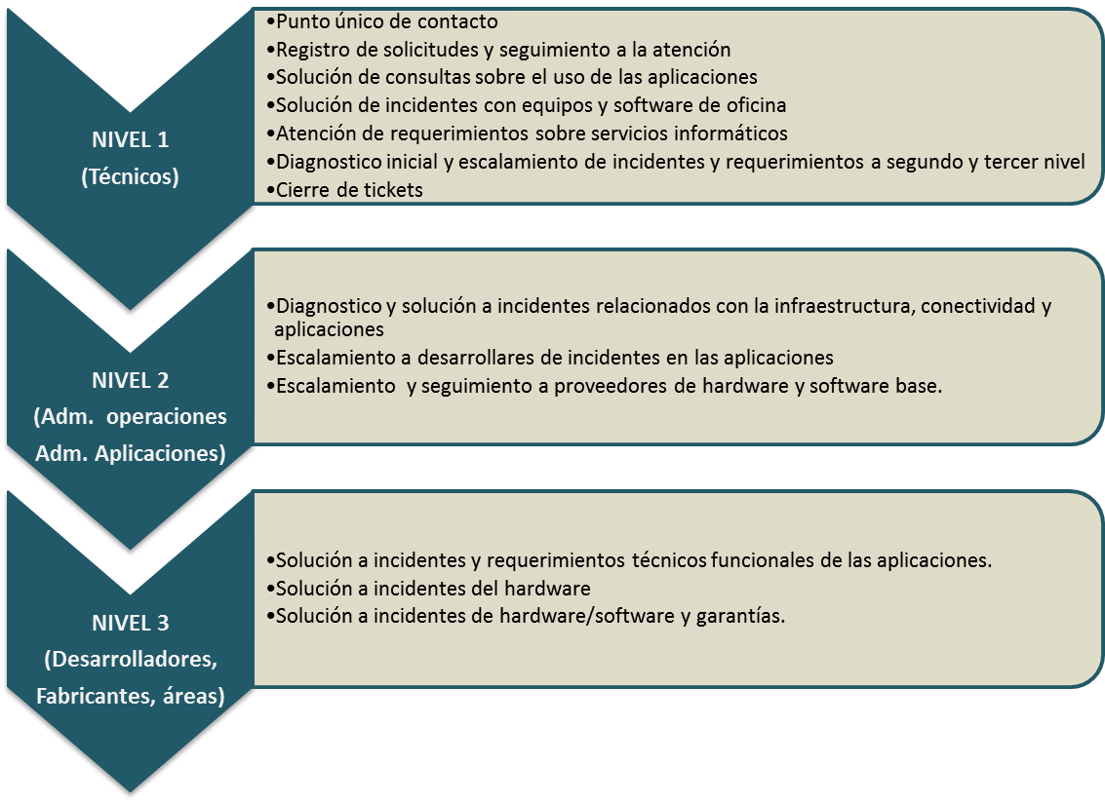

La operación de la mesa de servicio se basa en el procedimiento de gestión de incidentes.

Para llevar el registro de las solicitudes y hacer el seguimiento a la calidad del servicio es importante contar con una herramienta tecnológica que facilite la gestión del servicio en todos los niveles, incluso que permita administrar toda la cadena de valor de servicios tecnológicos. Estratégicamente, la herramienta de gestión debería ser de propiedad de la organización con el fin de controlar todo el ciclo de atención y asegurar la información que permite el cálculo de los acuerdos de niveles de servicio (ANS) sobre todos los niveles de escalamiento y a sus correspondientes responsables.

### Procedimientos de Gestión

La operación de los servicios tecnológicos de la entidad se debe realizar según los procedimientos de la cadena de valor definida, los cuales se diseñaron teniendo en cuenta mejores prácticas internacionales de gestión de TI como ITIL, ISO 20000 y Cobit. La siguiente gráfica esquematiza el flujo entre los procedimientos de gestión de TI:

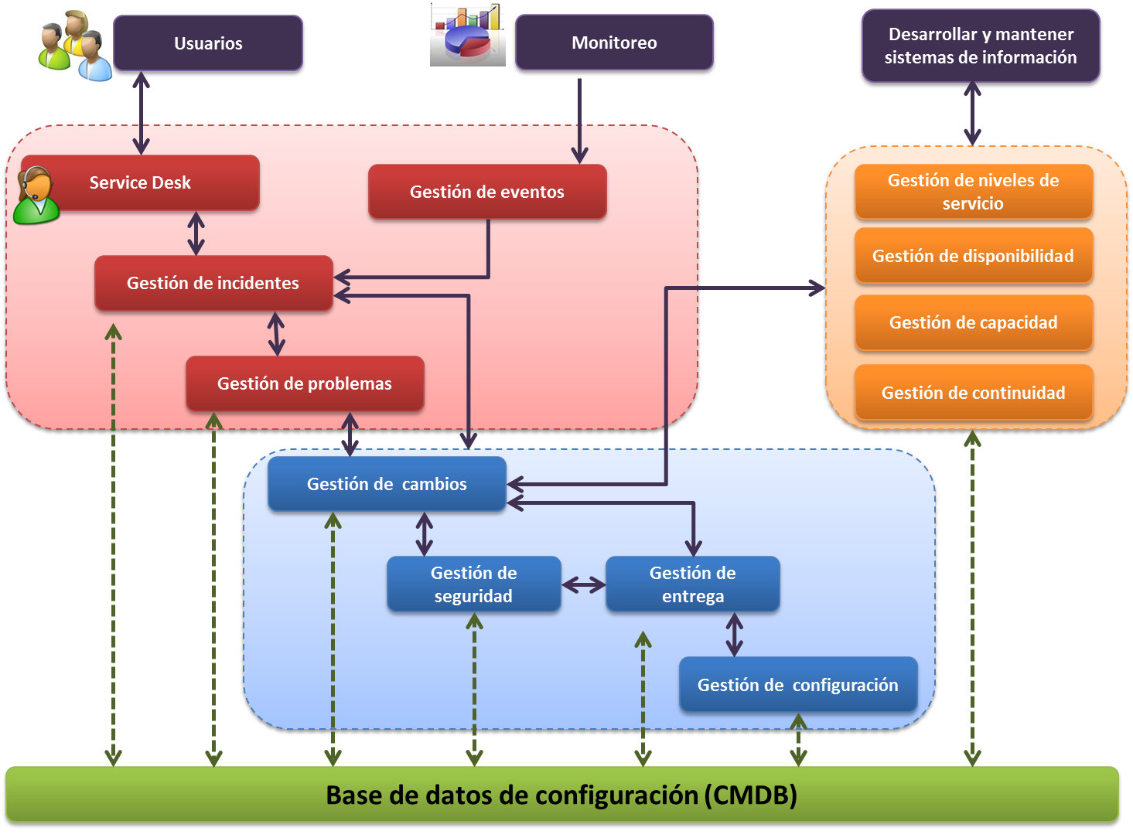

#### Gestión de Niveles de Servicio:

**Objetivo:** Definir, acordar, registrar y gestionar los niveles de servicio, garantizando su alineación con los servicios institucionales, para cumplir con los acuerdos establecidos.

**Alcance:** Inicia con la disposición de la documentación de los servicios TIC ofrecidos, colaborando estrechamente con el cliente de acuerdo a sus necesidades, establecer los indicadores claves de rendimiento de los servicio TIC y monitoreando la calidad de los servicios acordados, termina con la elaboración de informes sobre la calidad del servicio y los planes de mejora.

Las actividades principales que se llevan a cabo son las siguientes:

1. Definir y Ajustar el Catálogo de Servicios.
2. Definir los requisitos del Cliente.
3. Planear los niveles de servicio.
4. Negociar y documentar los Acuerdos de niveles de servicio - ANS.
5. Monitorear y Realizar seguimiento de los ANS.
6. Mejorar el Servicio

#### Gestión de disponibilidad

**Objetivo:** Asegurar que los servicios TIC estén activos cuando sean demandados, determinando los requisitos de disponibilidad en estrecha relación con acuerdos establecidos, con el objeto de proponer mejoras y aumentar los niveles de disponibilidad.

**Alcance:** Inicia con la determinación de los requisitos de disponibilidad de los servicios TIC, desarrollo del plan de disponibilidad a corto y mediano plazo, diseño del mantenimiento del servicio en operación y recuperación del mismo en caso de fallo, elaboración de informes de seguimiento sobre disponibilidad y cumplimiento del servicio, hasta la evaluación del impacto de las políticas de disponibilidad de los servicios en la institución.

Las actividades principales que se llevan a cabo son las siguientes:

* 1. Evaluar requisitos del negocio.
  2. Planificar la disponibilidad
  3. Gestionar interrupciones del servicio.
  4. Mantener / actualizar el plan
  5. Monitorear.
  6. Comunicar niveles de disponibilidad.
  7. Proyecciones de mejora
  8. Realizar ajustes.

#### Gestión de Capacidad

**Objetivo:** Determinar que los servicios TIC cumplen con las necesidades de capacidad tanto presentes como futuras, controlando su rendimiento y desarrollando planes de capacidad asociados a los niveles definidos, con el ánimo de gestionar y racionalizar la demanda de los servicios TIC

**Alcance:** Inicia desde la identificación del estado actual de los servicios TIC, los planes de negocio y acuerdos de nivel de servicio, análisis del rendimiento de la infraestructura para monitorear el uso de la capacidad existente, dimensionamiento adecuado de los servicios alineados con los procesos de la institución, hasta la gestión de la demanda de los servicios TIC.

Las actividades principales que se llevan a cabo son las siguientes:

* 1. Evaluar los requisitos del negocio.
  2. Planear la capacidad
  3. Mantener / actualizar el plan.
  4. Monitorear
  5. Comunicar
  6. Realizar ajustes para optimizar recursos.

#### Gestión de Continuidad

**Objetivo:** Garantizar la recuperación de los servicios de TIC en el evento de presentarse interrupciones, estableciendo políticas y procedimientos que eviten posibles consecuencias de fuerza mayor en el negocio, para ofrecer unos niveles aceptables de continuidad en el menor tiempo posible.

**Alcance:** Inicia con el establecimiento de políticas de continuidad del servicio TIC, análisis de los impactos generados en la interrupción de los servicios TIC, análisis de los riesgos a los que están expuestos los servicios, adopción de medidas de prevención de riesgos en los servicios TIC, diseño, pruebas y revisión de planes de contingencias, hasta la formación del personal para la recuperación del servicio TIC.

Las actividades principales que se llevan a cabo son las siguientes:

1. Planificación
2. Análisis del Impacto del área de TI (Business Impact Analysis, BIA)
3. Determinar estrategias de Continuidad en el área de TI
4. Estrategias Corporativas
5. Estrategia de Nivel de Actividad
6. Desarrollo e implantación de Respuesta a la Gestión de la Continuidad del área de TI
7. Evaluación de conciencia y formación.
8. Desarrollando Gestión de la oficina de tecnología dentro de la cultura de la organización
9. Seguimiento, Revisión y Control
10. Monitorizando los cambios culturales
11. Ejercicio de los planes de acción
12. Mantenimiento de los planes.
13. Revisión
14. Restauración del Servicio

#### Gestión de Configuración

**Objetivo:** Conservar un registro actualizado con el nivel de detalle de todos los elementos que integran la configuración de los servicios TIC, proporcionando información relevante de su conformación, para garantizar al máximo el aprovechamiento de los elementos y apoyar efectivamente la gestión de cambios.

**Alcance:** Inicia desde la planificación de los objetivos de la gestión de la configuración, la clasificación y registro del nivel de la configuración al detalle de los servicios TIC, monitoreo de los componentes autorizados en la configuración, y termina con la elaboración de informes de la configuración que sean requeridos.

Las actividades principales que se llevan a cabo son las siguientes:

1. Realizar la Planificación y Gestión.
2. Identificar la Configuración.
3. Toma de Inventario / Línea Base
4. Clasificar los Elementos de Configuración - CI´s y descripción de estados configuración.
5. Determinar las relaciones entre CI´s y servicios.
6. Actualizar la CMDB.
7. Notificar la Disponibilidad / Modificaciones de la CMDB.
8. Verificar la CMDB.
9. Hacer auditorías a la CMDB.
10. Hacer auditorías y Verificación periódica.

#### Gestión de Entrega

**Objetivo:** Controlar la calidad de los servicios TIC, que se encuentran en producción, estableciendo políticas de nuevas versiones hechas a los servicios, después de las pruebas correspondientes, con el fin de garantizar que las entregas no afecten la calidad y actividad de los demás servicios en operación.

**Alcance:** El subproceso inicia con el establecimiento de una política para la generación e implementación de nuevas versiones de servicios TIC, retiro de servicios TIC que se encuentren en producción, actualización de registros de versiones de servicios TIC, y termina con la comunicación formal a clientes y usuarios de la institución sobre las funcionalidades y beneficios de los nuevas versiones de servicios TIC.

Las actividades principales que se llevan a cabo son las siguientes:

1. Entrega del RFC aprobado.
2. Realizar la configuración inicial.
3. Desarrollar el plan de liberación.
4. Diseñar, construir y configurar la liberación.
5. Diseñar el plan de Back Out.
6. Convocar comité de Aprobación.
7. Preparar los ambientes.
8. Realizar pruebas de aceptación.
9. Coordinar las liberaciones.
10. Planificar capacitación.
11. Capacitar
12. Distribuir/instalar   la liberación.
13. El requerimiento inicia nuevamente.
14. Estabilización y pruebas en producción.
15. Early Life Support
16. Ejecutar plan de back out

#### Gestión de Seguridad

**Objetivo:** Diseñar una política de seguridad de la información, alineada con las necesidades de los clientes y usuarios, asegurando el cumplimiento de los estándares de seguridad, para que la información conserve la confidencialidad, la integridad y la disponibilidad.

**Alcance:** Inicia desde la definición de la política de la seguridad de la información de los servicios TIC prestados a los clientes y usuarios, estándares de seguridad y confidencialidad firmados entre proveedores internos y externos, su monitoreo y evaluación, hasta la supervisión, análisis y tratamiento adecuados de riesgos, vulnerabilidades e impactos en los servicios TIC.

Las actividades principales que se llevan a cabo son las siguientes:

1. Requisitos de seguridad.
2. Identificación de riesgos
3. Planear.
4. Comunicar e implementar
5. Evaluar.
6. Mantener

#### Gestión de Cambios

**Objetivo:** Administrar eficiente y eficazmente los diferentes cambios que se presentan en los servicios TIC, garantizando el seguimiento de los procedimientos diseñados, con el fin de asegurar que los cambios se desarrollen en un entorno controlado minimizando el impacto que estos puedan tener en los servicios TIC.

**Alcance:** Inicia desde el registro, evaluación y aceptación de los cambios en el servicio TIC; desarrollo de la implementación de los cambios, aprobación de las solicitudes recibidas, la valoración de los resultados obtenidos y termina con la generación de informes de gestión y monitoreo de los cambios en los servicios TIC.

Las actividades principales que se llevan a cabo son las siguientes:

1. Diligenciamiento y Entrega del RFC.
2. Validar información y completitud del RFC.
3. Hacer registro y tipificación del RFC.
4. Realizar Evaluación del Cambio.
5. Implementar el Cambio.
6. Hacer revisión del Cambio.
7. Cerrar el registro del Cambio.
8. Informar al Solicitante.

#### Gestión de Incidentes

**Objetivo:** Restaurar los servicios tan rápido como sea posible**,** gestionando las interrupciones y degradaciones que se presenten en la prestación de los servicios TIC,para garantizar la prestación de los servicios TIC según los acuerdos establecidos con los clientes

**Alcance:** Inicia desde la clasificación y registro de incidentes presentados en la prestación de los servicios TIC, catalogar la criticidad según la prioridad dependiendo del impacto y la urgencia presentada, la asignación de los recursos y el personal necesario, monitoreo del estado y tiempos de respuestas a los incidentes, hasta la resolución y cierre de estos.

Las actividades principales que se llevan a cabo son las siguientes:

1. Diseño de alto nivel
2. Identificación y registro
3. Búsqueda inicial de soluciones
4. Investigación y diagnostico
5. Escalamiento
6. Resolución y recuperación
7. Cierre de incidentes
8. Registro web
9. Requerimientos
10. Administración de incidentes
11. Seguimiento y comunicación

#### Gestión de problemas

**Objetivo:** Identificar y eliminar la causa raíz de los incidentes recurrentes, determinando las posibles soluciones, que permitan garantizar los acuerdos de niveles de servicio.

**Alcance:** Inicia desde la clasificación y registro de los problemas para determinar sus causas y convertirlos en errores conocidos, identificación y registro en un repositorio de soluciones y acciones preventivas y correctivas hasta la revisión post-implementación de las soluciones.

Las actividades principales que se llevan a cabo son las siguientes:

1. Identificar y registrar el problema
2. Categorizar y priorizar
3. Asignar recursos y programar tareas
4. Ejecutar técnica de diagnóstico
5. Recomendar solución
6. Cierre del problema
7. Reportes
8. Realizar seguimiento y comunicación

#### Gestión de eventos

**Objetivo:** Detectar, clasificar y dimensionar los eventos que se presenten en los servicios TIC, a través del monitoreo de las alarmas definidas, para escalar los eventos, evitando interrupciones en la prestación de los servicios TIC.

**Alcance:** Inicia con el monitoreo y registro de eventos y sucesos, continua con el escalamiento de estos, hasta la generación de las bitácoras de eventos.

Las actividades principales que se llevan a cabo son las siguientes:

1. Monitoreo de infraestructura
2. Detección de Eventos
3. Registro de Eventos
4. Exanimación y filtrado de eventos
5. Ejecutar acciones resolución del evento
6. Documentación y Cierre de Eventos
7. Administración del ciclo de vida de eventos.
8. Reporte de eventos

# Modelo de uso y apropiación

El Componente de Uso y Apropiación de TI es una guía que provee a las entidades de herramientas y estrategias encaminadas a concientizar a funcionarios y usuarios sobre las oportunidades que presenta el uso de tecnologías de la información en su ámbito personal y profesional, mejorando su productividad y calidad de vida al hacer uso consciente de sistemas de información, dispositivos, herramientas de comunicación sincrónicas y asincrónicas, buscadores web, construcción de documentos en línea, herramientas para compartir o enviar archivos, acceso a la información, disponibilidad 24/7 y otros. Al dominar conceptos y funciones básicas se convertirán estas en un apoyo para el desarrollo de nuevas competencias clave para interactuar en el entorno actual, de forma que estén en capacidad de buscar, clasificar, filtrar, seleccionar y evaluar información y recursos que aporten conocimiento a sus disciplinas misionales y personales.

El estado en que se encuentra Colombia en términos de introducción de TI, es clave para lograr que funcionarios estatales públicos tomen la opción el riesgo de participar del Modelo IT4+ y concientizar a usuarios de los beneficios que alcanzarán accediendo a servicios tradicionales por medio de nuevos canales sin detrimento de la seguridad y confidencialidad de la información.

En contraste con la multiplicidad de formas como la tecnología ha transformado la vida de los ciudadanos, dichos cambios se ven poco reflejados en el quehacer laboral del estado, cuyos proceso continúan arraigados a prácticas tradicionales que dificultan el buen desempeño y en ocasiones, generan gran desgaste a usuarios, decisores y funcionarios dada la poca interacción con el universo de posibilidades que genera el uso de TI

## Introducción al componente de uso y apropiación de TI

Una de las características que define la sociedad actual es la conectividad, a tal punto que, socialmente es inadmisible vivir sin correo electrónico, celular e internet, y en cierta forma nuestro ámbito social se ha transformado de tal manera, que las TICs se han convertido en el centro de toda interacción humana.

Durante algún tiempo dicha transformación se tomó como una moda pasajera que con recelo y negación, algunos grupos sociales basados en paradigmas pensaron que lograrían evadir, sin embargo, el crecimiento y penetración de las TICs ha sido tal, que rápidamente los diferentes sectores comenzaron a percibir sus bondades y antes que pudiesen percatarse, se encontraron inmersos en un mundo rodeados de avances tecnológicos que evolucionaban de forma más rápida que de su velocidad de adaptación.

Es por esto que, más allá de cuestionarnos sobre la pertinencia y factibilidad de adopción de nuevas habilidades tecnológicas, debemos contemplar un cambio radical en nuestra forma de pensar y concebir la sociedad. Es un hecho que nos encontramos en la era de la información y no hay opción de esperar un cambio generacional, por lo tanto es importante ser conscientes que dicho cambio no implica tener el último Smartphone o abrir un perfil de Facebook, por el contrario supone replantear a fondo cada una nuestras costumbres y adaptarlas a los requerimientos actuales en términos sociales y laborales.

Tradicionalmente, la apropiación de tecnología ha sido abordada desde dos perspectivas: “Aprender de Tecnología” y “Aprender con la Tecnología” la primera enfoca al individuo desde un papel pasivo que mecaniza el uso de una herramienta para automatizar tareas. La segunda, supone una concepción activa donde el objetivo consiste en el logro de metas apoyándose en herramientas tecnológicas. El Modelo de Gestión IT4+, va más allá de ambas perspectivas al tomar la tecnología como un elemento natural del entorno donde se desempeña cada uno de sus individuos y crea una serie de condiciones que soporta procesos en un ambiente tecnológico natural. IT4+ es un modelo congruente con la realidad actual donde se asume el rol de empoderamiento de la gestión de IT como eje transversal en todos los niveles de la organización y se convierte en la base de operación institucional como un servicio que soporta procesos, generando valor mediante su aporte en el logro de las metas estratégicas.

Dado lo anterior, el componente de uso y apropiación de TI debe enfocarse en alinear a los funcionarios de la organización con la nueva estructura de soporte tecnológico, logrando que su uso, sea parte del comportamiento natural y trascienda los límites físicos de las instalaciones mobiliarias. Dicho cambio establece enormes retos al propender generar cambios culturales y sociales permitiendo la incorporación de dichos cambios en una estructura de prestación de servicios tecnológicos fusionados con la estructura organizacional.

Tomando como referencia la velocidad propia de los avances tecnológicos, no solo es responsabilidad del estado velar por el desarrollo tecnológico de Colombia, si no también nivelarse a sí mismo en términos de procesos, gestión e infraestructura tecnológica, por lo tanto las entidades del estado, deben comenzar a implementar estrategias de apropiación que faciliten dicha nivelación, permitiendo que las personas que laboran en sus instalaciones, entidades relacionadas y usuarios puedan acceder fácilmente a la tecnología, tanto en los quehaceres misionales como actividades cotidianas, permitiendo estrechar brechas en temas pertinentes a la organización y crecimiento personal.

Pese a lo anterior, las instituciones no deben caer en el “boom de lo virtual” y renovar su infraestructura y equipos basados en una actualización per se, por el contrario, debe ser un crecimiento escalonado, planeado y sostenido que permita el crecimiento progresivo en términos de servicio, efectividad y eficiencia de sus procesos acompañado del buen uso de la tecnología, en aras de mejorar el nivel social, agilizar o facilitar procedimientos y permitir que la información mejore las características de calidad, fuente única, bien público, disponibilidad en tiempo real y finalmente posea la concepción de servicio. No debemos olvidar que el acceso a las TICs en el lugar de trabajo tiene el potencial de distraer a los miembros de la organización, hace aún más permeables las barreras entre la vida personal y laboral y multiplica el riesgo de uso inapropiado de la información. Para que la ejecución del componente de uso y apropiación sea exitoso, es necesario evaluar los impactos negativos de la implementación de TI y plantear estrategias de manejo para orientar a las instituciones hacia un uso responsable de estos recursos.

## Formulación de una política institucional

Dado que, promover la apropiación e incentivar el uso de TIC’s es un elemento imprescindible para asegurar el éxito del proceso de transformación y actualización de las instituciones del estado y por ende un elemento ineludible para alcanzar los resultados esperados con la implementación del Modelo IT4+, el componente de Uso y Apropiación no puede ser concebido como un ítem individual y desarticulado de las políticas y directrices institucionales.

Pese a ser conscientes de los enormes beneficios que conlleva el uso de tecnologías apropiadas, aún subyacen paradigmas que limitan su adopción, por lo tanto dicho componente debe trascender las barreras que conllevan una sugerencia o recomendación y convertirse en parte de una política institucional que acompañe los diferentes lineamientos encaminando los quehaceres misionales  de un adecuado uso de tecnologías que propendan por el mejoramiento institucional y personal.

Siendo más pragmáticos y analizando de forma general el quehacer misional, procesos de backoffice y estratégicos de cada institución, se puede observar cómo, todas ellas se basan en la gestión de la información, dado que sin el correcto flujo de la misma, los diferentes procesos carecerían de sentido; es por esta razón que la gestión IT toma un papel protagonista en nuestra época, pese a lo anterior, aunque dotemos las instituciones de los últimos avances en herramientas de gestión de la información, el componente humano capacitado es preponderante en su gestión y por lo tanto la adopción del uso de  TIC como componente cultural va más allá de una simple función laboral.

En esta misma línea, es importante comprender que, de igual forma que en el Modelo IT4+, la gestión TI, es un eje transversal en sus cuatro componentes: Información, Sistemas de información, Servicios tecnológicos y uso y apropiación. Este último componente es en sí mismo, transversal a todas las instancias del modelo, es decir, su presencia es indiscutible de forma transversal, al interior de cada momento.. Es por ello que, para alcanzar el logro de los objetivos, las actividades deben ser encaminadas a lograr una nivelación de funcionarios y usuarios por medio de tres ejes fundamentales:

* Formación.
* Acceso a la tecnología.
* Procesos Institucionales acordes.

Los cuales, deben soportarse con una base sólida que dé lineamientos claros y mantenga las acciones en la misma dirección que dictan los sistemas de información, lo cual no sería posible sin el apoyo y empoderamiento derivados de unas políticas institucionales claras acordes con el contexto global.

Contexto Global

Políticas Institucionales

Servicios Tecnológicos

La experiencia ha demostrado como los planes o estrategias que no se encuentren definidas en el marco de políticas institucionales, no cuenten con el apoyo directivo o no sean apoyadas por procesos institucionales, tienen una posibilidad muy alta de fracasar o ser insostenibles en el tiempo, por lo tanto es importante acompañar el Componente de Uso y Apropiación de TI, de acciones que permitan empoderar sus acciones y sean adoptadas dentro de un quehacer cotidiano, transformándose día tras día en una cultura organizacional perdurable.

Para lo cual es necesario considerar las siguientes acciones:

1. Rediseñar o ajustar la estructura institucional comprometiendo al gobierno de TI en acciones de soporte permitiendo su participación en la toma de decisiones y compartir responsabilidades en la ejecución de procesos institucionales, acciones de gestión de conocimiento, interacción interna, uso adecuado de recursos tecnológicos, calidad de prestación del servicio TI y seguridad propendiendo por la migración gradual al uso de TICs.
2. Política de programas de capacitación, entrenamiento y sensibilización a la incorporación de TICs, en temas relacionados con uso de herramientas de comunicación, redes sociales, uso de dispositivos, conceptos de seguridad y protección de la información, servicios web 2.0, e-learning, e-commerce, e-procurement, e-recruitment, y otros.
3. Incrementar la oferta de productos administrativos y funcionales basados en tecnología disminuyendo o agilizando trámites que requerían de firmas físicas, uso de papel, procesos complejos y demandantes de tiempo y espacio, automatización de tareas, integración de sistemas de información, disponibilidad y accesibilidad a la información.
4. Mejorar canales de acceso en términos de velocidad, servicio y disponibilidad que garanticen la fluidez de la información, la disponibilidad de servicios, la calidad de información, la conectividad y el acceso global.
5. Definir planes de acción para facilitar y agilizar el acceso a equipos que involucren el uso de TICs, facilitando el uso de las mismas en su puesto de trabajo, en sus quehaceres personales y su entorno social.
6. Migrar procesos tradicionales de papel y firmas con tinta a procesos digitales y firmas electrónicas, disminuyendo tiempos de prestación del servicio, mejorando la calidad y accesibilidad de la información, garantizando su seguridad y protección.
7. Involucrar nuevos canales de comunicación que permitan la interacción entre funcionarios, funcionarios – usuarios, usuarios – servicios.
8. Implementar sesiones de trabajo o reuniones online a través de diferentes medios y dispositivos.
9. Utilizar salas de teleconferencia/telepresencia con canales dedicados que permitan conectar sedes satélite, prestar servicios a usuarios que se encuentren fuera del rango de acción o se encuentren con limitaciones físicas de asistir a una unidad de servicios.
10. Mejorar la usabilidad de los sistemas de información institucionales para que su uso sea ágil y natural disminuyendo la resistencia de uso y agilizando la prestación del servicio.
11. Normalizar bases de datos para facilitar el acceso e integración de nuevos sistemas que involucren la misma con un servicio o producto.
12. Crear plataformas de entrenamiento continuo de forma asíncrona y dinámica que permitan articular las tecnologías dentro del contexto global de la institución a través de los cambios de personal.
13. Crear igualmente recursos de capacitación para los usuarios de los nuevos servicios basados en la TICs.

## Articulación con otros planes gubernamentales

Diferentes instituciones gubernamentales han desarrollado planes y programas para incentivar el uso de TICs en la ciudadanía, en vista que, el Componente involucra diferentes actores, entre ellos funcionarios, usuarios y entidades relacionadas, dichos planes pueden ser acordados para su implementación al interior o desde la institución, contribuyendo con las iniciativas planteadas y aunando esfuerzos en el cumplimiento de los objetivos.

Al igual que incorporar iniciativas también es conveniente adoptar mejores prácticas y lecciones aprendidas de otros programas e instituciones no gubernamentales, como pueden ser planes de capacitación o desarrollo de competencias ofrecidos por el SENA, Cajas de compensación, cooperativas y otras organizaciones que puedan aportar al mejoramiento del Componente, tales como Empresas de comunicaciones, proveedores de conexión, equipos y dispositivos, organizaciones con experiencia en el tema, experiencias de cooperación internacional y otros.

## Articulación de estrategias de uso y apropiación con procesos institucionales

Al igual que la estrategia y el Componente de Gestión de TI se alinean mediante los procesos e iniciativas. Para cada uno de los componentes estratégicos del Modelo IT4+ (estrategia, gobierno, información, sistemas de información, servicios tecnológicos y uso y apropiación) se especifica una actividad de gestión, definido en el numeral 4.1 “Alineación de la estrategia”, sin embargo, el componente de uso y apropiación, genera una capa adicional y transitoria, en la cual se hace presente en cada uno de sus componentes, promoviendo su incorporación y adopción, preparando a cada uno de sus integrantes para asumir su nuevo rol al interior de este Modelo de gestión basado en TICs

De forma transversal, el componente de uso y apropiación en cada uno de los demás componentes juega un papel primordial, especialmente en la dimensión social al ser el responsable de derribar barreras de resistencia y conocimiento, por lo tanto en cada uno de ellas realiza actividades propias de cada uno pero con diferentes objetivos y alcance:

**Transversalidad del Componente de Uso y Apropiación**

Las acciones planteadas deberán estructurarse como parte de procesos de gestión que hagan parte del modelo operativo del componente de Uso y Apropiación, de la misma forma como en Sistemas de información se cuenta con un modelo operativo que implican unos procesos de Arquitectura de sistemas de información, Desarrollo y mantenimiento, Implantación de sistemas y Servicios de soporte.

Una vez identificadas las tareas que se efectuarán durante la ejecución del Componente de Uso y Apropiación se debe identificar en qué lugares se cruzan con los procesos con el fin de institucionalizarlos y establecer pasos claves y puntos de control y medición.

En la medida que los componentes de planeación, desarrollo de sistemas de información, gestión de la información, definan claramente su ventaja para dar soluciones reales a los usuarios, el componente de uso y apropiación tendrá mayor probabilidad de éxito, esto sugiere que las tareas a realizar para la ejecución del componente de uso y apropiación, deben estar alineadas o inmersas con los procesos de los respectivos componentes, así las cosas la institucionalización y el establecimiento de los pasos claves, puntos de control y medición, deben estar inmersas en los proceso que desarrollo cada componente, así se presenta en la caracterización de cada proceso de la propuesta de cadena de valor.

## Adecuación de la infraestructura tecnológica definida en el Modelo IT4+ con el fin de apoyar el Componente de Uso y Apropiación de TICs

De igual forma que la infraestructura definida en el Componente Sistemas de Información debe adecuarse según lo definido en el Modelo IT4+, también debe adecuarse en menor escala para soportar el Componente de Uso y Apropiación, aunque este componente hace parte del Modelo en sí, posee una connotación diferente, en la cual su objetivo principal consiste en incentivar en funcionarios y usuarios la incorporación de TICs en su estilo de vida. Para ello deben desarrollarse ciertas acciones que permitan ejecutar los planes definidos. Algunas de ellas pueden ser:

### Funcionarios

1. Permitir el acceso a determinadas funcionalidades desde otros lugares fuera de la institución.
2. Matricular en los firewalls institucionales redes sociales y sitios de contenido que anteriormente estaban bloqueados y pueden contribuir con la apropiación de TIC’s en el ámbito personal.
3. Proveer accesos libres (hotspots) donde los usuarios puedan acceder desde sus dispositivos personales a internet y navegar libremente sin detrimento de la seguridad institucional.
4. Preparar una estrategia adecuada de BYOD (Traer su propio dispositivo) que permita incorporar de manera controlada equipos personales a la red institucional.
5. Mejorar los canales de acceso y nivel de servicio de la red.
6. Mejorar la usabilidad de los sistemas de información existentes de forma que el funcionario se sienta cómodo y disminuya la resistencia al cambio.
7. Facilitar el uso de firmas digitales, procesos de aprobación digitales, sistemas de validación biométricos, etc.
8. Migrar procesos susceptibles de sistematizar de forma que el funcionario se comience a adaptarse a su nuevo entorno.
9. Implementación de sistemas de e-learning.
10. Implementación de sistemas de gestión del recurso humano y reclutamiento.
11. Adecuación de intranets para prestar servicios de Gestión Humana.
12. Disponibilidad de repositorios de información útil.
13. Implementación de salas de videoconferencias/tele presencia.
14. Espacios de discusión/interacción internas.
15. Carteleras virtuales.
16. Comunidades privadas.
17. Sistemas online de medición de clima.
18. Sistemas online de gestión del talento humano.

### Usuarios

1. Oficinas virtuales paralelas a las presenciales.
2. Oficinas de atención virtual (web).
3. Expedición virtual de certificados.
4. Revisión de la usabilidad de los sitios web existentes.
5. Directrices claras en la creación y estructuración de sitios web.
6. Implementación de motores de búsqueda e indexación de información.
7. Virtualización de contenidos.
8. Tutoriales en video de los diferentes procedimientos y trámites.
9. Pantallas táctiles para la consulta de información/realización de trámites.
10. Repositorios de contenidos.
11. Activación de autenticación en sistemas.
12. Compra/Pagos en línea.
13. Mensajes SMS/e-mail recordatorios de vencimientos de plazos/términos.
14. Suscripción a boletines informativos.
15. Matrícula en línea de proveedores
16. Sistema de publicación y postulación en línea de ofertas de trabajo.
17. Sistema de publicación y postulación en línea de licitaciones / contratación
18. Disminución de pasos o tiempo en trámites para procesos realizados vía web.
19. CRM
20. E-tickets
21. Single sign-on. Integración de identidad digital en múltiples portales institucionales.

## Definición de oferta para incentivar el uso y apropiación de TICs

### Preparación

La oferta de productos definida en este ítem corresponde a una serie de productos relacionados con la preparación de las personas que se encuentran relacionadas de manera directa e indirecta con el soporte que debe darse a funcionarios, decisores y usuarios en materia a IT.

### Formación

Este grupo de productos propende por desarrollar competencias propias de un individuo tecnológico y social, que reflexiona, argumenta y es capaz de resolver problemas en un entorno digital. Dichas competencias se clasifican en cinco grupos: Técnicas, tecnológicas, sociales, comunicativas y actitudinales.

### Capacitación

### Sensibilización

* Modelo IT4+
* Importancia de TIC’s
* Importancia de procesos basados en IT
* Nuevas formas de interacción social
* Importancia de los SI
* Netiqueta
* IT como servicio

### Red de formadores de formadores

* Redes de conocimiento
* Círculos de conocimiento
* Gestión del conocimiento
* Pedagogía para no pedagogos
* Modelos educativos
* Diseño de contenidos para entornos virtuales

## Plan de desarrollo de cultura de uso y apropiación

El plan de desarrollo de la cultura de uso y apropiación de TICs va más allá del incremento de la productividad laboral y la búsqueda de sistematizar procesos. Dicho plan se encamina a desarrollar competencias que posteriormente sean reproducidas en su entorno laboral y personal, conduciendo a una mejor adaptación a las nuevas condiciones sociales, de forma que, esté en capacidad de usar las herramientas disponibles para su crecimiento personal y profesional a la vez que fortalece los conocimientos de su área de desempeño haciendo uso de tecnologías de información y comunicación para su cualificación profesional, así mismo, hace uso de las competencias desarrolladas para implementar acciones para apoyar el desarrollo de competencias tecnológicas en sus compañeros de trabajo e identificar procesos susceptibles de tecnificación para mejorar el servicio a usuarios y cliente interno.

Con la puesta en marcha y ejecución del plan, se pretende que el funcionario esté en capacidad de intercambiar información y recursos digitales de forma eficiente, de trabajar con pares en ambientes colaborativos y aprovechar sus ventajas y características, asimilando conocimientos en pro de la solución de problemas de su quehacer laboral, aprovechando los beneficios del trabajo colaborativo en red, contenidos alojados en la web, comunidades de expertos y sitios especializados para generar conocimientos relevantes y contextualizados que apoyen su desarrollo y buen desempeño.

El plan de desarrollo de cultura y apropiación sigue los siguientes pasos:

|  |  |  |  |
| --- | --- | --- | --- |
| Etapa 1: Definición de políticas institucionales | | | |
| **Propósito**: Definir las políticas institucionales que regirán la implementación del modelo general IT4+ en la institución en apoyo a la incorporación de TICs y el modelo de gestión de TI. | | | |
| Actividades | Indicador | Tiempo | Observaciones |
| Analizar las políticas implementadas |  | Con anterioridad a la fecha de inicio de la estrategia designada para incentivar el uso y apropiación |  |
| **Conclusiones**: A pesar de ser una etapa externa al componente, de uso y apropiación, es el primer paso o referente para determinar el punto de partida que define instrumentos y limitaciones que marcarán el camino a seguir en los siguientes componentes. | | | |

|  |  |  |  |
| --- | --- | --- | --- |
| Etapa 2: Ajuste de procesos para realizar procedimientos con herramientas TIC | | | |
| **Propósito**: Redefinir procesos institucionales consolidando herramientas TIC como base de soporte y gestión, usos de sistemas de información y definición de gobierno TI como facilitador y articulador de procedimientos. | | | |
| Actividades | Indicador | Tiempo | Observaciones |
|  |  |  |  |
| Conclusiones: | | | |

|  |  |  |  |
| --- | --- | --- | --- |
| Etapa 3: Ajuste de procedimientos con herramientas TICs | | | |
| **Propósito**: Detectar procedimientos que requieren de la actividad presencial y son susceptibles de sistematización, apoyándose en herramientas de autenticación de usuarios, validadores biométricos y firmas digitales. | | | |
| Actividades | Indicador | Tiempo | Observaciones |
|  |  |  |  |
| Conclusiones: | | | |

|  |  |  |  |
| --- | --- | --- | --- |
| Etapa 4: Adecuación de infraestructura | | | |
| **Propósito**: Desarrollo de software, actualización de hardware y ajustes de configuración | | | |
| Actividades | Indicador | Tiempo | Observaciones |
| Desarrollar adecuaciones de software, o APIs de conexión |  |  |  |
| Desarrollar sistemas de información requeridos |  |  |  |
| Instalar hardware solicitado |  |  |  |
| Verificar permisos, puertos y configuración de servidores o servicios de hosting, necesarios para la correcta prestación del servicio |  |  |  |
| Conclusiones: | | | |

|  |  |  |  |
| --- | --- | --- | --- |
| Etapa 5: Promulgación | | | |
| **Propósito**: Realizar plan de medios para dar a conocer cambios, beneficios, planes a seguir, | | | |
| Actividades | Indicador | Tiempo | Observaciones |
|  |  |  |  |
| Conclusiones: | | | |

|  |  |  |  |
| --- | --- | --- | --- |
| Etapa 6: Sensibilización | | | |
| Propósito: | | | |
| Actividades | Indicador | Tiempo | Observaciones |
|  |  |  |  |
| Conclusiones: | | | |

|  |  |  |  |
| --- | --- | --- | --- |
| Etapa 7: Capacitación | | | |
| Propósito: | | | |
| Actividades | Indicador | Tiempo | Observaciones |
|  |  |  |  |
| Conclusiones: | | | |

|  |  |  |  |
| --- | --- | --- | --- |
| Etapa 8: Acceso a equipos y dispositivos | | | |
| Propósito: | | | |
| Actividades | Indicador | Tiempo | Observaciones |
|  |  |  |  |
| Conclusiones: | | | |

|  |  |  |  |
| --- | --- | --- | --- |
| Etapa 9: Acciones de refuerzo | | | |
| Propósito: | | | |
| Actividades | Indicador | Tiempo | Observaciones |
|  |  |  |  |
| Conclusiones: | | | |

|  |  |  |  |
| --- | --- | --- | --- |
| Etapa 10: Medición | | | |
| Propósito: | | | |
| Actividades | Indicador | Tiempo | Observaciones |
|  |  |  |  |
| Conclusiones: | | | |

|  |  |  |  |
| --- | --- | --- | --- |
| Etapa 11: Mejoramiento del plan | | | |
| Propósito: | | | |
| Actividades | Indicador | Tiempo | Observaciones |
|  |  |  |  |
| Conclusiones: | | | |

El Plan de desarrollo de cultura de uso e implementación debe tener las características de:

* Estrategia participativa y flexible
* Inclusión de procesos misionales, institucionales y personales
* Procesos de gestión inclusivos de la investigación, innovación y conocimiento

## Medición de impacto/cumplimiento de metas

### Adecuación tecnológica

|  |  |
| --- | --- |
| Indicador | Fórmula |
| Adecuación | Total de adecuaciones implementadas/Adecuaciones planeadas |
| Acceso a dispositivos | Personas con equipo o dispositivo/Personas con equipo o dispositivos iniciales |
| Acceso a Internet | Personas con acceso a Internet/Personas con acceso a internet iniciales |
| Personal sensibilizado | Personas sensibilizadas /Personas sensibilizadas iniciales |
| Soporte Tecnológicos Generales | # Total de Soporte Tecnológicos |
| Desarrollo de contenidos | Contenidos TIC - Catalogado por tipo de contenido (artículos, manuales, guías pedagógicas, tutoriales, simuladores, etc.) |

### Sensibilización TIC

|  |  |
| --- | --- |
| Indicador | Fórmula |
| Población Total beneficiada | Personal total cubierto con acciones realizadas |
| Población General Sensibilizada | Personal cubierto con las acciones de sensibilización |
| Población Capacitada | Personal cubierto con las acciones de capacitación |
| Conocimientos de la población | # de personas que operan equipos o dispositivos conectados a Internet / población total |

### Uso de TICs

|  |  |
| --- | --- |
| Indicador | Fórmula |
| Uso de equipos | # de personas que usó internet como apoyo a su labor en el período de medición |
| Uso de redes sociales | # de personas que accesó a redes sociales en el período de medición |
| Cobertura | # de personas que adquirieron equipo o dispositivo por medio de los planes de difusión |
| Capacidad utilizada en equipos dispuestos para sensibilizar | Σ # horas de uso / (Σ# de PC disponibles X # horas servicio por días) |
| Líderes fortalecidos en TICs | # de líderes que utilizan equipos o dispositivos conectados a internet como apoyo a su labor / # total de líderes identificados |

### Apropiación de TICs

|  |  |
| --- | --- |
| Indicador | Fórmula |
| Habilidades en el uso de equipos o dispositivos | **Alto**: tengo experiencia con varias herramientas  **Medio**: mis conocimientos se limitan a unas cuantas herramientas  **Bajo**: no puedo sin ayuda |
| Habilidades en el uso de Internet | **Alta**: Maneja Internet sin dificultad, haciendo uso de aplicaciones de comunicación, publicación, post, búsquedas, etc.  **Media**: Entra a Internet buscando información simple  **Baja**: Su conocimiento del manejo de Internet es muy limitado |
| Presencia en la web | **Alto**: Posee un perfil creado en, al menos un sitio de redes sociales y accede con frecuencia  **Medio**: Posee correo electrónico como medio de comunicación  **Bajo**: No tiene presencia en la web |
| Actividades auto gestionadas | # de actividades auto gestionadas de acuerdo al instrumento creado para su medición |

# Rupturas estratégicas

En el desarrollo de la estrategia de TI y como parte del análisis de la situación actual, es importante identificar las rupturas estratégicas que contribuyen con la transformación de la gestión y el logro resultados de impacto en el desarrollo de las actividades de la organización.

A continuación se relacionan 10 posibles rupturas estratégicas que normalmente se identifican en una entidad del sector público.

1. La tecnología debe ser considerada un factor de valor estratégico

La Información, los Sistemas y la Tecnología deben estar alineados con el desarrollo del sector, con el plan sectorial y con la adopción de una cultura digital en el País. Debe apoyar la gestión de la entidad y a su vez del sector.

1. La gestión de TI requiere una gerencia integral que dé resultados

Se debe contar con una Oficina de TI, que haga parte del comité directivo, que gerencie las actividades, los recursos y que se enfoque hacia un servicio de la mejor calidad posible, para los clientes internos y externos.

Existe la necesidad de integrar las acciones, los presupuestos y los proyectos para generar economías de escala y crecimiento ordenado y especialización.

1. La información debe ser más oportuna, más confiable y con mayor detalle.

Se debe evaluar la necesidad de recolectar información con nuevos criterios:

* Datos agregados vs. Microdatos
* Cierre Mensual/Trimestral vs. Tiempo real
* Recolección vs. Validación y rechazo en línea
* Evaluar la necesidad de hacer auditorías
* Definir incentivos y el retorno financiero de obtener información de calidad
* La información es un bien público

1. Aumento de la capacidad de análisis de información

* Se debe impulsar el desarrollo de las capacidades analíticas en cuanto a: Herramientas, Gente, Resultados y Publicación

1. Se debe contar con el liderazgo al interior la entidad para la gestión de Sistemas de Información.

Se requiere un líder que entienda el Sector, con habilidades multidisciplinarias, con pensamiento sistémico y sistemático; Facilitador y potenciador de la eficiencia en los procesos y de la transparencia en la gestión; Practicidad / Orientación a resultados; Con experiencia en cargos de liderazgo y conocimiento del sector privado y público

1. Necesidad de definir estándares de integración e interoperabilidad

* Integración entre las fuentes de datos y las herramientas de consolidación
* Miradas holísticas
* Silos de información.

1. Resolver el dilema entre «desarrollar en casa» vs. «Comprar software comercial»: La solución, ser integradores

* Tomar lo mejor de ambos mundos
* Reducir la dependencia de terceros y mitigar este riesgo
* SI Apoyo – Más inclinación a software comercial
* SI Misionales – Más inclinación a software a la medida
* Presencia web pensada en el cliente
* Tener capacidad mínima para integrar: Ningún sistema se adquiere como se necesita
* Desarrollar el know-how del «negocio»
* Integrar Software libre con propietario
* Diferenciar software y sistema de información
* Hacer énfasis en gerencia de proyectos de ingeniería y no en adquisición o desarrollo

1. Alinear las soluciones con los procesos, aprovechando las oportunidades de la tecnología, según el costo/beneficio.

* Apoyar TODOS los procesos clave, estableciendo prioridades estratégicas
* Evaluar la oportunidad de implantar workflow
* Construir un modelo de desarrollo organizacional en el tiempo con el apoyo de TI
* Alcanzar «Quick wins» como agente de cambio

1. La gestión de los servicios tecnológicos debe ser : tercerizada – especializada – gerenciada – con tecnología de punta – sostenible – escalable

* Evaluar compra de TI vs. Arriendo de TI
* Fortalecer la capacidad de gerencia de proyectos de servicios
* Definir ANS medibles y razonables; para el servicio interno y tercerizado
* Orientación hacia la alta disponibilidad
* TIC como un bien básico en el puesto de trabajo
* Foco en la calidad de la experiencia en el servicio que recibe el cliente

1. Fortalecer el equipo humano y desarrollar sus capacidades de uso y apropiación de TIC.

* Contar con especialistas de TIC
* Aumentar la cantidad y las competencias tanto de personal de planta y de contratistas
* Integrar a los proveedores en la generación de valor
* Desarrollar una cultura digital al interior de la entidad
* Realizar una comunicación interna intensa y creativa sobre la adopción de TIC en la gestión
* Adelantar una estrategia de uso y apropiación sectorial y hacia la comunidad

# Beneficios del modelo

Con la aplicación del modelo IT4+ se espera que una entidad u organización adelante de manera exitosa los proyectos de tecnología y sistemas de información a través de la implementación de un plan estratégico de TI que esté alineado y apoye la estrategia organizacional. Los siguientes son algunos de los beneficios esperados:

* Asegurar la alineación estratégica de la gestión de tecnología y de sistemas de información con la estrategia organizacional a través de la implementación del modelo integral de gestión de TI.
* Definición de una cadena de valor que facilite la consolidación y proporcione el valor estratégico a la gestión de TI.
* Ahorros en costos y optimización de recursos al lograr una mayor eficiencia de la operación.
* Reducción de riesgos operativos.
* Construcción de un portafolio de proyectos estructurado y acorde a las necesidades de información, gestión y control de la organización.
* Aumento de la confianza para la toma de decisiones sobre el desarrollo de proyectos de TI y sistemas de información.

# ANEXO 1 – ARTEFACTOS DE LA METODOLOGÍA DE IMPLANTACIÓN DE IT4+

# ANEXO 2 – CARACTERIZACIÓN DE PROCESOS DE GESTIÓN DE TI

# ANEXO 3 – PERFILES DE LA ESTRUCTURA ORGANIZACIONAL DE TI